제조데이터 표준 활용 가이드(반도체회로 에칭장비)
AAS표준(IEC 63278-1:2023)을 중심으로
2026. 01



목 차

I. AAS 개요 2
1. AAS 개념 2
2. AAS 구성요소 6
3. AAS 작성 절차 15
II. 공정 및 장비 개요 20
1. 공정 개요 20
가. 정의 20
나. 최적 운영 관점의 4대 핵심 요소 21
2. 참조모델 대상장비 개요 21
가. 장비 정의 21
나. 반도체 에칭 장비 개요 22
다. 최적 운영 관점의 4대 핵심 요소 22
라. 장비 동작 단계 23
마. 반도체회로 에칭장비의 일반적인 기능 및 주요 관리 속성 24
바. OEE(설비종합효율) 향상과 예지보전(PdM), 품질유지을 위해 수집해야 할 핵심 모니터링 데이터 24
사. 장비 지능화 및 최적운영 방안 💡 26
3. 주요 알람 모니터링 33
Ⅲ. 참조모델 35
1. AAS 참조모델 개요 35
2. SMT 공통 서브모델 구조 35
2-1. Identification 35
2-2. HandoverDocumentation 38
2-3. Nameplate 41
2-4. CarbonFootprint 43
3. AAS 참조모델 구조 46
3-1. TechnicalData 46
3-2. DataSource 49
3-3. OperationData 63
3-4. Predictivemaintenance Contents 93
3-5. AIModelNameplate 105
IV. AAS 참조모델 활용 방법 110
1. 활용 사전 요구사항 110
2. AAS 신규 개발 및 수정 관리 111
3. Type AAS를 실제 Instance AAS로 전환 122
4. AAS Property의 데이터 타입 지정 128

I. AAS 개요

1. AAS 개념
가. Platform Industrie 4.0 및 AAS 등장 배경
- Industrie 4.0
- Industrie 4.0은 유연하고 효율적인 생산을 위해 정보통신기술(ICT)을 활용하여 산업용 장비와 공정을 네트워크화 하는 ‘산업 부문의 디지털 전환’ 전략을 의미합니다.
- 이러한 Industrie 4.0의 궁극적인 목표는 사이버 물리시스템(CPS; Cyber Physical System) 기술을 통해 실제 물리 세계의 자산(Asset)과 프로세스를 디지털 세계에 통합하고, 이 기술 및 제품 시장에서의 우위를 확보하는 것입니다.

- RAMI 4.0을 통한 표준화
- Industrie 4.0을 성공적으로 구현하기 위해서는 시스템 간의 상호운용성(Interoperability)을 보장하는 표준화가 핵심적으로 중요합니다. 이는 도메인, 계층 경계 및 생애 주기 단계를 넘나드는 전례 없는 시스템 통합을 요구하기 때문입니다.
- 독일은 RAMI 4.0 (Reference Architecture Model Industrie 4.0)을 통해 이러한 시스템 통합을 위한 참조 아키텍쳐 모델을 제공하고, 재빠른 표준화를 바탕으로 국제적 협력을 촉진하는 역할을 수행하고 있습니다.

- AAS (Asset Administration Shell)의 등장
- AAS는 Industrie 4.0을 실현하기 위한 가장 핵심적인 요소 기술로 주목받고 있습니다.
- RAMI4.0 표준이 2015년 4월 발간된 이후, AAS는 물리 자산(Asset)의 모든 관련 정보를 통합하고, 이를 표준화된 인터페이스를 통해 접근 가능하게 만드는 디지털 트윈 역할을 수행하는 개념으로 정의되었습니다.
- AAS는 개념 정의, 표준 명세서(Specification), 그리고 기술 구현 방향을 꾸준히 제시해왔으며, 자산의 디지털 표현을 표준화하여 제조 생애 주기 전반에 걸친 데이터의 통합 및 교환을 가능하게 합니다.

- 관련 기구
16년 하노버 박람회에서 독일 산업계 표준화 기관인 Bitkom (Bundesverband Informationswirtschaft, Telekommunikation und neue Medien e. V.), DIN (DeutscheInstitut für Normung e. V) 등이 “SCI (Standardization Council Induestire) 4.0” 이니셔티브 설립을 발표하였습니다. 해당 표준화위원회는 Industry 4.0 관련 표준화를 시작하고 국내 및 국제적으로 표준을 조정하는 것을 목표로 합니다.

나. AAS 개념
- Asset Administration Shell(AAS)은 물리적 자산을 디지털로 표현하여 정보와 동작을 표준화하고 통합 관리하는 구조입니다. 이 개념은 자산의 전체 라이프사이클 동안 설계, 제조, 유지보수, 폐기에 이르는 모든 데이터를 디지털화하여 관리함으로써 상호운용성과 데이터 교환을 지원하는 데 중점을 둡니다. 특히, AAS는 다양한 자산의 상태, 특성 및 동작을 디지털 트윈 형태로 구현하여, 실시간 모니터링 및 최적화를 가능하게 하고, 정보의 일관성과 신뢰성을 높이며, 다른 시스템과의 통합을 용이하게 합니다. 이를 통해 제조 및 운영의 효율성을 향상시키고, Industrie 4.0의 핵심 기술로 자리 잡고 있습니다.

- IEC 63278-1에서는 자산의 표준화된 디지털 표현 구조인 AAS를 정의합니다. IEC 63278-1은 AAS의 목적을 ‘두 개 이상의 소프트웨어 애플리케이션이 정보를 교환하고, 교환된 정보를 신뢰할 수 있고 안전한 방식으로 상호 활용할 수 있도록 하는 것’이라고 명시하고 있습니다.

- AAS를 보다 를 보다 원활하게 제작하기 위해 AASX Package Explorer라는 오픈소스 소프트웨어 툴이 AAS 표준과 함께 개발이 진행되고 있습니다. 이후 버전에 따라 형식 및 기능이 달라질 수 있습니다.

- AAS는 ID 영역과 여러 Submodel(서브모델)로 구성되며, 서브모델은 Submodel Element(SME)들의 집합체입니다. SME(예 : Property, ReferenceElement, SMC 등)이 모여 하나의 Submodel 내용을 구성합니다. 아래 <그림 1>는 AASX Package Explorer를 활용하여 AAS를 표현한 하나의 사례를 소개합니다.

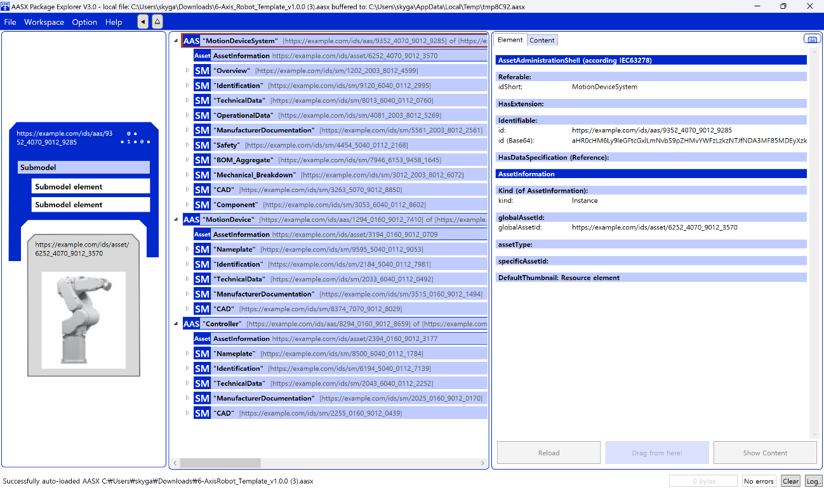
그림 1 AASX Package Explorer로 나타낸 6축 로봇의 AAS

다. AAS 특징
- AAS는 Industrie 4.0 환경에서 물리 자산(Asset)과 디지털 세계를 연결하는 핵심적인 인터페이스 역할을 수행하며, 다음과 같은 특징을 가집니다.

① 디지털 트윈 구현 및 기능적 표현
- 디지털 트윈 구현 기술
: AAS는 현실 세계에 존재하는 모든 생산 요소(자산)의 다양한 특성을 디지털 세계에 투영하는 디지털 트윈(Digital Twin) 구현의 핵심 기술입니다.
- 데이터와 기능의 통합
: AAS는 자산에 대한 데이터(Data)(예: 명칭, 사양, 상태 정보)뿐만 아니라, 자산의 기능(Function)(예: 명령 실행, 파라미터 설정, 서비스 호출)까지 표준화된 방식으로 포함하고 표현할 수 있습니다.

② 자산 생애 주기(Life Cycle) 전반 표현
- AAS는 자산의 단일 시점 정보가 아닌, 설계(Engineering), 생산(Production), 사용(Operation), 폐기(Disposal)에 이르는 라이프 사이클 전체에 대한 모든 특성을 표현할 수 있습니다.

③ 상호 관계 및 계층적 표현을 통한 확장성
- 관계 표현
: AAS는 AAS 상호 간의 관계(Relation)를 명시적으로 표현할 수 있습니다. 예를 들어, AAS A가 AAS B의 부품이거나, AAS C와 협력 관계에 있음을 나타낼 수 있습니다.
- 계층적 구조
: 이러한 관계 표현 기능을 활용하여, 여러 개의 AAS를 묶어 더 큰 단위의 복합 자산 (예: 생산 라인, 모듈)도 쉽게 표현하고 관리할 수 있습니다.
- 다양한 표현 범위
: 자산이 설계 단계부터 시제품 단계, 사용 단계 뿐만 아니라, 다른 자산에 포함된 상태(Sub-Asset)이든 관계없이 모든 경우를 AAS를 통해 일관되게 표현하고 접근할 수 있습니다.

라. AAS와 온톨로지의 관계
- AAS(Asset Administration Shell)와 온톨로지(Ontology)는 모두 Industrie 4.0 환경에서 정보의 상호 운용성과 지능화를 달성하기 위한 핵심 요소이지만, 서로 다른 역할을 수행하며 상호 보완적인 관계를 가집니다. AAS가 정보의 구조적 표준화를 담당한다면, 온톨로지는 그 정보에 의미론적(Semantic) 명확성을 부여합니다.

- AAS의 역할 : 구조적 표준화 및 인터페이스
- 정보의 캡슐화 및 표준 구조
: AAS는 물리적 자산의 모든 디지털 정보를 ID 영역과 Submodel(서브모델)이라는 표준화된 구조 내에 캡슐화합니다. AAS는 정보를 어떻게(How) 표현하고 접근할지 정의합니다.
- 표준 인터페이스 제공
: AAS는 자산에 대한 데이터 및 기능(예: 명령 실행)에 접근하고 교환하기 위한 표준화된 통신 인터페이스를 제공하여 시스템 간의 연결(Connectivity)을 보장합니다.

- 온톨로지의 역할 : 의미론적 명확성 부여 (Semantic Interoperability)
- 개념적 단일화
: 온톨로지는 특정 산업의 장비(예 : 이동수단, 로봇, 센서) 내에서 사용되는 모든 개념과 용어를 일관성 있고 정형화된 방식으로 정의합니다. 이는 서로 다른 제조사가 만든 장비나 시스템에서 동일한 개념(예 : 속도, 온도)을 사용할 때, 그 의미가 하나의 통일된 개념으로 해석되도록 보장합니다.
- 관계 정의
: 온톨로지는 특정 도메인(예: 제조, 로봇, 공정) 내의 개념(Concepts), 속성(Properties), 그리고 개념 간의 관계(Relations)를 정형화된 방식(Formal Representation)으로 정의합니다.
- 상호보완성 보장
: 온톨로지는 이러한 개념적 틀을 통해, 이종 시스템이나 애플리케이션이 AAS를 통해 교환하는 데이터의 의미를 동일하게 이해할 수 있는 지식 기반을 제공함으로써, 시스템 간의 완벽한 상호보완적 작동을 가능하게 하는 표준화 역할을 수행합니다.

2. AAS 구성요소
가. IEC 63278-1에 정의된 AAS구조
- IEC 63278-1에 정의된 AAS의 개략적인 구조는 AAS 내부 구성요소, 자산과의 연결, 외부와의 인터페이스 등 세부분으로 구성됩니다.
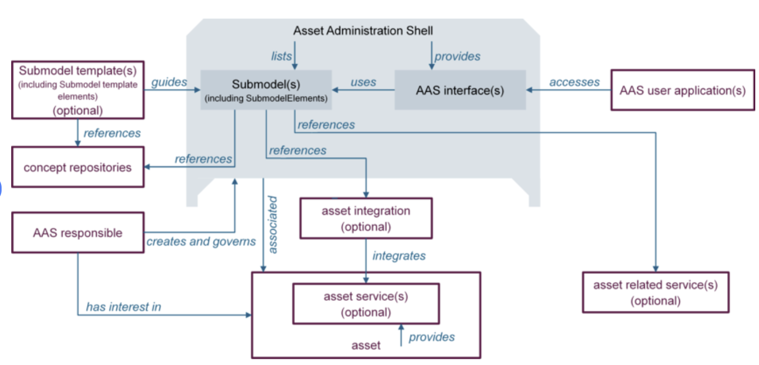
그림 2 AAS 구조도

나. AAS 메타모델
- AAS는 하나의 자산(Asset)과 연결되어 있으며, 여러 개의 서브모델(Submodel)로 구성되며, AAS의 라이프 사이클에 따라 여러 개의 뷰(View)를 가질 수 있으며, AAS 프로퍼티들의 시맨틱을 보장하기 위한 개념사전(Concept Dictionary)를 가질 수 있습니다.

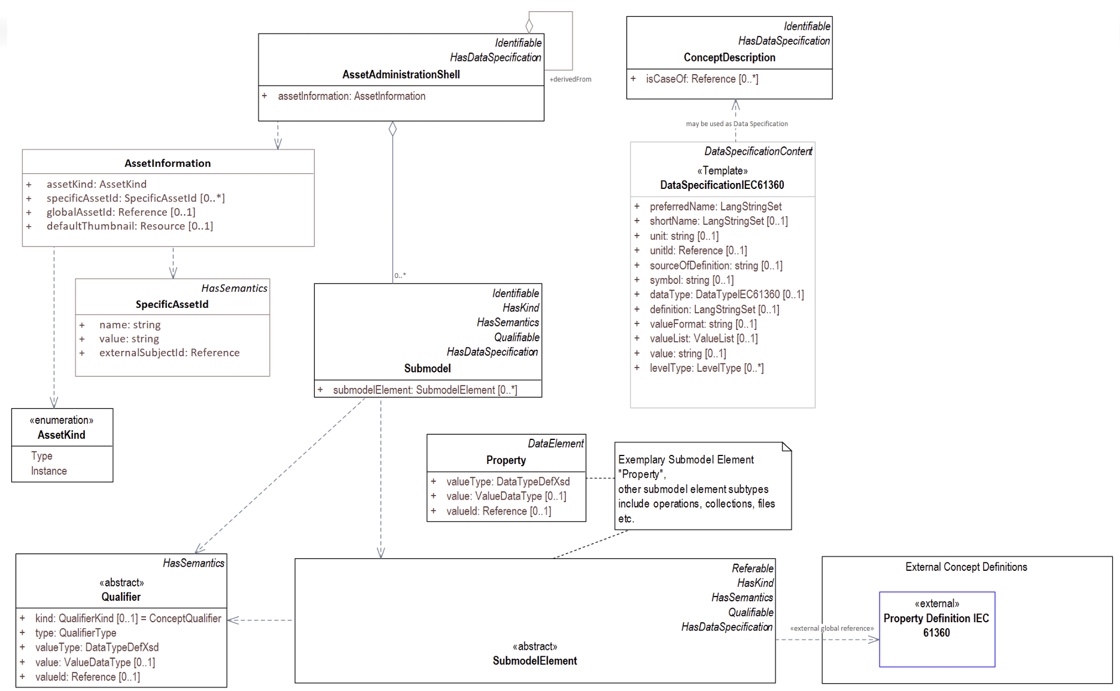
그림 3 AAS 메타모델

다. AAS 세부구성 요소
- AAS 서브모델, 프로퍼티, 컬랙션은 각각 다음과 같이 정의할 수 있다.
구분 | 내용
서브모델(Submodel) | AAS의 논리적 단위  : AAS를 구성하는 다양한 Submodel Element (SME), 특히 Property들을 일정한 기준(예 : 설정, 작업 실시간, 식별 등)에 따라 논리적으로 분류한 모음입니다.
표준 인터페이스
: 모든 AAS는 하나 이상의 서브모델로 구성되며, 서브모델 자체가 자산의 측정 측면을 표현하고 외부 시스템에 표준화된 인터페이스를 제공하는 최소 단위입니다.
기준 및 참고
: 서브모델을 구분하기 위한 지정된 기준은 없으나, 일반적으로 RAMI 4.0의 계층이나 IEC 63278의 표준 Submodel 템플릿을 참고하여 정의됩니다.
프로퍼티(Property) | 자산 특성 표현  : 물리적 자산(Asset)의 고유한 특성이나 상태를 정보 세계의 기술적인 데이터로 표현하는 가장 기본적인 Submodel Element (SME)입니다.
정보의 명확성
: Property는 적어도 하나의 고유한 명칭(ID)을 가지며, 온톨로지에서 정의된 Semantic ID를 통해 똑 같은 도메인 내에서 하나의 의미로만 정의되고 어떠한 곳에서도 동일한 의미로 해석되도록 보장되어야 합니다.
컬렉션(Collection) | SME의 그룹화  : Submodel Collection은 유사한 특징이나 논리적 관계를 가지는 여러 Submodel Element들을 그룹화한 모음입니다.
관리 및 구조화
: 컬렉션은 자체로 하나의 SME이며, 특정 Submodel 내에서 복잡한 데이터를 논리적으로 묶어 데이터 구조화를 용이하게 하고, Submodel의 관리를 효율적으로 하는데 사용됩니다.
표 1 AAS 세부구성 요소

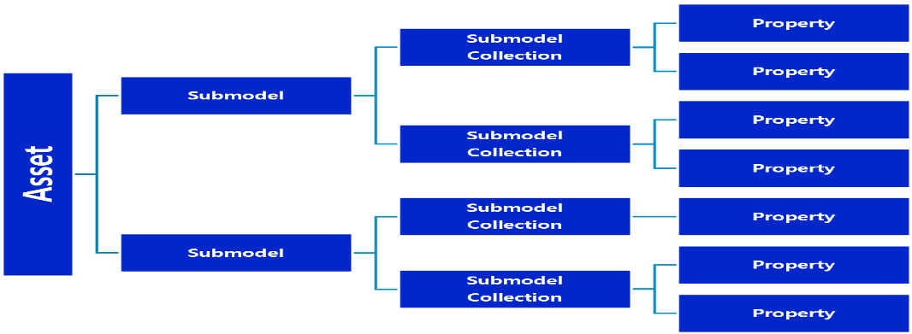

그림 4 AAS, submodel, Submodel collection, property의 관계

라. 시맨틱 (Semantic)
- 시멘틱 (Semantic) 기반의 상호운용성
: AAS가 구조적 표준을 제공한다면, 시맨틱은 그 안에 담긴 정보에 대한 의미적 표준을 제공합니다. 이는 이종 시스템 간의 데이터 교환을 넘어, 데이터에 대한 일관된 해석과 이해를 가능하게 합니다.

- 정의
: Semantic은 데이터의 의미와 해석을 보장하는 요소로, 사람이든 기계든 동일한 의미로 이해할 수 있도록 정의됩니다.

- 일관성 확보
: AAS 내의 하나의 Property는 도메인 내에서 하나의 의미로만 정의되며, 아래와 같은 데이터 사전(Data Dictionary)에 등록된 고유한 의미와 함께 일관된 Semantic ID를 갖습니다.

마. 시맨틱 확보를 위한 주요 산업 데이터 사전
- eCl@ss
: 전 세계 다양한 산업의 제품, 서비스, 소재, 시스템을 분류하고 기술하는 데 사용되는 ISO/IEC 규격 제품 데이터 표준으로, 데이터에 대한 메타데이터와 사람과 기계 모두 이해할 수 있는 통일된 언어를 제공합니다.
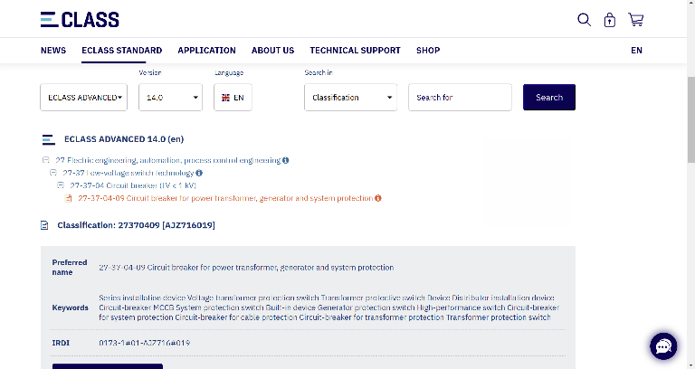
그림 5 ecl@ss 홈페이지

- CDD (Common Data Dictionary)
: IEC 61360 공통 데이터 사전(CDD)으로 전기 전자 산업 전반에서 사용되는 공통의 용어 및 개념을 저장하는 저장소입니다. IEC 국제표준이나 업계 표준 등을 기반으로 일반적으로 사용하는 용어 및 개념을 정의하고 있습니다.
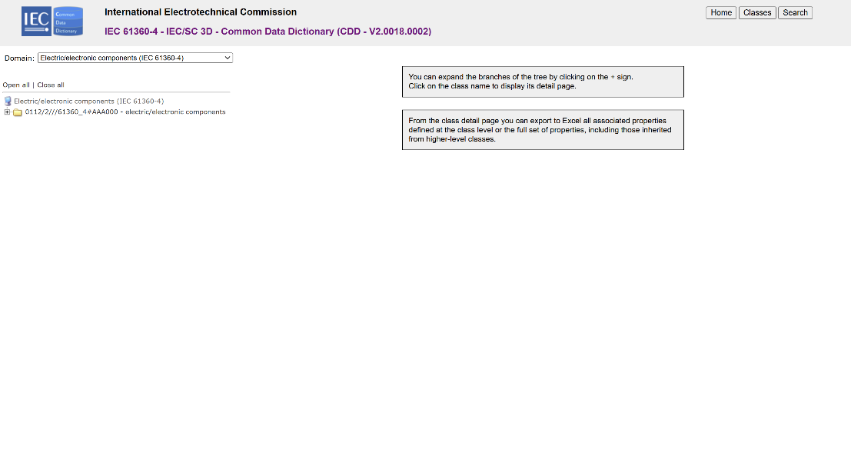
그림 6 CDD 홈페이지
- ETIM
: ETIM International은 ETIM 분류 모델의 관리자로서 전 세계 ETIM 조직을 대표하며, 모든 기술 제품에 대한 지속 가능한 분류 표준을 목표로 합니다. ETIM은 제품 데이터를 분류 체계에 기반해 공유하고 교환하기 위한 형식으로, B2B 전문가 간 정보 흐름을 체계화하기 위해 개발된 표준입니다.
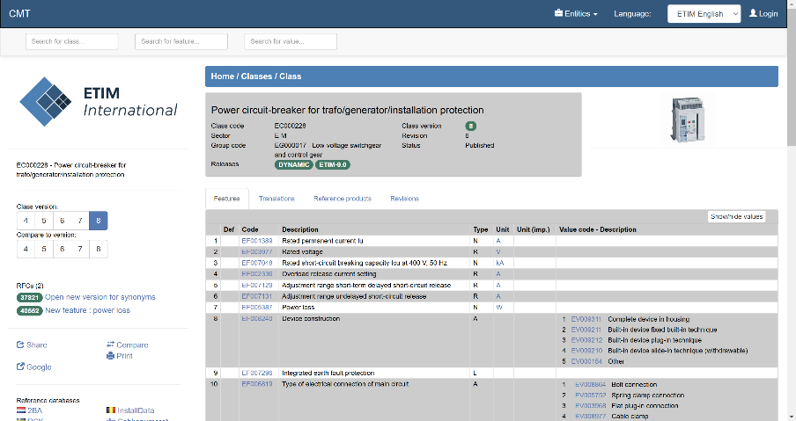
그림 7 ETIM 홈페이지
바. 표준 식별자(Identifier) – IRDI, IRI, GUID
- AAS식별자는 AAS개체를 유일하게 식별할 수 있는 일정한 형식의 정보를 의미합니다. 모든 AAS는 다른 AAS와 구분되어야 하며, 식별자를 통해 상호 데이터 교환 및 인터페이스가 가능해집니다.

- 일반적으로 AAS에 사용되는 식별자(ID)는 3가지 유형(IRDI, IRI, GUID)가 있습니다.

- 3가지 식별자 유형에 대한 설명은 아래와 같습니다.

- 국제 등록 데이터 식별자 (IRDI, International Registration Data Identifier)
- 정의
: ISO 29002-5와 같은 국제 표준에 따라 정의된 식별자 형식입니다. 국제적으로 공인된 데이터 사전(예 : CDD (Common Data Dictionary), eCl@ss)에서 관리하는 개념에 부여되는 식별자입니다.
- 특징
: 각 기관에 의해 할당된 식별자이기 때문에 전 세계적으로 고유한 식별자임이 보장됩니다.
- 구조
: 아래의 <그림5>은 ISO 29002-5에 따른 IRDI의 구조를 나타냅니다.
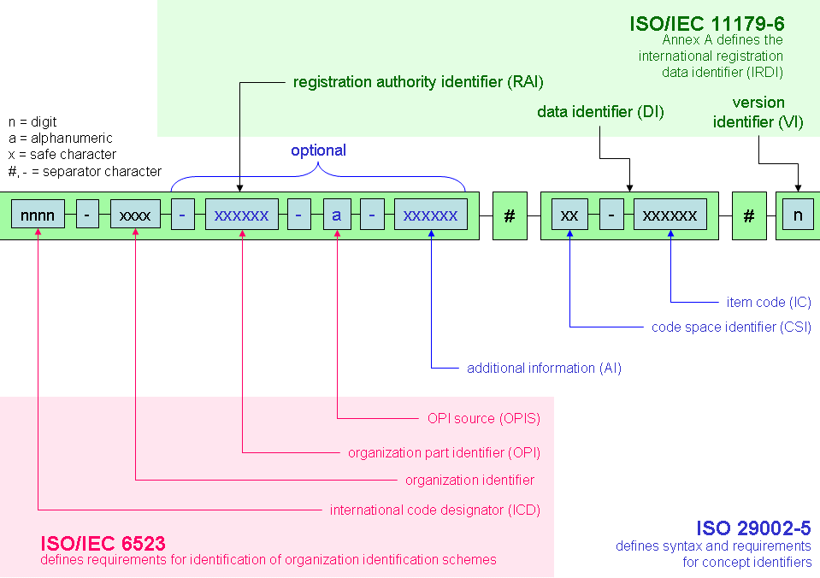
그림 8 IRDI를 사용한 식별자

- IRI(Internationalized Resource Identifier)
기존의 URI(Uniform Resource Identifier)를 확장하여, 전 세계의 다양한 언어와 문자(Unicode)를 식별자에 직접 사용할 수 있도록 만든 인터넷 표준 규격(RFC 3987)

- 정의
: AAS는 고유한 식별자를 활용하여 모든 property의 의미가 유일하게 정의되고 구분되는 것을 요구합니다. AAS의 요소들은 최대한 표준 사전(ECL@SS, CDD)에서 찾아서 활용해야 하며, 가장 최신 버전을 사용하고 사용한 버전을 명시하여 통일해야 합니다.

만약, 국제적으로 공인된 데이터 사전(예: CDD, eCl@ss) 등에서 제공되는 IRDI가 특정 자산의 특성이나 기능에 대한 적절한 Semantic ID를 정의하지 못한 경우(예 : 단위나 데이터 타입이 다른 경우 등), 프로젝트나 조직 자체적으로 고유한 식별자(ID)를 정의하여 사용할 수 있으며, 이를 IRI라고 부릅니다.

- AAS 내 역할
: 자체적으로 정의된 IRI는 AAS 구성요소(Submodel, Property 등)의 Semantic ID로 사용되어, 의미론적 일관성을 유지하고 데이터의 의미를 명확히 하는 역할을 합니다.

- IRI (Internationalized Resource Identifier) 형식
: 개발 기관이 자체적으로 Semantic을 정의하는 경우 URI 형식의 식별자를 사용하여야 하며, IRI를 사용할 경우에는 중기부에서 정의한 아래의 규칙을 따라야 합니다.

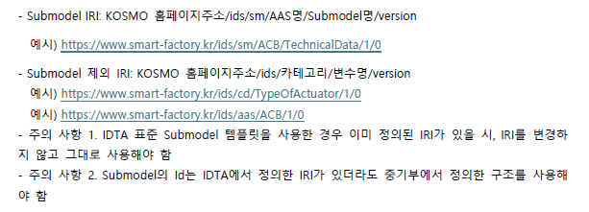
그림 10 중기부에서 정의한 IRI 규칙

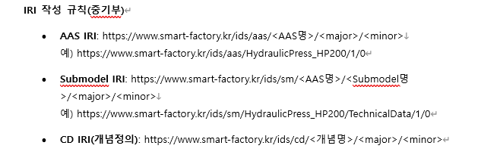
그림 11 IRI 작성 규칙(중기부)

통합 자원 식별자 (URI, Uniform Resource Identifier)
- 정의
: 계층적으로 경로를 지정할 수 있는 구조로, 인터넷상의 자원을 식별하는 데 사용되는 일반적인 형식입니다.
  - 특징
: 공인된 기관에 의해 식별자가 부여되지 않더라도, 도메인 이름 등을 활용하여 전 세계적으로 고유한 식별자를 정의할 수 있습니다. 보통 인터넷에서 많이 사용되고 있는 식별자인 URL(Uniform Resource Locators)도 URI의 일종입니다.

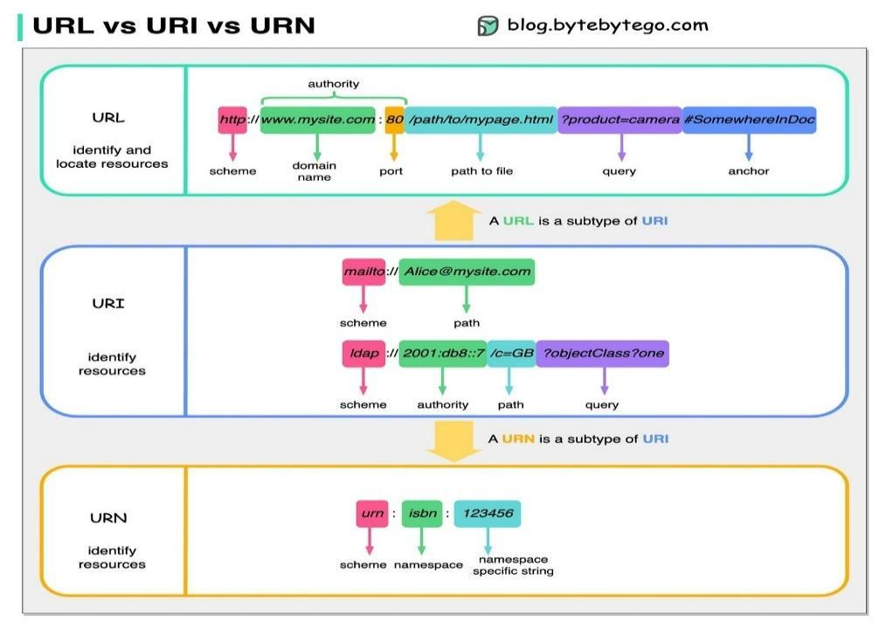
그림 9 URI, URL의 구조

- 전역 고유 식별자 (GUID, Global Unique Identifier)
- 정의:
응용 소프트웨어에서 사용되는 유사 난수의 일종으로, AAS에서는 GUID만으로 식별자를 정의하지 않고, URI와 조합하여 사용하는 경우가 많으며, AAS의 식별자로 GUID를 사용하는 것은 권장하지 않습니다.

사. Concept Description
- 정의
: 개념 사전을 구성하는 개별 항목들을 의미하며, AAS에서 사용되는 하나의 property또는 다른 Submodel Element(SMT)에 연결되어 해당 요소의 의미(Semantic)를 정의합니다.

- AAS 내 역할 4가지
- 모든 SME의 Semantic 연결
: AAS의 모든 SME는 Concept Description을 통해 의미가 정의됩니다. 이는 Property가 나타내는 데이터(예: 숫자 값)가 구체적으로 무엇을 의미하는지(예: 정격 토크, 섭씨 온도)를 명확하게 지정합니다.

- 사전 역할 수행
: Concept Description의 집합인 개념 사전은 AAS의 모든 Property들이 가지는 Semantic에 대한 사전 역할을 수행합니다. 마치 실제 사전처럼 모든 Property의 정의, 데이터 형식, 단위 등을 표준화된 방식으로 표현하고 설명합니다.

- 국제 표준 기반
: CDD (Common Data Dictionary), eCl@ss와 같은 국제 표준 사전에서 제공하는 데이터 형식 및 정의에 기반하여 Concept Description을 구성할 경우, AAS는 국제적인 상호 운용성(Interoperability) 확보가 가능해집니다.

- 자체 표준 기반
: 자체 시스템(예 : ISH)에서 정의하고 제공하는 용어를 사용하여 Concept Description을 구성한 AAS 역시, 해당 시스템이나 협력 지역 내에서는 의미론적 일관성을 통한 상호 운용성 확보가 가능합니다.

3. AAS 작성 절차
가. AAS 모델링 개발절차
- 일반적으로 AAS를 구현 및 활용하기 위해 아래의 표와 같은 절차를 따릅니다.

순서 | 단계 | 설명
1 | 목표 설정 | 시스템 요구사항을 분석하고 활용 여부에 대해 파악한다
2 | 대상 탐색 | 모델링할 자산에 대해 충분히 이해한 상태에서 정보 수집한다
3 | Asset 설계 | 수집된 정보에 따라 Asset의 구조를 정의, 모델링한다
4 | AAS 설계 | 설계한 Asset을 기반으로 AAS를 설계한다. 여기서 설계한 AAS는 AAS를 구성하는 Asset, Submodel, Property 같은 요소들로 이뤄진다
5 | AAS 구현 | AAS 모델링 툴을 활용하여 실제 패키지 형태의 파일로 생성하며, AAS에 포함되는 모든 Submodel, Property와 같은 요소에 고유 ID (Semantics)가 부여되어야 한다
6 | 시스템 구현 및 검증 | 작성된 AAS 모델을 다양한 포맷으로 변환하고 시스템을 구현 및 검증한다
표 2 AAS 작성 절차

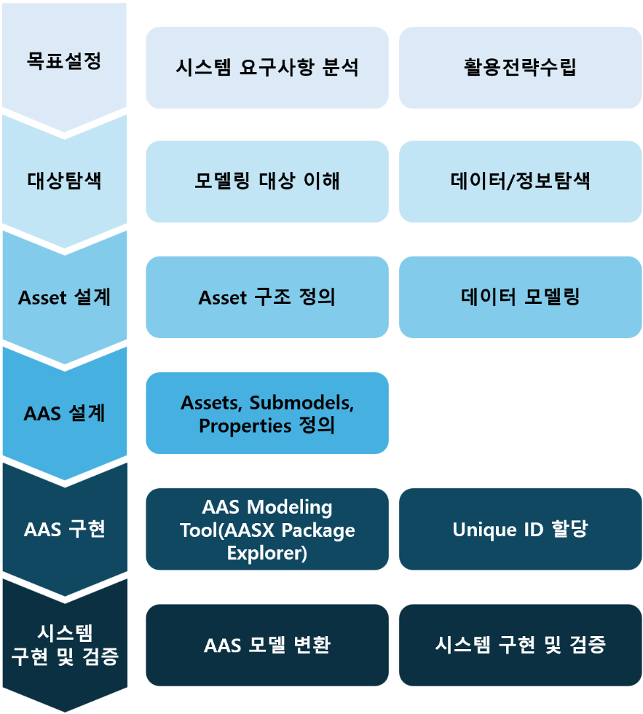
그림 13 AAS 모델링 절차

나. AAS 모델링 및 구현 상세 프로세스
- 대상 장비의 물리적 자산 정의부터 최종 AASX 패키지 배포에 이르기까지, AAS를 구축하는 구체적인 6단계 프로세스를 설명합니다.

- 장비 분석 단계
: 물리적 장비의 작동 방식과 데이터 생성/소비 방식을 심층적으로 이해하고, 이 정보를 AAS 모델링을 위한 구조화된 설계 자료로 전환하는 것이 목표입니다. 이 단계에서 도출된 정보는 Submodel 매핑 및 JSON 템플릿 작성의 기초가 됩니다.
활동 명칭 | 설명
기능 정의 | 장비가 수행하는 주요 기능과 역할에 대해 정의합니다. (예: 압력 측정, 온도 제어, 위치 지정)
기능별 데이터 정의 | 정의된 장비의 시스템 또는 기능별로 수집 및 관리되어야 할 데이터를 구체적으로 정의합니다. 데이터의 유형(설정값, 실제값, 임계값, 상태 코드 등)과 측정 단위를 명확히 합니다.
인터페이스 정의 | 장비와 외부 시스템 간의 통신 프로토콜(예 : OPC UA, MQTT) 및 데이터 연동 지점을 명확히 정의합니다. 이는 AAS 서버가 장비의 데이터를 안정적으로 읽어오는 기술적 경로를 확정합니다.

- Semantic 정의 단계
: 장비 분석 단계에서 도출된 모든 데이터 항목에 대해 데이터의 의미(Semantic)와 표준 단위를 정의하고, 국제적인 식별자(IRDI 등) 또는 자체 식별자(IRI)를 부여하여 데이터의 유일성과 일관성을 확보하는 단계입니다.
활동 명칭 | 설명
의미 식별자(Semantic ID) 부여 | 정의된 각 데이터 항목의 의미를 국제 표준 (예 : eCl@ss)의 IRDI (International Registration Data Identifier) 또는 자체 IRI 코드로 매칭합니다. AAS Element의 핵심 속성인 semanticId를 확정합니다. 이는 Submodel 매핑 단계의 기초가 됩니다
표준 단위(Unit) 매칭 | 모든 수치 데이터 항목에 대해 IEC 61360 표준에 정의된 단위(Unit)를 정확하게 매칭합니다. AAS Element의 unit 속성을 정의하여, 데이터의 정량적 의미를 국제적으로 일관성 있게 전달합니다.
용어 일원화 검증 | 데이터 분석 과정에서 도출된 일원화된 용어가 이 단계에서 정의된 모든 AAS Element의 이름(idShort)에 일관되게 적용되었는지 최종적으로 검증합니다. 검증된 용어는 Semantic 용어로 사용하기 위해 확정되며, 확정된 용어는 AAS 내에 idShort와 semanticId, ConceptDescription에 활용됩니다.

- Submodel 매핑 단계
: Semantic까지 정의된 장비 데이터 항목들을 어떤 표준 Submodel에 포함시킬지 결정하는 단계입니다. 이 활동을 통해 구조적 일관성을 갖고 자산의 복잡한 정보를 논리적으로 구조화합니다.
활동 명칭 | 설명
필요 Submodel 선정 및 매핑 | IDTA SMT(Submodel Template) 및 KOSMO 표준 등을 기반으로, 장비 분석 단계에서 도출된 데이터 유형을 수용할 최적의 Submodel 목록을 최종 확정합니다. 확정된 목록에 따라 데이터 항목을 배분합니다.

- SME 구조 설계 단계
: 선정된 Submodel 내에서 실제 데이터를 담을 요소들(Submodel Elements)의 구조를 상세하게 설계하는 단계입니다.
활동 명칭 | 설명
SME 구조 설계 | Submodel 내의 각 데이터 요소(예 : SML, SMC, Property 등)의 계층적 구조를 장비의 분석된 내용을 토대로 구조 설계합니다.

- 상호보완성 확보 단계
: 설계된 데이터 모델의 상호운용성(Interoperability)을 높이기 위해 핵심 메타데이터를 정의하는 단계입니다.
활동 명칭 | 설명
idShort 정의 | Submodel 및 각 SME를 짧고 인간이 읽을 수 있게 식별하는 이름을 정의합니다.
ConceptDescription 정의 | 정의된 semanticId가 실제로 어떤 의미를 가지는지 상세하게 설명하는 메타데이터 객체(AAS 표준의 ConceptDescription)를 생성합니다. 이는 Semantic ID, 정의, 단위 등을 포함합니다.
semanticId 정의 | 생성한 ConceptDescription을 각 SM 및 SME에 해당되는 내용을 참조하여 semanticId를 부여하며 상호보완성을 확보합니다.
Qualifier 정의 | 추가적인 제약 조건, 보조적인 설명, 예시 데이터를 Qualifier를 통해 정의할 수 있습니다.

- Template에서 Instance 확장 단계
: 설계된 표준 모델(Template)을 기반으로 실제 개별 자산에 적용하는 단계입니다.
활동 명칭 | 설명
AAS Type 활용 | 앞선 1~5단계에서 정의하고 표준화한 AAS Structure (AAS, Submodel, ConceptDescription)는 동일 유형의 장비군(예 : 이동 로봇 시리즈, 특정 모델의 CNC 장비)을 관리하기 위한 AAS 템플릿 (Type) 형태로 생성됩니다. 이 템플릿은 해당 장비군의 표준화된 구조와 Semantic ID를 정의합니다.
Instance 확장  (개별 자산 적용) | 이 템플릿을 기반으로 현장의 개별 장비 (예 : 이동로봇 No.1, 이동로봇 No.2)에 대한 AAS 인스턴스 (Instance)를 생성합니다. 하나의 잘 정의된 템플릿을 사용하여 수많은 동일 유형의 인스턴스를 빠르고 일관성 있게 생성할 수 있어, 데이터 관리 및 시스템 통합의 효율성을 극대화합니다.
고유 정보 연결 | 이 과정에서는 Asset 정보(일련번호, 제조사 등)를 개별 장비에 맞게 설정하고 장비의 실시간 상태와 고유 속성값을 반영하여 적용합니다.

II. 공정 및 장비 개요

공정 개요

가. 정의
반도체 제조 공정에서 에칭(Etching, 식각)은 노광 공정을 통해 형성된 패턴을 실제 회로로 새기는 결정적인 단계입니다. 에칭 장비는 단독으로 운영되는 것이 아니라 전후 공정과 긴밀하게 연결되어 있으므로, 전체 라인의 흐름과 통합적인 최적화 관점이 필요함.

항목 | 내용
한글 단어 | 식각 공정 (또는 에칭 공정)
영문명 | Etching Process
설명 | 노광 공정(Photolithography)을 통해 형성된 감광액(PR) 패턴을 마스크 삼아, 액체나 가스 상태의 부식액(Etchant)을 이용해 웨이퍼 표면의 박막을 선택적으로 제거하는 공정입니다. 회로의 세밀함을 결정짓는 핵심 공정으로, 방식에 따라 습식(Wet)과 건식(Dry)으로 나뉩니다.
 | A semiconductor fabrication process that selectively removes layers from the surface of a wafer to create circuit patterns, using the photoresist (PR) patterns formed during photolithography as a mask. It uses liquid or gaseous etchants and is categorized into wet etching and dry etching.
주요 해시태그 | #식각공정 #반도체8대공정 #에칭 #회로형성 #건식식각 #습식식각
 | #EtchingProcess #SemiconductorFabrication #DryEtch #WetEtch #PlasmaEtching #WaferPatterning

전체 공정은 크게 웨이퍼 위에 막을 입히고, 패턴을 그리고, 깎아내는 반복적인 사이클로 구성됩니다.
- P1. 증착 (Deposition): 웨이퍼 표면에 절연막이나 금속막을 얇게 입힙니다. (에칭의 대상이 되는 막질 형성)
- P2. 감광액 도포 (Spin Coating): 빛에 반응하는 감광액(PR)을 웨이퍼에 고르게 바릅니다.
- P3. 노광 (Photolithography): 마스크를 통해 빛을 쏘아 회로 패턴을 PR에 그립니다.
- P4. 현상 (Develop): 빛을 받은(또는 받지 않은) PR 부분을 제거하여 에칭할 부위를 노출합니다.
- P5. 에칭 (Etching): 노출된 막질을 가스나 액체로 제거하여 실제 회로를 형성합니다.
- P6. 박리 및 세정 (Strip & Cleaning): 역할을 다한 PR을 제거하고 부산물을 씻어냅니다.

나. 최적 운영 관점의 4대 핵심 요소
에칭 장비의 효율을 극대화하고 품질을 최상으로 유지하기 위한 통합 운영 전략입니다.
① 공정 간 데이터 연동 (Feed-forward & Feedback)
에칭은 전 공정의 변수에 매우 민감합니다.
- Feed-forward: 노광 공정에서 측정된 패턴의 크기(CD)나 증착 두께 데이터를 에칭 장비로 미리 전송하여, 식각 시간이나 RF 파워를 실시간으로 미세 조정(APC)합니다.
- Feedback: 에칭 후 측정된 데이터를 전 공정으로 보내 다음 웨이퍼의 노광 조건을 보정합니다.
② 챔버 건전성 및 드리프트(Drift) 제어
에칭 공정이 반복되면 챔버 내부에 부산물이 쌓여 식각률(Etch Rate)이 변하는 '드리프트' 현상이 발생합니다.
- 최적 운영: 가상 계측(Virtual Metrology) 모델을 활용하여 챔버의 상태를 실시간 예측하고, 고정된 주기가 아닌 상태 기반 세정(Cycle Clean)을 수행하여 설비 가동률(OEE)을 높입니다.
③ 소모품 및 유틸리티의 예지보전 (PdM)
돌발 정지는 반도체 라인에 막대한 손실을 초래합니다.
- 핵심 관리: 포커스 링(Focus Ring)의 마모도를 RF 누적 에너지로 예측하고, 진공 펌프(Dry Pump)의 진동/전류를 분석하여 고장 전 PM을 실시합니다.
- 유틸리티: 칠러(Chiller)의 냉각 성능과 정전척(ESC)의 헬륨 누설률을 상시 감시하여 품질 산포를 최소화합니다.
④ 환경 및 에너지 최적화 (ESG)
에칭은 유독가스와 전력 소모가 많은 공정입니다.
- 최적 운영: 공정 가스 종류에 따라 스크러버(Scrubber)의 연소 온도를 가변 제어하여 에너지 소비를 줄이고, 탄소 배출량을 실시간 모니터링하여 공시 지표로 활용합니다.

참조모델 대상장비 개요

가. 장비 정의
항목 | 내용
한글 단어 | 반도체 회로 에칭 장비
영문명 | Semiconductor Circuit Etching Equipment
설명 | 웨이퍼 위에 그려진 회로 패턴 중 불필요한 부분을 가스, 플라즈마 또는 화학 액체를 이용하여 정밀하게 제거하는 장치입니다. 현대 미세 공정에서는 주로 플라즈마를 사용하는 건식 식각 장비(Dry Etcher)가 주를 이루며, 회로의 선폭(CD)을 결정짓는 고부가가치 핵심 설비입니다.
 | A specialized apparatus used to precisely remove unwanted material from a wafer's surface according to the circuit pattern using gas, plasma, or chemical solutions. In advanced semiconductor manufacturing, dry etching equipment utilizing plasma is predominantly used to determine critical dimensions (CD) and is considered high-value core equipment.
주요 해시태그 | #반도체장비 #에칭장비 #식각장비 #플라즈마에처 #건식식각 #반도체전공정 #설비관리 #반도체Capa #반도체기술 #공정제어
 | #SemiconductorEquipment #EtchingSystem #PlasmaEtcher #DryEtcher #WaferFabrication #FrontEndEquipment #FabTools #EtchSystem #ProcessEngineering #HighTechManufacturing

반도체 에칭(Etching, 식각) 장비는 웨이퍼 위에 형성된 포토레지스트(PR) 패턴을 마스크로 삼아, 하부의 박막을 정밀하게 깎아내어 회로 형상을 만드는 공정의 핵심 설비입니다. 최근 나노 공정이 고도화됨에 따라 건식 식각(Dry Etch), 특히 플라즈마(Plasma)를 이용한 장비가 주류를 이루고 있습니다.

나. 반도체 에칭 장비 개요
에칭 장비는 챔버 내부를 진공 상태로 만들고, 반응 가스를 주입한 뒤 RF(무선 주파수) 에너지를 가해 플라즈마 상태를 유도하여 가공을 수행합니다.
- 작동 원리: 플라즈마 내의 반응성 이온(Reactive Ion)은 물리적으로 표면을 타격하고, 라디칼(Radical)은 화학적 반응을 일으켜 특정 막질을 제거합니다.
- 주요 방식: CCP(Capacitively Coupled Plasma): 두 전극 사이에 전계를 형성, 주로 산화막 절삭에 사용.
  - ICP(Inductively Coupled Plasma): 코일을 이용해 자기장을 형성, 고밀도 플라즈마 생성에 유리하며 실리콘이나 금속 에칭에 사용.

다. 최적 운영 관점의 4대 핵심 요소
에칭 공정은 아주 미세한 변수 변화에도 수율(Yield)이 크게 요동치므로 실시간 제어가 필수적입니다.
① 챔버 내 플라즈마 균일도(Uniformity) 관리
웨이퍼 전체 면적(12인치 등)에서 식각 속도가 일정해야 합니다.
- 관리 데이터: RF Power(Source/Bias), 가스 유량(MFC), 챔버 내 압력(APC Valve 위치).
- 최적 운영: 웨이퍼 중앙과 가장자리(Edge)의 식각률 차이를 줄이기 위해 ESC(정전척)의 온도 구역(Multi-zone)을 개별 제어하여 균일도를 확보합니다.
② 식각 종점 검출 (EPD: End Point Detection)
목표한 막질만 정확히 깎고 하부 막질에 도달했을 때 멈추는 것이 중요합니다.
- 관리 데이터: OES(Optical Emission Spectroscopy) 광신호 데이터.
- 최적 운영: 플라즈마 내부의 화학 종이 변할 때 방출되는 특정 파장의 빛 변화를 감지하여 식각을 정밀하게 중단시킵니다. 이를 통해 과식각(Over-etch)에 의한 소자 손상을 방지합니다.
③ 파티클 및 챔버 벽 상태(Wall Condition) 제어
에칭 과정에서 발생하는 부산물이 챔버 벽에 쌓였다가 떨어지면 수율 저하의 원인이 됩니다.
- 관리 데이터: 챔버 벽 온도, 가공 후 세정(Seasoning) 횟수, RF 반사 전압(Reflected Power).
- 최적 운영: 부산물 퇴적량을 예측하여 적시에 Dry Cleaning을 수행하고, 부품(Focus Ring 등)의 교체 주기를 데이터 기반으로 관리합니다.
④ 정전척(ESC) 및 하부 온도 관리
플라즈마의 열 에너지가 웨이퍼에 전달되므로 냉각이 매우 중요합니다.
- 관리 데이터: 헬륨(He) 배면 압력, 칠러 냉각수 온도, 누설 전류.
- 최적 운영: 웨이퍼와 정전척 사이의 열 전달 매체인 헬륨 가스 압력을 안정적으로 유지하여 공정 중 웨이퍼 온도가 치솟는 것을 막습니다.

라. 장비 동작 단계
단계 | 명칭 | 투입 장비/모듈 | 주요 역할 및 관리 속성
P100 | 웨이퍼 반입 | EFEM, 로봇 암 | 챔버 내로 웨이퍼 정위치 안착 / 진공 파손 방지, 정렬
P200 | 가스 주입/진공 | MFC, 진공 펌프 | 반응 가스 투입 및 압력 조절 / 가스 혼합비, 압력 안정성
P300 | 플라즈마 점화 | RF 제너레이터, 매처 | RF 전력을 인가하여 가스를 이온화 / Reflected Power 최소화
P400 | 메인 식각 | 챔버, 정전척(ESC) | 실제 막질 제거 작업 수행 / 이온 에너지(Bias), ESC 온도
P500 | 종점 감지(EPD) | OES 센서 | 식각 완료 시점 판단 및 중단 / 광신호 변화 분석
P600 | 잔류 가스 배기 | 터보 펌프, 가스 스크러버 | 부산물 및 유독 가스 배출 / 배기 속도, 환경 규제 준수

마. 반도체회로 에칭장비의 일반적인 기능 및 주요 관리 속성
기능모듈(L1) | 구성요소(L2) | L2_영문 | 주요 역할 및 기능 설명 | 주요 관리 속성 (Parameters)
챔버 유닛 | 챔버 내벽 | Chamber Innerwall | 가공이 수행되는 공간으로 내부 부식 방지 및 밀폐 유지 | 재질(SUS316L/Hastelloy), 표면 조도
 | 전극 지그 | Electrode Fixture | 가공용 툴(전극)을 고정하고 전력을 전달 | 평행도, 절연 저항
 | 관찰 창 | View Port | 가공 프로세스 실시간 육안 확인 | 투명도, 내화학성
전원 공급 유닛 | 정류기 | Rectifier | AC를 고정밀 DC 또는 Pulse 전원으로 변환 공급 | Output Voltage/Current, Ripple율
 | 버스바 | Busbar | 대전류를 정류기에서 전극으로 손실 없이 전달 | 전기 전도도, 발열 온도
 | 펄스 컨트롤러 | Pulse Controller | 미세 가공을 위한 전원 On/Off 타이밍 제어 | Duty Cycle, 주파수(Hz)
전해액 순환 유닛 | 전해액 탱크 | Electrolyte Tank | 가공액 저장 및 침전물 분리 | 액량(Level), 청정도
 | 순환 펌프 | Circulation Pump | 전해액을 가공 부위로 일정한 압력으로 공급 | 토출 압력(Bar), 유량(L/min)
 | 열교환기 | Heat Exchanger | 가공 중 발생하는 열을 식혀 전해액 온도 유지 | Temperature(℃), 냉각 효율
 | 필터 하우징 | Filter Housing | 전해액 내 슬러지 및 파티클 제거 | 여과 정밀도(μm), 차압
진공/배기 유닛 | 진공 펌프 | Vacuum Pump | 챔버 내 기포 제거 및 반응 가스 강제 배출 | Vacuum Pressure(torr), 배기 속도
 | 미스트 트랩 | Mist Trap | 배기 가스 중의 전해액 입자 포집 | 포집 효율, 필터 수명
구동 컨트롤 유닛 | 서보 모터 | Servo Motor | 전극과 가공물 사이의 간극(Gap) 정밀 제어 | 위치 정밀도(μm), 반복 정밀도
 | 리니어 스케일 | Linear Scale | 축 이동 거리를 실시간으로 피드백 | 분해능(Resolution)
 | PLC 제어기 | Main PLC | 장비 전체 시퀀스 및 인터락 제어 | Scan Time, 통신 상태
공정 설정 | 공정 타이머 | Process Timer | 가공 시간 설정 및 공정 완료 알람 | Time(sec/min)
 | 온습도 센서 | Temp/Humi Sensor | 장비 내부 및 외기 환경 모니터링 | Temperature/Humidity
 | 전압 센서 | Voltage Sensor | 실제 인가되는 가공 전압 실시간 계측 | Voltage(V)

바. OEE(설비종합효율) 향상과 예지보전(PdM), 품질유지을 위해 수집해야 할 핵심 모니터링 데이터
1. 가동 효율 데이터 (OEE 향상용)
설비가 계획된 시간에 얼마나 실제로 가공을 수행했는지 분석하여 시간 손실을 제거합니다.
- 설비 상태 정보 (Status): 가동(Run), 대기(Idle), 유지보수(PM), 알람(Alarm) 코드 및 지속 시간.
- 사이클 타임 (Cycle Time): 웨이퍼 반입부터 반출까지의 실제 소요 시간(C/T) 및 표준 시간과의 편차.
- 비가동 사유 데이터: 자재 대기, 레시피 로드 시간, 챔버 컨디셔닝(Seasoning) 시간, 세정(Wet Clean) 주기.
- 수율 및 재작업률: 양품 웨이퍼 수량 대비 불량 발생 빈도 및 원인 분석 데이터.

2. 예지보전 데이터 (PdM 설비 건전성용)
부품의 고장 징후를 사전에 포착하여 챔버 개방(Chamber Open) 횟수를 최소화하고 돌발 정지를 방지합니다.
- RF 시스템 데이터: RF 전력 반사(Reflected Power), 매처(Matcher)의 커패시터 위치 값, 매칭 도달 시간(Matching Time).
- 진공 펌프(Dry Pump) 데이터: 펌프 모터의 전류/부하, 진동 주파수, 배기구 온도(부산물 적체 확인).
- 정전척(ESC) 및 하부 데이터: 헬륨(He) 배면 누설률(Leak Rate), ESC 누설 전류, 정전기 흡착력 값.
- 소모품 마모 지표: 포커스 링(Focus Ring)의 누적 RF 에너지($kW \cdot h$), 챔버 내부 부품의 가동 시간(RF On Time).

3. 공정 및 품질 데이터 (품질 최적화용)
식각 두께(Depth), CD(임계 치수), 균일도(Uniformity) 불량을 방지하기 위한 실시간 변수입니다.
- 플라즈마 광신호 (OES): 특정 가스 성분의 파장 강도 및 종점 감지(EPD) 신호 안정성.
- 가스 제어 (MFC): 각 반응 가스의 유량 편차, 공급 압력의 미세 흔들림.
- 챔버 환경 데이터: 실시간 챔버 내 압력(APC Valve 위치), 챔버 벽면 온도, 칠러(Chiller) 냉각수 온도 및 전도도.
- 전압/임피던스 데이터: VDC(Self-bias Voltage), 플라즈마 임피던스(Z), 아킹(Arcing) 발생 횟수 및 강도.

4. 유틸리티 및 환경 데이터 (인프라 관리용)
설비가 정상적으로 작동할 수 있는 외부 환경 조건을 상시 모니터링합니다.
- 스크러버(Scrubber) 상태: 배기 가스 처리 효율(DRE), 유입/유출 가스 농도, 용수 및 전력 소모량.
- 전력 품질: 전압 강하(SAG) 발생 여부 및 모듈별 전력 소비량.
- 공정 가스 공급 라인: 유해 가스 누출 감지 신호, 가스 정제기(Purifier)의 차압 데이터.

💡 데이터 통합 활용 시나리오
관리 목표 | 데이터 조합 (Correlation) | 핵심 기대 효과
자동 품질 판정 | OES 신호 + VDC + RF 매칭 데이터 | 가상 계측(VM)을 통한 식각 두께 실시간 예측 및 수율 방어
소모품 예지보전 | 누적 RF 에너지 + 헬륨 누설률 | 포커스 링 및 ESC의 최적 교체 시점 결정으로 부품비 절감
에너지 최적화 | 스크러버 운전 모드 + 가스 유량 | 탄소 배출량 모니터링 및 대기 모드 시 전력 절감

사. 장비 지능화 및 최적운영 방안 💡
장비의 다운타임을 줄이고 품질 안정성을 확보하는 데 중점.

반도체 에칭 공정의 수율을 결정짓는 핵심 지표인 종점 감지(EPD), RF 시스템 안정성, 챔버 오염도 관리를 위한 데이터 기반 로직과 시나리오를 정리하면

1. OES 데이터를 활용한 식각 종점(EPD) 이상 감지 로직
OES(Optical Emission Spectroscopy)는 플라즈마에서 방출되는 빛의 파장을 분석하여 특정 성분의 증감을 포착합니다. 이를 통해 식각이 완료된 시점을 정확히 알아내고, 이상 현상을 감지합니다.
- 데이터 수집: 특정 가스 성분(예: $F, CF_2, CO$)의 고유 파장 강도(Intensity) 데이터.
- 이상 감지 로직:
  - Slope 분석: 타겟 막질이 다 깎여 나가면 특정 파장의 강도가 급격히 변합니다. 이때 기울기(dI/dt)가 임계치 미만일 경우 'EPD 미검출' 알람을 발생시킵니다.
  - Multi-wavelength Correlation: 단일 파장만 보지 않고, 감소하는 성분과 증가하는 성분의 교차점(Cross-point)을 분석하여 노이즈에 의한 오작동을 방지합니다.
  - Baseline 정규화: 챔버 내부 윈도우 오염으로 인해 빛의 강도가 전반적으로 낮아지는 현상을 보정하기 위해, 초기 강도 대비 상대적 비율(Ratio)로 판정합니다.

2. 플라즈마 임피던스 매칭 데이터를 활용한 RF 시스템 예지보전
플라즈마는 시간에 따라 임피던스(저항)가 변하는 불안정한 부하입니다. RF 매처(Matcher)의 동작 데이터를 분석하면 전력 공급 시스템의 고장을 예견할 수 있습니다.
- 핵심 모니터링 데이터:
  - Reflected Power: 소스 전력 중 플라즈마로 전달되지 못하고 반사되는 전력량.
  - Capacitor Position: 매칭을 위해 움직이는 가변 커패시터($C_1, C_2$)의 물리적 위치(Step/Angle).
  - Matching Time: 플라즈마 점화 후 반사 전력을 0에 가깝게 맞추는 데 걸리는 시간.
- 예지보전 시나리오:
  - 부품 마모 감지: 커패시터의 매칭 위치가 과거 '골든 런(Golden Run)' 대비 특정 방향으로 점진적으로 이동한다면, RF 케이블의 노화나 커넥터의 접촉 불량을 의심합니다.
  - 헌팅(Hunting) 감지: 매칭 위치가 안정되지 못하고 계속 떨리는 현상이 발생하면 RF 제너레이터의 불안정이나 챔버 내 아킹(Arcing) 전조 증상으로 판단하여 인터록을 겁니다.

3. 챔버 부산물 오염도 기반의 부품 교체 시점 예지 시나리오
에칭 중 발생하는 폴리머(Polymer) 부산물은 챔버 내부 부품에 쌓여 공정 드리프트를 유발합니다. 이를 수치화하여 부품 교체 시점을 최적화합니다.
- 데이터 모델링:
  - 누적 가공 에너지(RF Power $\times$ Time): 챔버 내부에 가해진 총 에너지량을 오염도의 대리 지표로 사용합니다.
  - VDC(Self-bias Voltage) 변동: 챔버 벽면이나 부품에 절연막(폴리머)이 쌓이면 전압 밸런스가 변합니다. 동일 조건에서 VDC가 일정 수준 이상 변하면 세정(Dry Clean)이 한계에 도달한 것으로 간주합니다.
- 예지보전 시나리오:
  - 초기 단계: 소모품(Focus Ring 등) 교체 후 VDC와 APC Valve 위치의 기준값을 설정합니다.
  - 추적 단계: 누적 가공 시간에 따른 VDC 하락 속도를 모니터링합니다.
  - 예지 단계: 현재 하락 기울기를 바탕으로 "향후 48시간 내 PM(Preventive Maintenance) 필요"를 MES에 자동 보고합니다.
  - 확정 단계: 세정(Cycle Clean) 후에도 데이터가 회복되지 않으면 강제로 설비를 정지시키고 부품 교체를 지시합니다.

4. 챔버 내 아킹(Arcing) 발생 시 실시간 차단 및 웨이퍼 보호 로직
아킹은 챔버 내부의 불균형한 전하 축적으로 인해 발생하는 순간적인 스파크 현상입니다. 이는 웨이퍼 패턴 소실과 챔버 부품 손상의 주원인입니다.
① 아킹 감지 데이터 (X)
- RF Reflected Power Spike: 반사 전력이 마이크로초($\mu s$) 단위로 급격히 튀는 현상.
- VDC(Self-bias Voltage) Fluctuation: 웨이퍼 하단에 형성되는 직류 전압의 순간적인 강하.
- OES Total Intensity: 플라즈마 방출 광량이 비정상적으로 급증(Flash).
② 실시간 차단 로직 (Fast Interlock)
- 단계 1 (초고속 감지): RF 제너레이터의 고속 샘플링 데이터를 분석하여 $10 \mu s$ 이내에 아킹 패턴을 식별합니다.
- 단계 2 (RF Cut-off): 아킹이 감지되는 즉시 RF 전력을 차단(Power-off)하여 스파크가 웨이퍼를 태우지 않도록 보호합니다.
- 단계 3 (Self-Cleaning/Recovery): 전력 차단 후 챔버 내 잔류 전하를 제거하기 위한 짧은 대기 시간을 갖고, 다시 점화(Re-ignition)를 시도하거나 공정을 일시 중단합니다.
- 사후 분석: 발생 빈도와 강도를 기록하여 특정 부품(Focus Ring 등)의 교체 필요성을 검토합니다.

5. 정전척(ESC)의 헬륨 누설(He Leak) 데이터를 활용한 척 수명 진단
정전척(ESC)은 웨이퍼를 정전기로 고정하고, 그 사이에 헬륨(He) 가스를 흘려 열을 식힙니다. 헬륨의 누설량 변화는 ESC 표면의 노화 및 파손 상태를 알려주는 결정적인 지표입니다.
① 데이터 수집 및 지표 설정
- Backside He Pressure: 웨이퍼 배면에 공급되는 헬륨의 목표 압력.
- He Flow Rate: 목표 압력을 유지하기 위해 지속적으로 투입되는 헬륨의 유량($sccm$).
- He Leak Rate: 유입량과 배출량의 차이를 통해 계산된 누설 손실량.
② 수명 진단 및 예지 시나리오
- 패턴 1 (표면 마모): 가공 횟수가 늘어남에 따라 He Leak Rate가 완만하게 상승하는 경우.
  - 진단: ESC 표면 코팅의 점진적 마모. "예방 정비(PM) 주기 도래" 알람.
- 패턴 2 (미세 균열/Chipping): 특정 시점에 He Leak Rate가 계단식으로 급상승하는 경우.
  - 진단: ESC 모서리 파손 또는 헬륨 라인 씰(Seal) 손상. "즉시 부품 교체 및 웨이퍼 전수 조사" 지시.
- 패턴 3 (웨이퍼 안착 불량): He 가스가 목표 압력에 도달하는 시간이 평소보다 길어지는 경우.
  - 진단: 정전기 흡착력 저하 또는 웨이퍼 휨(Warpage). "ESC 클리닝 또는 안착 로직 재점검".
아킹 감지 로직과 ESC 수명 진단은 서로 긴밀하게 연결되어 있음
- 상관관계: ESC의 헬륨 누설이 심해지면 웨이퍼 에지(Edge) 부분의 냉각 성능이 떨어지고, 이는 플라즈마 밀도 변화를 유발하여 아킹 발생 확률을 높입니다.
- 통합 관리: 따라서 헬륨 누설 데이터가 임계치의 80%에 도달하면, 시스템은 아킹 민감도를 높이고 RF 출력 상한선을 제한하는 "안전 모드(Safe Mode)"로 자동 전환하는 것이 최적 운영의 핵심입니다.

6. AI 기반 가상 계측(Virtual Metrology)을 통한 식각 두께 예측 알고리즘
가상 계측(VM)은 실제 웨이퍼를 계측기(Metrology)로 옮기지 않고, 센서 데이터($X$)만으로 식각 두께($Y$)를 수학적으로 예측하는 기술입니다.
① 데이터 파이프라인 설계 (Data Input)
- 공정 센서 데이터 ($X_{S}$): RF Power, 가스 유량(MFC), 챔버 압력, ESC 온도, VDC.
- 상태 데이터 ($X_{C}$): 챔버 누적 사용 시간, 마지막 PM(Preventive Maintenance) 이후 경과 시간.
- 외부 지표 ($X_{E}$): 전 공정(노광/증착)에서 넘어온 인입 박막 두께 정보.
② 알고리즘 아키텍처 (Hybrid Model)
- 데이터 전처리: 고속 샘플링(10Hz 이상)된 데이터 중 식각 안정 구간(Steady State)의 특징값(평균, 분산, 기울기)을 추출합니다.
- 차원 축소: PCA(주성분 분석)를 통해 수백 개의 센서 변수 중 식각 두께와 상관관계가 높은 핵심 변수를 선별합니다.
- 예측 모델링: RNN/LSTM: 공정 진행에 따른 시계열적 변화 패턴을 학습합니다.
  - Random Forest / XGBoost: 비선형적인 변수 간의 물리적 상호작용을 학습합니다.
- 앙상블 결합: 위 모델들의 결과값을 가중 평균하여 최종 예상 식각 두께($\hat{Y}$)를 산출합니다.
③ 실시간 환류 (Feedback Loop)
- 예측된 두께가 목표치(Target)를 벗어날 것으로 판단되면, 현재 진행 중인 웨이퍼의 식각 시간(Etch Time)을 실시간으로 보정(R2R Control)하여 수율을 방어합니다.

7. 진공 펌프(Dry Pump) 모터 전류/진동 분석 예지보전 시나리오
진공 펌프는 에칭 부산물(By-product)이 가장 많이 쌓이는 곳으로, 펌프 고장은 챔버 전체의 진공 파손과 공정 불량으로 이어집니다.
① 데이터 수집 및 특징 추출
- 모터 전류 (Current): 펌프 내부 로터(Rotor)에 부산물이 쌓여 마찰이 커지면 전류값이 상승합니다.
- 진동 (Vibration): 가속도 센서를 통해 베어링 마모나 로터 불평형(Unbalance) 주파수를 수집합니다.
- 배기구 온도 (Exhaust Temp): 파우더 적체로 인한 배기 효율 저하 시 온도가 비정상적으로 변화합니다.
② 고장 예지 시나리오
- 정상 거동 학습: 펌프 신규 설치 후 안정 가동기(1개월) 동안의 전류/진동 지문을 'Baseline'으로 정의합니다.
- 파우더 적체(Powder Clogging) 감지 현상: 진동 파형은 안정적이나, 모터 전류의 평균치가 점진적으로 상승함.
  - 진단: 펌프 내부에 에칭 부산물이 고착화됨. "질소(N2) 퍼지 강화 및 세정 스케줄 권고".
- 베어링/기구부 노화 감지:
  - 현상: 전류값은 유지되나, 특정 고주파 대역(FFT 분석)에서 진동 에너지가 급증함.
  - 진단: 베어링 소손 전조 증상. "교체용 펌프 준비 및 다음 정기 점검 시 교체 지시".
- 긴급 정지 (Fail-safe): 전류가 임계치를 초과하여 모터 소손이 우려될 경우, 챔버 게이트 밸브를 닫고 펌프를 강제 정지하여 상위 챔버로의 가스 역류를 차단합니다.

💡 통합 운영의 시너지
- 품질과 설비의 연결: 가상 계측(VM) 모델에서 이유 없이 예측 오차가 커진다면, 이는 진공 펌프나 APC 밸브의 미세한 성능 저하가 공정 안정성을 흔들고 있다는 강력한 선행 지표가 됩니다.
- 결과: 설비 데이터(PdM)와 공정 데이터(VM)를 결합한 "통합 챔버 건전성 지수(Chamber Health Index)"를 운영함으로써 반도체 수율을 극대화할 수 있습니다.

8. AI 기반 Focus Ring 마모 예측 및 RF Bias 자동 보정 로직
포커스 링(Focus Ring)은 웨이퍼 가장자리(Edge)의 플라즈마 밀도를 조절하는 핵심 부품입니다. 식각 공정이 반복됨에 따라 링이 깎여 나가면(Recess), 플라즈마 시스(Sheath)가 기울어져 웨이퍼 에지의 식각 기울기(Tilting) 불량이 발생합니다.
① 마모 예측 알고리즘 (Soft Sensor)
- 입력 데이터 ($X$): 누적 RF 에너지(Power $\times$ Time), 가스 유량, 챔버 압력, ESC 전압.
- 학습 모델: 과거 PM(정기 점검) 주기 동안 측정된 실제 링 두께 감소량을 기반으로 Gaussian Process Regression(GPR) 모델을 구축합니다. 이 모델은 누적 가공량에 따른 물리적 마모 속도를 예측합니다.
- 실시간 보정 지표: 챔버 내 VDC(Self-bias Voltage)의 점진적 변화를 마모의 실시간 피드백 지표로 활용하여 예측 모델의 오차를 보정합니다.
② RF Bias 자동 보정 로직 (APC: Advanced Process Control)
- 보정 원리: 링이 마모되어 낮아지면 에지 부분의 전계 강도가 약해집니다. 이를 보상하기 위해 하단 RF Bias 전력을 미세하게 조정합니다.
- 로직 단계:
  - AI 모델이 현재 포커스 링의 잔여 높이($H_{current}$)를 계산합니다.
  - 기준 높이 대비 마모량($\Delta H$)에 비례하는 RF Bias Offset($\Delta P$)을 산출합니다.
  - 웨이퍼가 챔버에 진입할 때마다 Recipe 파라미터를 자동으로 업데이트하여 에지 부분의 수직 식각 성능을 균일하게 유지합니다.
  - 마모량이 한계치에 도달하면 품질 사고 전 부품 교체 알람을 발생시킵니다.

9. 공정 가스별 스크러버(Scrubber) 효율 최적화 및 탄소 배출 모니터링
스크러버는 에칭 후 배출되는 유독가스(PFCs, CF_4, SF_6 등)를 고온 분해하거나 흡착하여 정화합니다. 이 과정에서 엄청난 에너지가 소모되므로, 공정 가스 정보와 연동한 지능형 운전이 필요합니다.
① 스크러버 처리 효율 최적화 (Smart Burner)
- 공정 동기화 (Process Sync): 챔버가 가공 중일 때는 고온 모드로, 대기 중일 때는 절전 모드로 자동 전환하는 Sleep Mode 로직을 적용합니다.
- 가스 맞춤형 연소 제어:
  - 로직: 챔버에서 유입되는 가스 종류(예: CF_4 vs Cl_2)에 따라 연소 온도를 최적화합니다.
  - 분해하기 어려운 PFC 가스 유입 시에는 온도를 $1,200 C 이상으로 높이고, 수용성 가스 유입 시에는 온도보다는 세정수(Water Curtain) 유량을 조절하여 에너지 낭비를 막습니다.
② 실시간 탄소 배출량 모니터링 및 ESG 대응
- 데이터 수집: 스크러버 유입/유출부의 가스 농도 센서, LNG(연료) 사용량, 전력 소모량.
- 배출량 산출 시나리오:
  - DRE(Destruction & Removal Efficiency) 계산: 유입량 대비 제거율을 실시간 계산하여 스크러버 성능을 감시합니다.
  - 탄소 발자국 추적: 사용된 연료량과 처리되지 못하고 배출된 잔류 가스를 탄소 등가물(CO_2-e)로 환산합니다.
  - 대시보드 시각화: 웨이퍼 1매 생산 시 발생하는 탄소 배출량을 실시간으로 집계하여 ESG 공시 자료로 자동 저장합니다.

반도체 제조의 핵심인 증착(Deposition) - 노광(Photo) - 식각(Etch) 공정은 서로 밀접하게 연결되어 있습니다. 전 공정의 결과물이 후 공정의 입력값이 되는 특성을 활용하여,

10. 최종 품질을 사전에 예측하고 보정하는 Feed-forward 수율 예측 모델 설계
10-1. 데이터 통합 및 파이프라인 설계 (Data Integration)
각 공정에서 발생하는 서로 다른 성격의 데이터를 웨이퍼 ID(Wafer ID)와 칩 좌표(Slot/Die Level)를 기준으로 정렬(Alignment)하는 것이 첫 번째 단계입니다.
- 증착(Deposition) X_dep: 박막의 두께(Thickness), 굴절률(RI), 표면 거칠기(Roughness).
- 노광(Photo) X_pho: 오버레이(Overlay) 오차, 임계 치수(CD), 노광 에너지 및 포커스 값.
- 식각(Etch) X_etc: RF Power, 가스 유량, 챔버 압력, ESC 온도 및 정전기 세기.

10-2. Feed-forward 수율 예측 모델 아키텍처
전 공정의 데이터가 들어오면 후 공정의 결과(식각 후 CD 또는 깊이)를 예측하고, 불량이 예상될 경우 식각 조건을 실시간 보정합니다.
① 공정 간 변동 전이 모델 (Variation Propagation Model)
- 원리: 증착에서 박막이 기준보다 두껍게 형성되었다면(Delta T > 0), 노광에서 패턴이 동일하더라도 식각 시 더 많은 시간이 소요됩니다.
- 알고리즘: CNN-LSTM 하이브리드 모델
  - CNN: 웨이퍼 맵(Wafer Map) 형태의 증착 두께 분포 데이터를 입력받아 공간적 특징을 추출합니다.
  - LSTM: 공정 순서에 따른 시계열적 변동성을 학습하여 최종 품질 지표(Y_final)를 예측합니다.
② 가상 품질 지수 (Virtual Yield Index) 산출
- 각 공정 파라미터가 허용 범위 내에 있더라도, 여러 공정의 미세한 오차가 누적(Stack-up)되어 발생하는 불량을 예측합니다.
- 예측 지표: 식각 후 최종 임계 치수(Final CD), 식각 깊이(Etch Depth), 패턴 기울기(Profile Angle).

10-3. 실시간 보정 로직 (R2R: Run-to-Run Control)
예측 모델을 통해 불량이 예상되는 경우, 식각 장비가 웨이퍼를 받기 전에 최적의 레시피를 자동으로 생성하여 전달합니다.
- Feed-forward 입력: 노광 공정에서 측정된 실제 패턴 크기(CD_in)와 증착 두께(T_in) 정보를 식각 장비로 전송합니다.
- 보정값 계산: AI 모델이 목표 품질을 달성하기 위한 식각 시간(Etch Time) 및 RF Bias 전압의 오프셋(Delta t, Delta V)을 산출합니다.
- 장비 최적화: 산출된 보정값이 적용된 커스텀 레시피로 식각을 수행하여 전 공정의 오차를 상쇄(Compensation)합니다.

10-4. 기대 효과 및 수율 향상 시나리오
- 수율 극대화: 증착/노광에서 발생한 미세한 공정 편차를 식각에서 흡수함으로써 최종 양품률을 약 2~3% 이상 추가 향상시킬 수 있습니다.
- 불량 조기 감지: 식각 공정 전에 이미 최종 품질이 기준 미달일 것으로 예측되는 경우, 가공을 중단(Abort)하여 불필요한 공정 비용과 리드타임을 줄입니다.
- 엔지니어 업무 효율: 수작업으로 공정 조건을 분석하던 시간을 데이터 기반의 자동 자동 보정으로 대체하여 생산성을 높입니다.

3. 주요 알람 모니터링
알림들은 AAS 참조모델의 PredictiveMaintenance 서브모델내 SMC 하위의 Alarm SMC의 데이터로 관리되는 주요 알람을 정리하면
1. 진공도 이상 알람 (Chamber Vacuum Pressure Alarm)
식각 공정은 초고진공 또는 특정 압력 상태의 챔버 내부에서 진행됩니다.
- 원인: 게이트 밸브의 씰(Seal) 마모, 진공 펌프(Dry Pump/Turbo Pump) 성능 저하, 또는 가스 유입량 조절 실패.
- 관리 포인트: 챔버 내 Base Pressure 및 공정 중 Process Pressure를 모니터링합니다. 압력이 흔들리면 플라즈마가 불안정해져 식각 균일도(Uniformity)가 무너집니다.
2. RF 제너레이터 및 매칭 이상 알람 (RF Generator & Matcher Fault)
플라즈마를 발생시키고 유지하기 위한 고주파(RF) 전력 공급 시스템 관련 알람입니다.
- 원인: RF Matcher의 가변 콘덴서 오작동, 케이블 손상, 또는 플라즈마 아킹(Arcing) 발생.
- 관리 포인트: 반사파(Reflected Power) 수치를 관리해야 합니다. 반사파가 높으면 전력이 전달되지 않아 식각이 아예 되지 않거나 장비 회로가 타버릴 수 있습니다.
3. 가스 유량 제어 이상 알람 (MFC - Mass Flow Controller Alarm)
식각에 사용되는 독성/부식성 가스(예: $CF_4$, $Cl_2$)의 양을 정밀하게 제어하는 MFC 관련 알람입니다.
- 원인: 가스 라인 막힘, MFC 센서 드리프트(Drift), 또는 가스 소스(Gas Box)의 압력 부족.
- 관리 포인트: Flow Rate(sccm)의 설정값과 실제 측정값의 편차를 감시합니다. 가스 비율이 틀어지면 식각 선택비(Selectivity)가 깨져 하부 막질까지 손상될 수 있습니다.
4. 칠러 및 온도 제어 알람 (Chiller & ESC Temperature Alarm)
플라즈마의 고열로부터 웨이퍼를 보호하고 식각 속도를 일정하게 유지하기 위한 냉각 시스템 알람입니다.
- 원인: 냉각수(Coolant) 누설, 정전 척(ESC, Electro-Static Chuck)의 헬륨(He) 배면 냉각 압력 이상.
- 관리 포인트: ESC 하부의 헬륨 압력과 냉각수의 유량을 체크합니다. 냉각이 안 되면 웨이퍼 상의 PR(Photoresist)이 타버리거나 패턴이 변형됩니다.
5. 엔드포인트 검출 이상 알람 (EPD - End Point Detection Alarm)
원하는 깊이만큼만 식각한 후 공정을 멈추게 하는 종점 검출 시스템의 알람입니다.
- 원인: 광학 센서(Optical Emission Spectroscopy, OES)의 윈도우 오염, 신호 노이즈 발생.
- 관리 포인트: 특정 파장의 빛의 강도(Intensity) 변화를 감지하는 센서의 청결도를 관리합니다. EPD 감지에 실패하면 과식각(Over-etch)으로 인해 회로가 단락될 수 있습니다.

Ⅲ. 참조모델

1. AAS 참조모델 개요
참조모델은 IDTA 제공 Identification, Digital Nameplate, Handover Documentation, TechnicalData, PDM, Carbon Footprint, AI Model Nameplate 등에 장비 특성 감안하여 추가한 기본 SMT와 개별 장비의 실제 운영관리 데이터 속성을 정의한 OperationData 서브모델과 장비의 데이터 원천 정보를 정의한 DataSource 서브모델로 구성하였습니다.
TechnicalData 서브모델은 IDTA 제공 SMT에 개별장비 사양을 정리해서 가이드에 반영하였으며 또한PredictiveMaintenance 서브모델도 IDTA 표준 SMT을 기본으로 장비의 주요 기능에 대한 예지보전 항목을 추가하였으며 AIModelTemplete IDTA 표준 SMT을 기본으로 장비에 적용 가능한 AI 모델 등의 프로파일을 추가 정리한 내용만을 가이드에 정리했습니다.
제품 생산 또는 제품 가공 장비의 OperationData Submodel은 1. 가동률 향상을 위한 예지보전 관리 속성군 2. 최상 품질 유지를 위한 필요 관리 속성군 3. 에너지 관리 속성군 4. PDM 관련 속성군 5. 장비최적운영 및 Phygical.AI에 필요한 관리속성군 6. 품질 및 생산관리를 위하여 ITC 시스템에서 인터페이스 정의한 생산지시/생산로그/생산현황의 SMC속성군을 정리하였으며 추가로 장비운영 기준과 발생 정보의 원천인 PLC 및 ICT 시스템 연결 정보와 데이터 칼럼을 담은 DataSource Submodel도 정의하였습니다.
AssetInterfaceDescription, AssetInterfaceMappingConfiguration 서브모델은 향후 발표되는 IDTA SMT와 연계 활용 가능성이 높으므로 가이드에는 표기 하지 않았으나 AAS 모델내에서 포함하였음,

2. SMT 공통 서브모델 구조

2-1. Identification
LV | Element | idShort | value(sample) | unit | Description | SemanticId
0 | SM | Identification |  | - | Identification | https://www.hsu-hh.de/aut/aas/identification
1 | ┕ Prop | ManufacturerName | AAA manufacture- | - | ManufacturerName | 0173-1#02-AAO677#002
1 | ┕ Prop | ManufacturerId01 | A011- | - | ManufacturerId01 | 0173-1#02-AAY812#001
1 | ┕ Prop | ManufacturerIdProvider | AAA_P MFT- | - | ManufacturerIdProvider | 0173-1#02-AAP796#004
1 | ┕ Prop | ManufacturerTypId | A015- | - | ManufacturerTypId | 0173-1#02-AAO676#003
1 | ┕ Prop | ManufacturerTypName | 제작사 | - | ManufacturerTypName | 0173-1#02-AAW338#001
1 | ┕ Prop | ManufacturerTypDescription | -설계 및 제작사 | - | ManufacturerTypDescription | 0173-1#02-AAU734#001
1 | ┕ Prop | SupplierName | Suppler B- | - | SupplierName | 0173-1#02-AAO735#003
1 | ┕ Prop | SupplierId | A0015- | - | SupplierId | 0173-1#02-AAY813#001
1 | ┕ Prop | SupplierIdProvider | A0020- | - | SupplierIdProvider | www.company.com/ids/cd/7183_0272_7091_7264
1 | ┕ Prop | SupplierTypId | 01 | - | SupplierTypId | 0173-1#02-AAO736#004
1 | ┕ Prop | SupplierTypName | Supplier 01 | - | SupplierTypName | 0173-1#02-AAM551#002
1 | ┕ Prop | SupplierTypDescription | 유통 및 서비스- | - | SupplierTypDescription | 0173-1#02-AAU730#001
1 | ┕ Prop | TypClass | - | - | TypClass | 0173-1#02-AAU731#001
1 | ┕ Prop | ClassificationSystem | - | - | ClassificationSystem | www.company.com/ids/cd/4135_0272_7091_2192
1 | ┕ Prop | SecondaryKeyTyp | - | - | SecondaryKeyTyp | www.company.com/ids/cd/3175_0272_7091_0469
1 | ┕ File | TypThumbnail |  | - | TypThumbnail | www.company.com/ids/cd/4401_1272_7091_3437
1 | ┕ Prop | AssetId | P0010- | - | AssetId | www.company.com/ids/cd/7373_4082_7091_2893
1 | ┕ Prop | InstanceId | P0010_01- | - | InstanceId | www.company.com/ids/cd/9544_4082_7091_8596
1 | ┕ Prop | ChargeId | OW001- | - | ChargeId | 0173-1#02-AAQ196#001
1 | ┕ Prop | SecondaryKeyInstance | - | - | SecondaryKeyInstance | www.company.com/ids/cd/3195_4082_7091_9039
1 | ┕ Prop | ManufacturingDate | 2024-01-15T10:30:00Z | - | ManufacturingDate | 0173-1#02-AAR972#002
1 | ┕ Prop | DeviceRevision | 1.0- | - | DeviceRevision | www.company.com/ids/cd/4370_5082_7091_1975
1 | ┕ Prop | SoftwareRevision | 1.0.0- | - | SoftwareRevision | www.company.com/ids/cd/2190_5082_7091_3557
1 | ┕ Prop | HardwareRevision | 1.0- | - | HardwareRevision | www.company.com/ids/cd/3401_5082_7091_6886
1 | ┕ File | QrCode |  | - | QrCode | www.company.com/ids/cd/3121_5082_7091_1060
1 | ┕ SMC | ContactInfo01 |  | - | ContactInfo01 | https://www.hsu-hh.de/aut/aas/contactinfo
2 | ┕ Prop | Name | - | - | Name | 0173-1#02-AAO735#003
2 | ┕ Prop | Role | - | - | Role | https://www.hsu-hh.de/aut/aas/role
2 | ┕ SMC | PhysicalAddress |  | - | PhysicalAddress | https://www.hsu-hh.de/aut/aas/physicaladdress
3 | ┕ Prop | CountryCode | A01 | - | CountryCode | 0173-1#02-AAO730#001
3 | ┕ Prop | Street | - | - | Street | https://www.hsu-hh.de/aut/aas/street
3 | ┕ Prop | PostalCode | 201000 | - | PostalCode | https://www.hsu-hh.de/aut/aas/postalcode
3 | ┕ Prop | City | 100- | - | City | https://www.hsu-hh.de/aut/aas/city
3 | ┕ Prop | StateCounty | 2040- | - | StateCounty | https://www.hsu-hh.de/aut/aas/statecounty
2 | ┕ Prop | Email | AAA@xxx.com | - | Email | https://www.hsu-hh.de/aut/aas/email
2 | ┕ Prop | URL | xxx.com/01/ | - | URL | 0173-1#02-AAO694#001
2 | ┕ Prop | Phone | 010-1234-1234 | - | Phone | https://www.hsu-hh.de/aut/aas/phone
2 | ┕ Prop | Fax | 02-3333-1234 | - | Fax | https://www.hsu-hh.de/aut/aas/fax
1 | ┕ File | CompanyLogo |  | - | CompanyLogo | www.company.com/ids/cd/5232_8082_7091_1138
1 | ┕ Prop | URL | xxx.com/01/- | - | URL | 0173-1#02-AAO694#001

2-2. HandoverDocumentation
LV | Element | idShort | value(sample) | unit | Description | SemanticId
0 | SM | HandoverDocumentation |  | - | The Submodel defines a set meta data for the handover of documentation from the manufacturer to the operator for industrial equipment. | 0173-1#01-AHF578#003
1 | ┕ Prop | numberOfDocuments | 100 | - | numberOfDocuments | 0173-1#02-ABH990#001
1 | ┕ SMC | Document__00__ |  | - | Each SMC describes a Document (see IEC 82045-1 and IEC 8245-2), which is associated to the particular Asset Administration Shell. | 0173-1#02-ABI500#003/0173-1#01-AHF579#003*01
2 | ┕ SMC | DocumentId__00__ |  | - | Set of document identifiers for the Document. One ID in this collection should be used as a preferred ID | 0173-1#02-ABI501#003/0173-1#01-AHF580#001*03
3 | ┕ Prop | DocumentDomainId | DOC_D001- | - | Identification of the domain in which the given DocumentId is unique. The domain ID can e.g., be the name or acronym of the providing organisation. | 0173-1#02-ABH994#003
3 | ┕ Prop | DocumentIdentifier | D00005- | - | Identification number of the Document within a given domain, e.g. the providing organisation. | 0173-1#02-AAO099#004
3 | ┕ Prop | DocumentIsPrimary | N/A | - | Flag indicating that a DocumentId within a collection of at least two DocumentId`s is the ‘primary’ identifier for the document. This is the preferred ID of the document (commonly from the point of view of the owner of the asset). Note: can be omitted, if the ID is not primary. Note: can be omitted, if only one ID is for a Document. Contraint: only one DocumentId in a collection may be marked as primary. | 0173-1#02-ABH995#004
2 | ┕ SMC | DocumentClassification__00__ |  | - | Set of information for describing the classification of the Document according to ClassificationSystems. Constraint: at least one classification according to VDI 2770 shall be provided. | 0173-1#02-ABI502#003/0173-1#01-AHF581#003*01
3 | ┕ Prop | ClassId | C010- | - | Unique ID of the document class within a classficationsystem. Constraint: If ClassificationSystem is set to “VDI2770:2018”, the given IDs of VDI2770:2018 shall be used | 0173-1#02-ABH996#003
3 | ┕ MultiLanguageProperty | ClassName | “VDI2770:2018 | - | List of language-dependent names of the selected ClassID. Constraint: If ClassificationSystem is set to “VDI2770:2018” then the given names of VDI2770:2018 need be used. Constraint: languages shall match at least the language specifications of the included DocumentVersions (below). | 0173-1#02-ABJ219#003
3 | ┕ Prop | ClassificationSystem | IEC61355-1:2008 | - | Identification of the classification system. For classifications according VDI 2270 always set to "VDI2770:2018". Further classification systems are commonly used, such as "IEC61355-1:2008". | 0173-1#02-ABH997#003
2 | ┕ SMC | DocumentVersion__00__ |  | - | Information elements of individual VDI 2770 DocumentVersion entities. Note: at the time of handover, this collection shall include at least one DocumentVersion. | 0173-1#02-ABI503#003/0173-1#01-AHF582#003*01
3 | ┕ Prop | Language__00__ | ENG- | - | This property contains a list of languages used within the DocumentVersion. Each property codes one language identification according to ISO 639-1 or ISO 639-2 used in the Document. | 0173-1#02-AAN468#009
3 | ┕ Prop | Version | 1.0- | - | Design that partly deviates from the previous | 0173-1#02-AAP003#005
3 | ┕ MultiLanguageProperty | Title | JAP | - | Denotes the focus of the document and has a referential or communicative function, which is to refer to the content, subject matter or theme of the document | 0173-1#02-ABG940#004
3 | ┕ MultiLanguageProperty | SubTitle | JAP01 | - | List of language-dependent subtitles of the Document. | 0173-1#02-ABH998#003
3 | ┕ MultiLanguageProperty | Description | Japanese 001 | - | text note | 0173-1#02-AAN466#004
3 | ┕ MultiLanguageProperty | KeyWords |  | - | List of language-dependent keywords of the Document. Note: Mutiple keywords are given as comma separated list for each language. Constraint: For each language-depended KeyWord a Title and Summary shall exist for the given language. Note: This can be intentionally a blank. | 0173-1#02-ABH999#003
3 | ┕ Prop | StatusSetDate | 20250101 | - | Date when the document status was set. Format is YYYY-MM-dd. | 0173-1#02-ABI000#003
3 | ┕ Prop | StatusValue | 3 | - | Each document version represents a point in time in the document life cycle. This status value refers to the milestones in the document life cycle. The following two values should be used for the application of this guideline: InReview (under review), Released (released) | 0173-1#02-ABI001#003
3 | ┕ Prop | OrganizationShortName | SXE | - | Organiziation short name of the author of the Document. | 0173-1#02-ABI002#003
3 | ┕ Prop | OrganizationOfficialName | SX Electronics Co. | - | Official name of the organization of author of the Document. | 0173-1#02-ABI004#003
3 | ┕ Ref | RefersTo__00__ |  | - | Forms a generic refers to-relationship to another document or document version. They have a loose relationship | 0173-1#02-ABK288#002
3 | ┕ Ref | BasedOn__00__ |  | - | Forms a based on-relationship to another document or document version. Typically states, that the content of the document bases on another document (e.g. specification requirements). Both have a strong relationship | 0173-1#02-ABK289#002
3 | ┕ Ref | TranslationOf__00__ |  | - | Forms a translation of-relationship to another document or document version. Both have a strong relationship | 0173-1#02-ABK290#002
3 | ┕ File | DigitalFile__00__ | PDF_001 | - | Note: each DigitalFile represents the same content or Document version, but can be provided in different technical formats (PDF, PDFA, html, etc.) or by a link. | 0173-1#02-ABK126#003
3 | ┕ File | PreviewFile__00__ | BMP01 | - | Provides a preview image of the DocumentVersion, e.g. first page, in a commonly used image format and low resolution. Note: low resolution e.g. < 512 x 512 pixels. Constraint: the MIME type needs to match the file type. Allowed file types are JPG, PNG, BMP. | 0173-1#02-ABK127#002
2 | ┕ Ref | DocumentedEntity__00__ |  | - | Identifies entities, which are subject to the Document. Note: can be omitted, if the subject of the Document is the overall Asset of the Asset Administration Shell. Note: if no Entity according clause 2.2 is referenced, this ReferenceElement is not required at all. Note: This mechanism substitutes the ObjectId-provision of the VDI2770 (see section 2.2 and appendix B). | https://admin-shell.io/vdi/2770/1/0/Document/DocumentedEntity
1 | ┕ Entity | Entity |  | - | States, that the described Entity is an important entity for documentation of the superordinate Asset of the Asset Administration Shell. Note: typically, such Entities are well-identified sub-parts of the Asset, such as supplier parts delivered to the manufacturer of the Asset. | https://admin-shell.io/vdi/2770/1/0/EntityForDocumentation

2-3. Nameplate
LV | Element | idShort | value(sample) | unit | Description | SemanticId
0 | SM | Nameplate |  | - | Contains the nameplate information attached to the product | https://admin-shell.io/idta/nameplate/3/0/Nameplate
1 | ┕ Prop | URIOfTheProduct | https://api.siemens.com/products/motor-v20-12345 | - | unique global identification of the product instance using an universal resource identifier (URI) | 0112/2///61987#ABN590#002
1 | ┕ MultiLanguageProperty | ManufacturerName | AA Manufactue | - | legally valid designation of the natural or judicial person which is directly responsible for the design, production, packaging and labeling of a product in respect to its being brought into circulation | 0112/2///61987#ABA565#009
1 | ┕ MultiLanguageProperty | ManufacturerProductDesignation | AA Manufactue Desc | - | short description of the product (short text), third or lowest level of a 3 level manufacturer specific product hierarchy | 0112/2///61987#ABA567#009
1 | ┕ SMC | AddressInformation |  | - | Note: this set of information is defined by SMT drop-in "Address Information" | https://admin-shell.io/zvei/nameplate/1/0/ContactInformations/AddressInformation
1 | ┕ MultiLanguageProperty | ManufacturerProductRoot |  | - | top level of a 3 level manufacturer specific product hierarchy | 0112/2///61360_7#AAS011#001
1 | ┕ MultiLanguageProperty | ManufacturerProductFamily |  | - | second level of a 3 level manufacturer specific product hierarchy | 0112/2///61987#ABP464#002
1 | ┕ Prop | ManufacturerProductType | 1 | - | characteristic to differentiate between different products of a product family or special variants | 0112/2///61987#ABA300#008
1 | ┕ Prop | OrderCodeOfManufacturer | O202501 | - | unique combination of numbers and letters issued by the manufacturer that is used to identify the device for ordering | 0112/2///61987#ABA950#008
1 | ┕ Prop | ProductArticleNumberOfManufacturer | - | - | unique product identifier of the manufacturer | 0112/2///61987#ABA581#007
1 | ┕ Prop | SerialNumber | S012000010111A01 | - | unique combination of numbers and letters used to identify the device once it has been manufactured | 0112/2///61987#ABA951#009
1 | ┕ Prop | YearOfConstruction | ‘20230101’ | - | year in which the manufacturing process is completed | 0112/2///61987#ABP000#002
1 | ┕ Prop | DateOfManufacture | ‘20240101’ | - | date when an item was manufactured | 0112/2///61987#ABB757#007
1 | ┕ Prop | HardwareVersion | 1.0- | - | version of the hardware supplied with the device | 0112/2///61987#ABA926#008
1 | ┕ Prop | FirmwareVersion | 1.0- | - | version of the firmware supplied with the device | 0112/2///61987#ABA302#006
1 | ┕ Prop | SoftwareVersion | 1.0- | - | version of the software used by the device | 0112/2///61987#ABA601#008
1 | ┕ Prop | CountryOfOrigin | A01- | - | Note: Country codes defined accord. to DIN EN ISO 3166-1 alpha-2 codes | 0112/2///61987#ABP462#001
1 | ┕ Prop | UniqueFacilityIdentifier | A00101- | - | unique string of characters for the identification of locations or buildings involved in a product’s value chain or used by actors involved in a product’s value chain | https://admin-shell.io/idta/nameplate/3/0/UniqueFacilityIdentifier
1 | ┕ File | CompanyLogo |  | - | a graphic mark used to represent a company, an organisation or a product | 0112/2///61987#ABP463#001
1 | ┕ SML | Markings |  | - | Note: CE marking is declared as mandatory according to EU Blue Guide | 0112/2///61360_7#AAS006#001
2 | ┕ SMC | #00 |  | - | Note: CE marking is declared as mandatory according to the Blue Guide of the EU-Commission | 0112/2///61360_7#AAS009#001
3 | ┕ Prop | MarkingName | - | - | MarkingName | 0112/2///61987#ABA231#009
3 | ┕ Prop | DesignationOfCertificateOrApproval | - | - | Note: Approval identifier, reference to the certificate number, to be entered without spaces | 0112/2///61987#ABH783#003
3 | ┕ Prop | IssueDate | N/A | - | Note: format by lexical representation: CCYY-MM-DD Note: to be specified to the day | 0112/2///61987#ABO097#001
3 | ┕ Prop | ExpiryDate | N/A | - | Note: format by lexical representation: CCYY-MM-DD Note: to be specified to the day | 0112/2///61987#ABH830#002
3 | ┕ File | MarkingFile |  | - | MarkingFile | 0112/2///61987#ABO100#002
3 | ┕ Prop | MarkingAdditionalText | - | - | MarkingAdditionalText | 0112/2///61987#ABB146#007
1 | ┕ SMC | AssetSpecificProperties |  | - | AssetSpecificProperties | 0173-1#02-ABI218#003/0173-1#01-AGZ672#004
2 | ┕ Prop | ArbitraryProperty | - | - | Note: Every property can be used. | https://admin-shell.io/SMT/General/ArbitraryProp
2 | ┕ MultiLanguageProperty | ArbitraryMLP |  | - | Note: Every multilanguage property can be used. | https://admin-shell.io/SMT/General/ArbitraryMLP
2 | ┕ File | ArbitraryFile |  | - | Note: Every file can be used. | https://admin-shell.io/SMT/General/ArbitraryFile
2 | ┕ SML | GuidelineSpecificProperties |  | - | GuidelineSpecificProperties | 0173-1#02-ABI219#003/0173-1#01-AHD205#004
3 | ┕ SMC | #00 |  | - | #00 | 0173-1#01-AHD205#004
4 | ┕ Prop | GuidelineForConformityDeclaration | - | - | GuidelineForConformityDeclaration | 0173-1#02-AAO856#002
4 | ┕ Prop | ArbitraryProperty | - | - | Note: Every property can be used. | https://admin-shell.io/SMT/General/ArbitraryProp
4 | ┕ File | ArbitraryFile |  | - | Note: Every file can be used. | https://admin-shell.io/SMT/General/ArbitraryFile
4 | ┕ MultiLanguageProperty | ArbitraryMLP |  | - | Note: Every multilanguage property can be used. | https://admin-shell.io/SMT/General/ArbitraryMLP

2-4. CarbonFootprint
LV | Element | idShort | value(sample) | unit | Description | SemanticId
0 | SM | CarbonFootprint |  | - | The Submodel provides the means to access the Carbon Footprint of the asset. | https://admin-shell.io/idta/CarbonFootprint/CarbonFootprint/1/0
1 | ┕ SML | ProductCarbonFootprints |  | - | Balance of greenhouse gas emissions along the entire life cycle of a product in a defined application and in relation to a defined unit of use. | https://admin-shell.io/idta/CarbonFootprint/ProductCarbonFootprints/1/0
2 | ┕ SMC | #00 |  | - | Balance of greenhouse gas emissions along the entire life cycle of a product in a defined application and in relation to a defined unit of use. | https://admin-shell.io/idta/CarbonFootprint/ProductCarbonFootprint/1/0
3 | ┕ SML | PcfCalculationMethods |  | - | Standards, methods for determining the greenhouse gas emissions of a product. | https://admin-shell.io/idta/CarbonFootprint/PcfCalculationMethods/1/0
4 | ┕ Prop | #00 | 1 | - | Standard, method for determining the greenhouse gas emissions of a product. | 0173-1#02-ABG854#003
3 | ┕ Prop | PcfCO2eq | 0 | - | Sum of all greenhouse gas emissions of a product according to the quantification requirements of the standard. | 0173-1#02-ABG855#003
3 | ┕ Prop | ReferenceImpactUnitForCalculation | 12 | - | Quantity unit of the product to which the PCF information on the CO2 footprint refers. | 0173-1#02-ABG856#003
3 | ┕ Prop | QuantityOfMeasureForCalculation | 0 | - | provides the quantity number of pieces or mass or volume to compute the impact of climate change or product carbon footprint. | 0173-1#02-ABG857#003
3 | ┕ SML | LifeCyclePhases |  | - | List of life cycle stages of the product according to the quantification requirements of the standard to which the PCF carbon footprint statement refers | https://admin-shell.io/idta/CarbonFootprint/LifeCyclePhases/1/0
4 | ┕ Prop | #00 | 2 | - | Life cycle stages of the product according to the quantification requirements of the standard to which the PCF carbon footprint statement refers | 0173-1#02-ABG858#003
3 | ┕ File | ExplanatoryStatement | d://file/A01_file | - | Explanation required or provided to ensure that a footprint communication can be properly understood by a purchaser, potential purchaser, or user of the product. | https://admin-shell.io/idta/CarbonFootprint/ExplanatoryStatement/1/0
3 | ┕ SMC | GoodsHandoverAddress |  | - | Indicates the hand-over address of the goods transport | https://admin-shell.io/zvei/nameplate/1/0/ContactInformations/AddressInformation
3 | ┕ Prop | PublicationDate | 20250101 | - | The UTC timestamp on which a Product Carbon Footprint (PCF) - a calculation of a product's total greenhouse gas emissions - was created and published | https://admin-shell.io/idta/CarbonFootprint/PublicationDate/1/0
3 | ┕ Prop | ExpirationDate | 20280101 | - | End date up to which a study or data collection for calculating an ecological footprint is considered current and valid before an update or new calculation is required. | https://admin-shell.io/idta/CarbonFootprint/ExpirationDate/1/0
1 | ┕ SML | ProductOrSectorSpecificCarbonFootprints |  | - | Product Carbon Footprints, which is determined in accordance with sector or product group-specific rules or guidelines and covers the life cycle or parts of a product life cycle. | https://admin-shell.io/idta/CarbonFootprint/ProductOrSectorSpecificCarbonFootprints/1/0
2 | ┕ SMC | #00 |  | - | Product Carbon Footprint, which is determined in accordance with sector or product group-specific rules or guidelines and covers the life cycle or parts of a product life cycle. | https://admin-shell.io/idta/CarbonFootprint/ProductOrSectorSpecificCarbonFootprint/1/0
3 | ┕ SML | PcfCalculationMethods |  | - | Standards, methods for determining the greenhouse gas emissions of a product. | https://admin-shell.io/idta/CarbonFootprint/PcfCalculationMethods/1/0
4 | ┕ Prop | #00 | 2 | - | Standard, method for determining the greenhouse gas emissions of a product. | 0173-1#02-ABG854#003
3 | ┕ SMC | ProductOrSectorSpecificRule |  | - | Contains further information on the product-specific or sector-specific rule used to calculate the carbon footprint. | https://admin-shell.io/idta/CarbonFootprint/ProductOrSectorSpecificRule/1/0
4 | ┕ Prop | PcfRuleOperator | E01000 | - | Organization that defines and implements specific instructions and methods for calculating and monitoring the carbon footprint of a product or sector. | https://admin-shell.io/idta/CarbonFootprint/ProductOrSectorSpecificRule/Operator/1/0
4 | ┕ Prop | PcfRuleName | ISO 14067 | - | Standard, method for determining the greenhouse gas emissions of a product | https://admin-shell.io/idta/CarbonFootprint/ProductOrSectorSpecificRule/Name/1/0
4 | ┕ Prop | PcfRuleVersion | 1.0 | - | Specific version or revision of the rule used to calculate the carbon footprint of a product. | https://admin-shell.io/idta/CarbonFootprint/ProductOrSectorSpecificRule/Version/1/0
4 | ┕ File | PcfRuleOnlineReference |  | - | Online PCF calculation methodology reference that provides detailed instructions and guidelines for calculating a product's carbon footprint. | https://admin-shell.io/idta/CarbonFootprint/ProductOrSectorSpecificRule/OnlineReference/1/0
3 | ┕ SMC | ExternalPcfApi |  | - | An external service that provides carbon footprint information via an interface, allowing on-demand retrieval of this data when required. | https://admin-shell.io/idta/CarbonFootprint/ExternalPcfApi/1/0
4 | ┕ Prop | PcfApiEndpoint | https://api.manufacturer.com/sustainability/v2/pcf/asset-123 | - | Specific URL or address that can be used to retrieve data from external sources to calculate the carbon footprint of a product. | https://admin-shell.io/idta/CarbonFootprint/ExternalPcfApi/Endpoint/1/0
4 | ┕ Prop | PcfApiQuery | - | - | Specific query that can be used to retrieve data from external sources to calculate the carbon footprint of a product. | https://admin-shell.io/idta/CarbonFootprint/ExternalPcfApi/Query/1/0
3 | ┕ SMC | PcfInformation |  | - | A section in which further content is listed according to the calculation method for the Product Carbon Footprint. | https://admin-shell.io/idta/CarbonFootprint/PcfInformation/1/0
4 | ┕ Prop | ArbitraryContent | - | - | Free area for structured collection of specific items of a specific PCF. | https://admin-shell.io/SMT/General/Arbitrary

3. AAS 참조모델 구조

3-1. TechnicalData

LV | Element | idShort | value(sample) | unit | Description | SemanticId
0 | SM | Technicaldata | - | - |  | https://www.smart-factory.kr/ids/cd/Technicaldata/1/0
1 | ┕ SMC | EquipmentSpecification  장비_사양 | - | - | A collection of the equipments unique technical specification information, such as model name, manufacturer, dimensions, capacity, and performance.  장비의 모델명, 제조사, 규격, 용량, 성능 등 장비의 고유한 기술적 제원 정보의 집합. | https://www.smart-factory.kr/ids/cd/EquipmentSpecification/1/0
2 | ┕ Prop | ModelNumber  모델_번호 | - | - | A unique number used to distinguish product or equipment models. Used in identifying product specifications, BOM structuring, and shipment history management.  제품 또는 장비 모델을 구분하기 위한 고유 번호. 제품 규격 식별, BOM 구성, 출하 이력 관리에 활용됨. | https://www.smart-factory.kr/ids/cd/ModelNumber/1/0
2 | ┕ SMC | ChamberInnerwall  챔버_내벽 | - | - | Refers to the wall surface inside the chamber where the process takes place, which is subject to contamination control.  오염 방지를 위해 공정이 진행되는 챔버 내부의 벽면을 말함. | https://www.smart-factory.kr/ids/cd/ChamberInnerwall/1/0
3 | ┕ Prop | MaterialName  자재_이름 | - | - | The official or common name used to identify a material (e.g., Cold Rolled Steel SPCC1).  자재를 식별하기 위해 사용하는 공식 명칭 또는 일반 명칭. (예: 냉연강판 SPCC1) | https://www.smart-factory.kr/ids/cd/MaterialName/1/0
2 | ┕ SMC | Rectifier  정류기 | - | - | A power conversion device that transforms alternating current (AC) into direct current (DC), commonly used in electronic devices, battery chargers, and industrial equipment.  교류(AC) 전기를 직류(DC) 전기로 변환하는 전력 변환 장치로, 전자제품, 배터리 충전기, 산업용 설비 등 다양한 분야에서 사용됨. | https://www.smart-factory.kr/ids/cd/Rectifier/1/0
3 | ┕ Prop | Ratedcapacity  정격용량 | 50 | W | The maximum load or capacity that the equipment or system can safely and continuously handle.  장비나 시스템이 안전하고 연속적으로 처리할 수 있는 최대 부하나 능력. | https://www.smart-factory.kr/ids/cd/Ratedcapacity/1/0
3 | ┕ Prop | Ratedfrequency  정격주파수 | 50 | Hz | The standard frequency the device or system is designed to achieve optimal performance at.  장치나 시스템이 최적의 성능을 내도록 설계된 기준 주파수. | https://www.smart-factory.kr/ids/cd/Ratedfrequency/1/0
2 | ┕ SMC | VacuumPump  진공_펌프 | - | - | A device that removes gas from within a system to create a vacuum state.  시스템 내부의 기체를 제거하여 진공 상태를 만드는 장치. | https://www.smart-factory.kr/ids/cd/VacuumPump/1/0
3 | ┕ Prop | ManufacturerName  제조사_이름 | - | - | The legal name of the manufacturer of the asset.  자산을 제조한 회사의 법적 이름 | https://www.smart-factory.kr/ids/cd/ManufacturerName/1/0
3 | ┕ Prop | MaximumFlowrate  최대_유량 | 50 | L/min | This refers to the maximum amount of liquid a pump or pipe can transport per unit time. It is one of the key indicators of a pumps performance.  펌프나 파이프가 단위 시간당 이송할 수 있는 액체의 최대량을 의미함. 펌프의 성능을 나타내는 중요한 지표 중 하나임. | https://www.smart-factory.kr/ids/cd/MaximumFlowrate/1/0
2 | ┕ Prop | ESCMaximumVoltage  ESC_최대_전압 | 2.0 | V | Maximum voltage applicable to the Electrostatic Chuck (ESC)  정전기 척(ESC)에 인가 가능한 최대 전압 | https://www.smart-factory.kr/ids/cd/ESCMaximumVoltage/1/0
1 | ┕ SMC | BaseUnitSetting  기본_단위_설정 | - | - | The configuration of default measurement units (e.g., SI units) that are commonly applied across the entire AAS model, ensuring data consistency.  AAS 모델 전체에 걸쳐 공통적으로 적용되는 기본 측정 단위(SI 단위 등)를 설정하는 것. 데이터의 일관성을 보장함. | https://www.smart-factory.kr/ids/cd/BaseUnitSetting/1/0
2 | ┕ Prop | TimeUnit  시간_단위 | 2024-01-15T10:30:00Z | - | The standard unit used when measuring or indicating time (sec, min, hour, etc.)  시간을 측정하거나 표기할 때 사용하는 기준 단위 (sec, min, hour 등) | https://www.smart-factory.kr/ids/cd/TimeUnit/1/0
2 | ┕ Prop | TemperatureUnit  온도_단위 | 25.5 | °C | A unit for measuring temperature (e.g., ℃(Celsius), ℉(Fahrenheit), K(Kelvin)).  온도를 측정하는 단위 (예: ℃(섭씨), ℉(화씨), K(절대온도)). | https://www.smart-factory.kr/ids/cd/TemperatureUnit/1/0
2 | ┕ Prop | HumidityUnit  습도_단위 | 60 | % | A unit representing the amount of water vapor in the air. Relative humidity is expressed in %RH, while absolute humidity may use g/m³.  공기 중의 수증기 양을 나타내는 단위. 상대 습도는 %RH, 절대 습도는 g/m³ 등을 사용 | https://www.smart-factory.kr/ids/cd/HumidityUnit/1/0
2 | ┕ Prop | CurrentUnit  전류_단위 | 10.5 | A | The unit of measurement for the magnitude of electric current. The standard unit is Ampere (A).  전류의 세기를 측정하는 단위. 대표 단위는 암페어(A)임. | https://www.smart-factory.kr/ids/cd/CurrentUnit/1/0
2 | ┕ Prop | VoltageUnit  전압_단위 | ±2.0 | V | The unit used to indicate the magnitude of voltage is volts (V). Units such as kilovolts (kV) or millivolts (mV) are also used as needed.  전압의 크기를 나타내는 단위로, 볼트(V)를 사용함. 필요에 따라 킬로볼트(kV)나 밀리볼트(mV) 같은 단위를 사용하기도 함. | https://www.smart-factory.kr/ids/cd/VoltageUnit/1/0
2 | ┕ Prop | FlowrateUnit  유량_단위 | 50 | L/min | The unit of measurement for the volume or mass of a fluid that passes per unit of time (e.g., L/min, m³/hr, kg/s).  단위 시간 당 통과하는 유체의 부피 또는 질량을 나타내는 측정 단위. (예: L/min, m³/hr, kg/s) | https://www.smart-factory.kr/ids/cd/FlowrateUnit/1/0
2 | ┕ Prop | PressureUnit  압력_단위 | 18.5 | bar | A unit representing the amount of force applied per unit area (e.g., Pa, bar, psi, kgf/cm²).  단위 면적당 가해지는 힘의 크기를 나타내는 단위 (예: Pa, bar, psi, kgf/cm²). | https://www.smart-factory.kr/ids/cd/PressureUnit/1/0

3-2. DataSource
LV | Element | idShort | value(sample) | unit | Description | SemanticId
0 | SM | DataSource |  | - |  | https://www.smart-factory.kr/ids/cd/DataSource/1/0
1 | ┕ SMC | Controlbox  컨트롤박스 |  | - | A general purpose control panel that houses electrical/electronic components (PLC, switches, relays, etc.) to control and protect the equipment.  설비의 전기/전자 부품(PLC, 스위치, 릴레이 등)을 내장하여 시스템을 제어하고 보호하는 범용 제어반. | https://www.smart-factory.kr/ids/cd/Controlbox/1/0
2 | ┕ Prop | FactoryID  공장_ID | ID-2024-001 | - | A code or ID assigned to uniquely identify a specific factory, especially when managing multiple production sites.  여러 생산 거점을 관리할 경우, 특정 공장을 고유하게 식별하기 위해 부여된 코드 또는 ID. | https://www.smart-factory.kr/ids/cd/FactoryID/1/0
2 | ┕ Prop | LineID  라인_ID | ID-2024-001 | - | A unique ID identifying each line. Equivalent to line_Number it is recommended to use the number for consistency.  라인의 개별 대상을 고유하게 식별하는 번호나 코드. 라인_번호와 동일한 개념이며, 일관성을 위해 번호 사용을 권장함. | https://www.smart-factory.kr/ids/cd/LineID/1/0
2 | ┕ SMC | OPCUAInterface  OPCUA_인터페이스 |  | - | An interface for using OPC UA (Open Platform Communications Unified Architecture), a platformindependent communication standard for secure and reliable data exchange between industrial automation systems.  산업 자동화 시스템 간의 안전하고 신뢰성 있는 데이터 교환을 위한 플랫폼 독립적인 통신 표준(OPC UA)을 사용하기 위한 인터페이스. | https://www.smart-factory.kr/ids/cd/OPCUAInterface/1/0
3 | ┕ Prop | EndpointURL  엔드포인트_URL | Sample_Value | - | Summary information about an item or object, used to concisely describe its key features, such as function, purpose, and status. Essential for documentation, reports, dashboards, etc.  외부에서 특정 서비스나 데이터에 접근할 수 있는 최종 목적지의 네트워크 주소(URL). API를 호출하거나 특정 리소스에 접근하기 위한 구체적인 경로를 의미 | https://www.smart-factory.kr/ids/cd/EndpointURL/1/0
3 | ┕ Prop | UserName  사용자_이름 | Sample_Value | - | The real name of the system user. Used for identifying the user and distinguishing users within the system.  시스템 사용자의 실제 이름. 사용자 본인 식별 및 시스템 내 사용자 구분에 활용됨. | https://www.smart-factory.kr/ids/cd/UserName/1/0
3 | ┕ Prop | Password  비밀번호 | Sample_Value | - | The string code that verifies the users identity and grants system access rights.  사용자의 신원을 확인하고 시스템 접근 권한을 부여하는 문자열 코드. | https://www.smart-factory.kr/ids/cd/Password/1/0
3 | ┕ Prop | SecurityPolicyContent  보안_정책_내용 | Sample_Value | - | Detailed contents and actionable items of a security policy.  보안 정책의 구체적인 내용 및 실행 항목. | https://www.smart-factory.kr/ids/cd/SecurityPolicyContent/1/0
3 | ┕ Prop | CertificateFile  인증서_파일 | Sample_Value | - | A digital certificate file used to establish a trusted relationship between a server and a client and to encrypt the communication.  서버와 클라이언트 간의 신뢰 관계를 구축하고 통신을 암호화하기 위해 사용되는 디지털 인증서 파일. | https://www.smart-factory.kr/ids/cd/OPCUACertificateFile/1/0
3 | ┕ Prop | Timestamp  타임스탬프 | 2024-01-15T10:30:00Z | - | A value that represents the date and time  날짜와 시간을 나타내는 값 | https://www.smart-factory.kr/ids/cd/Timestamp/1/0
3 | ┕ SMC | VariableNode  변수_노드 |  | - | A fundamental element in the OPC UA object model that represents a value.  데이터 값을 저장하고 전달하는 OPC UA 객체 모델의 기본 구성 요소입니다. | https://www.smart-factory.kr/ids/cd/VariableNode/1/0
4 | ┕ SMC | Timestamp  타임스탬프 |  | - | A value that represents the date and time  날짜와 시간을 나타내는 값 | https://www.smart-factory.kr/ids/cd/Timestamp/1/0
5 | ┕ Prop | ID | ID-2024-001 | - | It is a subconcept of code and is an identifier that is a mixture of letters and numbers that identifies individual entities. It serves to uniquely distinguish specific individual objects. Bus number and ID are used as the same concept and should not be used interchangeably.  코드의 하위 개념으로 개별적인 실체를 식별하는 문자와 숫자가 혼합된 식별자임. 주로 공식적인 실체에 사용함. 특정 개별 대상을 고유하게 구분하는 역할을 함. 번호와 아이디(ID)는 동일한 개념으로 사용되며, 혼용하지 않는다. | https://www.smart-factory.kr/ids/cd/ID/1/0
5 | ┕ Prop | Description  설명 | Sample_Value | - | Explanatory content to aid understanding of a subject or phenomenon. Detailed text description of the item.  대상이나 현상에 대한 이해를 돕기 위한 해설 내용. 항목에 대한 상세한 텍스트 설명. | https://www.smart-factory.kr/ids/cd/Description/1/0
5 | ┕ Prop | BrowseName  탐색_이름 | Sample_Value | - | A non-localized name used to uniquely identify a node within the server hierarchy.  서버 내에서 노드를 고유하게 식별하기 위해 사용되는 비언어적 이름입니다. | https://www.smart-factory.kr/ids/cd/BrowseName/1/0
5 | ┕ Prop | DisplayName  표시_이름 | Sample_Value | - | A human-readable name for the node that is intended to be displayed in a user interface.  사용자 인터페이스에 표시되는 이름으로, 다국어 지원이 가능한 가독성 높은 명칭입니다. | https://www.smart-factory.kr/ids/cd/DisplayName/1/0
5 | ┕ Prop | PLCMemoryAddress  PLC_메모리_주소 | Sample_Value | - | The physical or logical address where the value is stored within the source data system  데이터 원천 시스템 내에서 값이 저장된 물리적 또는 논리적 주소 | https://www.smart-factory.kr/ids/cd/PLCMemoryAddress/1/0
5 | ┕ Prop | Value  값 | Sample_Value | - | The actual data content or numerical figure held by a variable or tag at a specific point in time.  특정 시점에 변수나 태그가 가지고 있는 실제 데이터의 수치 또는 내용입니다. | https://www.smart-factory.kr/ids/cd/Value/1/0
5 | ┕ Prop | DataType  데이터_유형 | Auto | - | The classification of data based on its structure and format. Includes types such as structured, unstructured, realtime, and historical, affecting processing and storage methods.  데이터의 구조와 형식을 분류한 유형. 정형, 비정형, 실시간, 이력 등으로 나뉘며 처리 방식과 저장 구조에 영향을 줌. | https://www.smart-factory.kr/ids/cd/DataType/1/0
5 | ┕ Prop | Unit  단위 | kWh | - | A standardized standard for expressing measured values. Examples include meters (m), kilograms (kg), and volts (V), and it clarifies the meaning of values.  측정된 값을 표현하기 위한 표준화된 기준임. 미터(m), 킬로그램(kg), 볼트(V) 등이 있으며, 값의 의미를 명확하게 함. | https://www.smart-factory.kr/ids/cd/Unit/1/0
5 | ┕ Prop | Arraydimension  배열차원 | Sample_Value | - | Defines the number of dimensions for a variable if it is structured as an array.  변수가 배열 형태일 때 그 구조가 몇 차원(1차원, 2차원 등)인지를 정의합니다. | https://www.smart-factory.kr/ids/cd/Arraydimension/1/0
5 | ┕ Prop | AccessAuthorityLevel  접근_권한_레벨 | Sample_Value | - | Determines the level of permission (read, write, etc.) a user or group has for a node.  특정 사용자나 그룹이 노드에 대해 가지는 읽기, 쓰기 등의 권한 범위를 결정합니다. | https://www.smart-factory.kr/ids/cd/AccessAuthorityLevel/1/0
5 | ┕ Prop | MinimumSamplingInterval  최소_샘플링_주기 | Sample_Value | - | The shortest time interval at which a server checks for changes in the data value.  서버가 데이터의 변화를 확인하기 위해 확인하는 가장 짧은 시간 간격입니다. | https://www.smart-factory.kr/ids/cd/MinimumSamplingInterval/1/0
4 | ┕ SMC | OperationYesno  가동_여부 |  | - | Information on whether the equipment or system is currently in operation.  장비나 시스템이 현재 작동 중인지 여부에 대한 정보. | https://www.smart-factory.kr/ids/cd/OperationYesno/1/0
5 | ┕ Prop | ID | ID-2024-001 | - | It is a subconcept of code and is an identifier that is a mixture of letters and numbers that identifies individual entities. It serves to uniquely distinguish specific individual objects. Bus number and ID are used as the same concept and should not be used interchangeably.  코드의 하위 개념으로 개별적인 실체를 식별하는 문자와 숫자가 혼합된 식별자임. 주로 공식적인 실체에 사용함. 특정 개별 대상을 고유하게 구분하는 역할을 함. 번호와 아이디(ID)는 동일한 개념으로 사용되며, 혼용하지 않는다. | https://www.smart-factory.kr/ids/cd/ID/1/0
5 | ┕ Prop | Description  설명 | Sample_Value | - | Explanatory content to aid understanding of a subject or phenomenon. Detailed text description of the item.  대상이나 현상에 대한 이해를 돕기 위한 해설 내용. 항목에 대한 상세한 텍스트 설명. | https://www.smart-factory.kr/ids/cd/Description/1/0
5 | ┕ Prop | BrowseName  탐색_이름 | Sample_Value | - | A non-localized name used to uniquely identify a node within the server hierarchy.  서버 내에서 노드를 고유하게 식별하기 위해 사용되는 비언어적 이름입니다. | https://www.smart-factory.kr/ids/cd/BrowseName/1/0
5 | ┕ Prop | DisplayName  표시_이름 | Sample_Value | - | A human-readable name for the node that is intended to be displayed in a user interface.  사용자 인터페이스에 표시되는 이름으로, 다국어 지원이 가능한 가독성 높은 명칭입니다. | https://www.smart-factory.kr/ids/cd/DisplayName/1/0
5 | ┕ Prop | PLCMemoryAddress  PLC_메모리_주소 | Sample_Value | - | The physical or logical address where the value is stored within the source data system  데이터 원천 시스템 내에서 값이 저장된 물리적 또는 논리적 주소 | https://www.smart-factory.kr/ids/cd/PLCMemoryAddress/1/0
5 | ┕ Prop | Value  값 | Sample_Value | - | The actual data content or numerical figure held by a variable or tag at a specific point in time.  특정 시점에 변수나 태그가 가지고 있는 실제 데이터의 수치 또는 내용입니다. | https://www.smart-factory.kr/ids/cd/Value/1/0
5 | ┕ Prop | DataType  데이터_유형 | Auto | - | The classification of data based on its structure and format. Includes types such as structured, unstructured, realtime, and historical, affecting processing and storage methods.  데이터의 구조와 형식을 분류한 유형. 정형, 비정형, 실시간, 이력 등으로 나뉘며 처리 방식과 저장 구조에 영향을 줌. | https://www.smart-factory.kr/ids/cd/DataType/1/0
5 | ┕ Prop | Unit  단위 | kWh | - | A standardized standard for expressing measured values. Examples include meters (m), kilograms (kg), and volts (V), and it clarifies the meaning of values.  측정된 값을 표현하기 위한 표준화된 기준임. 미터(m), 킬로그램(kg), 볼트(V) 등이 있으며, 값의 의미를 명확하게 함. | https://www.smart-factory.kr/ids/cd/Unit/1/0
5 | ┕ Prop | Arraydimension  배열차원 | Sample_Value | - | Defines the number of dimensions for a variable if it is structured as an array.  변수가 배열 형태일 때 그 구조가 몇 차원(1차원, 2차원 등)인지를 정의합니다. | https://www.smart-factory.kr/ids/cd/Arraydimension/1/0
5 | ┕ Prop | AccessAuthorityLevel  접근_권한_레벨 | Sample_Value | - | Determines the level of permission (read, write, etc.) a user or group has for a node.  특정 사용자나 그룹이 노드에 대해 가지는 읽기, 쓰기 등의 권한 범위를 결정합니다. | https://www.smart-factory.kr/ids/cd/AccessAuthorityLevel/1/0
5 | ┕ Prop | MinimumSamplingInterval  최소_샘플링_주기 | Sample_Value | - | The shortest time interval at which a server checks for changes in the data value.  서버가 데이터의 변화를 확인하기 위해 확인하는 가장 짧은 시간 간격입니다. | https://www.smart-factory.kr/ids/cd/MinimumSamplingInterval/1/0
2 | ┕ SMC | MQTTInterface  MQTT_인터페이스 |  | - | A contact point or connection specification for exchanging data with external systems via the MQTT protocol.  MQTT 프로토콜을 통해 외부 시스템과 데이터를 주고받기 위한 접점 또는 연결 규격입니다. | https://www.smart-factory.kr/ids/cd/MQTTInterface/1/0
3 | ┕ Prop | MQTTBrokerAddress  MQTT_브로커_주소 | Sample_Value | - | The network IP or domain address of the server that mediates MQTT messages.  MQTT 메시지를 중계하는 서버의 네트워크 IP 또는 도메인 주소입니다. | https://www.smart-factory.kr/ids/cd/MQTTBrokerAddress/1/0
3 | ┕ Prop | PortNumber  포트_번호 | 100 | - | Identifiers that classify upper organizations  네트워크 통신에서 특정 프로세스나 서비스를 식별하기 위해 사용되는 논리적인 번호. IP 주소가 컴퓨터의 주소라면, 포트 번호는 그 컴퓨터 안의 특정 프로그램으로 가는 문의 번호에 해당. (예: HTTP 80, HTTPS 443) | https://www.smart-factory.kr/ids/cd/PortNumber/1/0
3 | ┕ Prop | UserName  사용자_이름 | Sample_Value | - | The real name of the system user. Used for identifying the user and distinguishing users within the system.  시스템 사용자의 실제 이름. 사용자 본인 식별 및 시스템 내 사용자 구분에 활용됨. | https://www.smart-factory.kr/ids/cd/UserName/1/0
3 | ┕ Prop | Password  비밀번호 | Sample_Value | - | The string code that verifies the users identity and grants system access rights.  사용자의 신원을 확인하고 시스템 접근 권한을 부여하는 문자열 코드. | https://www.smart-factory.kr/ids/cd/Password/1/0
3 | ┕ Prop | ClientCertificationID  클라이언트_인증_ID | ID-2024-001 | - | A unique identifier used to identify and authenticate a client when connecting to the broker.  브로커 접속 시 클라이언트를 식별하고 인증하기 위해 사용하는 고유 식별자입니다. | https://www.smart-factory.kr/ids/cd/ClientCertificationID/1/0
3 | ┕ Prop | TLSActivationYesno  TLS_활성화_여부 | Yes | - | Determines whether to encrypt the communication channel using Transport Layer Security (TLS).  전송 계층 보안(TLS)을 사용하여 통신 구간을 암호화할지 여부를 결정합니다. | https://www.smart-factory.kr/ids/cd/TLSActivationYesno/1/0
3 | ┕ Prop | QOSLevel  QOS_레벨 | Sample_Value | - | Sets the reliability level of message delivery (0: At most once, 1: At least once, 2: Exactly once).  메시지 전송의 신뢰성 등급(0: 최대 한 번, 1: 적어도 한 번, 2: 정확히 한 번)을 설정합니다. | https://www.smart-factory.kr/ids/cd/QOSLevel/1/0
3 | ┕ Prop | BaseTopicpath  기본_토픽경로 | Sample_Value | - | The upper-level path commonly used across the entire MQTT topic structure.  전체 MQTT 토픽 구조에서 공통적으로 사용되는 상위 계층의 경로입니다. | https://www.smart-factory.kr/ids/cd/BaseTopicpath/1/0
3 | ┕ Prop | Timestamp  타임스탬프 | 2024-01-15T10:30:00Z | - | A value that represents the date and time  날짜와 시간을 나타내는 값 | https://www.smart-factory.kr/ids/cd/Timestamp/1/0
3 | ┕ SMC | Payload  페이로드 |  | - | The actual body of core data being transmitted, excluding headers and metadata.  헤더와 메타데이터를 제외하고 전송하려는 실제 핵심 데이터 본문입니다. | https://www.smart-factory.kr/ids/cd/Payload/1/0
4 | ┕ SMC | Timestamp  타임스탬프 |  | - | A value that represents the date and time  날짜와 시간을 나타내는 값 | https://www.smart-factory.kr/ids/cd/Timestamp/1/0
5 | ┕ Prop | MQTTTopicpath  MQTT_토픽경로 | Sample_Value | - | The specific data path where messages are published or subscribed to.  메시지가 발행(Publish)되거나 구독(Subscribe)되는 구체적인 데이터 경로입니다. | https://www.smart-factory.kr/ids/cd/MQTTTopicpath/1/0
5 | ┕ Prop | Timestamp  타임스탬프 | 2024-01-15T10:30:00Z | - | A value that represents the date and time  날짜와 시간을 나타내는 값 | https://www.smart-factory.kr/ids/cd/Timestamp/1/0
5 | ┕ Prop | FieldName  필드_이름 | Sample_Value | - | A unique name assigned to identify a specific data attribute or column.  데이터 항목을 식별하기 위해 부여된 고유한 명칭입니다. | https://www.smart-factory.kr/ids/cd/FieldName/1/0
5 | ┕ Prop | DataType  데이터_유형 | Auto | - | The classification of data based on its structure and format. Includes types such as structured, unstructured, realtime, and historical, affecting processing and storage methods.  데이터의 구조와 형식을 분류한 유형. 정형, 비정형, 실시간, 이력 등으로 나뉘며 처리 방식과 저장 구조에 영향을 줌. | https://www.smart-factory.kr/ids/cd/DataType/1/0
5 | ┕ Prop | MetadataKeyID  메타데이터_키_ID | ID-2024-001 | - | A unique key value assigned to identify supplementary information (metadata) of the data.  데이터의 부가 정보를 식별하기 위해 할당된 고유한 키 값입니다. | https://www.smart-factory.kr/ids/cd/MetadataKeyID/1/0
5 | ┕ Prop | PLCMemoryAddress  PLC_메모리_주소 | Sample_Value | - | The physical or logical address where the value is stored within the source data system  데이터 원천 시스템 내에서 값이 저장된 물리적 또는 논리적 주소 | https://www.smart-factory.kr/ids/cd/PLCMemoryAddress/1/0
5 | ┕ Prop | Value  값 | Sample_Value | - | The actual data content or numerical figure held by a variable or tag at a specific point in time.  특정 시점에 변수나 태그가 가지고 있는 실제 데이터의 수치 또는 내용입니다. | https://www.smart-factory.kr/ids/cd/Value/1/0
4 | ┕ SMC | OperationYesno  가동_여부 |  | - | Information on whether the equipment or system is currently in operation.  장비나 시스템이 현재 작동 중인지 여부에 대한 정보. | https://www.smart-factory.kr/ids/cd/OperationYesno/1/0
5 | ┕ Prop | MQTTTopicpath  MQTT_토픽경로 | Sample_Value | - | The specific data path where messages are published or subscribed to.  메시지가 발행(Publish)되거나 구독(Subscribe)되는 구체적인 데이터 경로입니다. | https://www.smart-factory.kr/ids/cd/MQTTTopicpath/1/0
5 | ┕ Prop | Timestamp  타임스탬프 | 2024-01-15T10:30:00Z | - | A value that represents the date and time  날짜와 시간을 나타내는 값 | https://www.smart-factory.kr/ids/cd/Timestamp/1/0
5 | ┕ Prop | FieldName  필드_이름 | Sample_Value | - | A unique name assigned to identify a specific data attribute or column.  데이터 항목을 식별하기 위해 부여된 고유한 명칭입니다. | https://www.smart-factory.kr/ids/cd/FieldName/1/0
5 | ┕ Prop | DataType  데이터_유형 | Auto | - | The classification of data based on its structure and format. Includes types such as structured, unstructured, realtime, and historical, affecting processing and storage methods.  데이터의 구조와 형식을 분류한 유형. 정형, 비정형, 실시간, 이력 등으로 나뉘며 처리 방식과 저장 구조에 영향을 줌. | https://www.smart-factory.kr/ids/cd/DataType/1/0
5 | ┕ Prop | MetadataKeyID  메타데이터_키_ID | ID-2024-001 | - | A unique key value assigned to identify supplementary information (metadata) of the data.  데이터의 부가 정보를 식별하기 위해 할당된 고유한 키 값입니다. | https://www.smart-factory.kr/ids/cd/MetadataKeyID/1/0
5 | ┕ Prop | PLCMemoryAddress  PLC_메모리_주소 | Sample_Value | - | The physical or logical address where the value is stored within the source data system  데이터 원천 시스템 내에서 값이 저장된 물리적 또는 논리적 주소 | https://www.smart-factory.kr/ids/cd/PLCMemoryAddress/1/0
5 | ┕ Prop | Value  값 | Sample_Value | - | The actual data content or numerical figure held by a variable or tag at a specific point in time.  특정 시점에 변수나 태그가 가지고 있는 실제 데이터의 수치 또는 내용입니다. | https://www.smart-factory.kr/ids/cd/Value/1/0
2 | ┕ SMC | ModbusInterface  모드버스_인터페이스 |  | - | A data group for defining Modbus interface information, a communication protocol widely used in industrial settings.  산업 현장에서 널리 사용되는 통신 프로토콜인 Modbus 인터페이스 정보 정의하기 위한 데이터 그룹 | https://www.smart-factory.kr/ids/cd/ModbusInterface/1/0
3 | ┕ Prop | CommunicationType  통신_유형 | Auto | - | Defines the method of data transmission (e.g., Serial, Ethernet) or the specific type of protocol used.  데이터 전송 방식(예: Serial, Ethernet, Wireless 등)이나 프로토콜의 종류를 정의합니다. | https://www.smart-factory.kr/ids/cd/CommunicationType/1/0
3 | ┕ Prop | IPAddress  IP_주소 | Sample_Value | - | A unique numerical address assigned to each device (e.g., PLC, PC, server) connected to a network.  네트워크에 연결된 장치(PLC, PC, 서버 등)에 부여되는 고유한 숫자 주소. | https://www.smart-factory.kr/ids/cd/IPAddress/1/0
3 | ┕ Prop | DataRegisterMappingFile  데이터_레지스터_매핑_파일 | Sample_Value | - | A document or file containing mapping information between device internal addresses (registers) and data items.  장치 내부의 주소(레지스터)와 데이터 항목 간의 매핑 정보를 담고 있는 문서 또는 파일입니다. | https://www.smart-factory.kr/ids/cd/DataRegisterMappingFile/1/0
3 | ┕ Prop | Type  유형 | Auto | - | The kind or form that distinguishes an item or subject.  항목이나 대상을 구분하는 종류나 형식. | https://www.smart-factory.kr/ids/cd/Type/1/0
3 | ┕ Prop | RPIValue  RPI_값 | Sample_Value | - | The actual numerical value (usually in ms) of the set Requested Packet Interval.  설정된 요청 패킷 간격(RPI)의 실제 시간 수치(보통 ms 단위)입니다. | https://www.smart-factory.kr/ids/cd/RPIValue/1/0
3 | ┕ Prop | CommunicationDeviceID  통신_장치_ID | ID-2024-001 | - | A unique ID used to identify individual equipment performing communication on a network.  네트워크상에서 통신을 수행하는 개별 장비를 식별하기 위한 고유 ID입니다. | https://www.smart-factory.kr/ids/cd/CommunicationDeviceID/1/0
3 | ┕ Prop | Timestamp  타임스탬프 | 2024-01-15T10:30:00Z | - | A value that represents the date and time  날짜와 시간을 나타내는 값 | https://www.smart-factory.kr/ids/cd/Timestamp/1/0
3 | ┕ SMC | Payload  페이로드 |  | - | The actual body of core data being transmitted, excluding headers and metadata.  헤더와 메타데이터를 제외하고 전송하려는 실제 핵심 데이터 본문입니다. | https://www.smart-factory.kr/ids/cd/Payload/1/0
4 | ┕ SMC | Timestamp  타임스탬프 |  | - | A value that represents the date and time  날짜와 시간을 나타내는 값 | https://www.smart-factory.kr/ids/cd/Timestamp/1/0
5 | ┕ Prop | SlaveAddress  슬레이브_주소 | Sample_Value | - | A unique number assigned to identify each subordinate device in a Modbus network.  Modbus 네트워크에서 각 하위 장치를 식별하기 위해 할당된 고유 번호입니다. | https://www.smart-factory.kr/ids/cd/SlaveAddress/1/0
5 | ┕ Prop | FunctionCode  기능_코드 | CODE-001 | - | A command code used by the master to tell the slave which type of action (read, write, etc.) to perform.  마스터가 슬레이브에게 수행할 동작(읽기, 쓰기 등)을 지시하는 명령 코드입니다. | https://www.smart-factory.kr/ids/cd/FunctionCode/1/0
5 | ┕ Prop | DataType  데이터_유형 | Auto | - | The classification of data based on its structure and format. Includes types such as structured, unstructured, realtime, and historical, affecting processing and storage methods.  데이터의 구조와 형식을 분류한 유형. 정형, 비정형, 실시간, 이력 등으로 나뉘며 처리 방식과 저장 구조에 영향을 줌. | https://www.smart-factory.kr/ids/cd/DataType/1/0
5 | ┕ Prop | RegisterStartAddress  레지스터_시작_주소 | Sample_Value | - | The initial physical or logical location of the register where data reading or writing begins.  데이터를 읽거나 쓰기 시작할 레지스터의 최초 물리적논리적 위치입니다. | https://www.smart-factory.kr/ids/cd/RegisterStartAddress/1/0
5 | ┕ Prop | RegisterDataQuantity  레지스터_데이터_수량 | 100 | - | The total number of consecutive registers to be read from or written to, starting from the base address.  시작 주소로부터 연속적으로 읽거나 쓸 레지스터의 총 개수입니다. | https://www.smart-factory.kr/ids/cd/RegisterDataQuantity/1/0
5 | ┕ Prop | PLCMemoryAddress  PLC_메모리_주소 | Sample_Value | - | The physical or logical address where the value is stored within the source data system  데이터 원천 시스템 내에서 값이 저장된 물리적 또는 논리적 주소 | https://www.smart-factory.kr/ids/cd/PLCMemoryAddress/1/0
5 | ┕ Prop | Value  값 | Sample_Value | - | The actual data content or numerical figure held by a variable or tag at a specific point in time.  특정 시점에 변수나 태그가 가지고 있는 실제 데이터의 수치 또는 내용입니다. | https://www.smart-factory.kr/ids/cd/Value/1/0
4 | ┕ SMC | OperationYesno  가동_여부 |  | - | Information on whether the equipment or system is currently in operation.  장비나 시스템이 현재 작동 중인지 여부에 대한 정보. | https://www.smart-factory.kr/ids/cd/OperationYesno/1/0
5 | ┕ Prop | SlaveAddress  슬레이브_주소 | Sample_Value | - | A unique number assigned to identify each subordinate device in a Modbus network.  Modbus 네트워크에서 각 하위 장치를 식별하기 위해 할당된 고유 번호입니다. | https://www.smart-factory.kr/ids/cd/SlaveAddress/1/0
5 | ┕ Prop | FunctionCode  기능_코드 | CODE-001 | - | A command code used by the master to tell the slave which type of action (read, write, etc.) to perform.  마스터가 슬레이브에게 수행할 동작(읽기, 쓰기 등)을 지시하는 명령 코드입니다. | https://www.smart-factory.kr/ids/cd/FunctionCode/1/0
5 | ┕ Prop | DataType  데이터_유형 | Auto | - | The classification of data based on its structure and format. Includes types such as structured, unstructured, realtime, and historical, affecting processing and storage methods.  데이터의 구조와 형식을 분류한 유형. 정형, 비정형, 실시간, 이력 등으로 나뉘며 처리 방식과 저장 구조에 영향을 줌. | https://www.smart-factory.kr/ids/cd/DataType/1/0
5 | ┕ Prop | RegisterStartAddress  레지스터_시작_주소 | Sample_Value | - | The initial physical or logical location of the register where data reading or writing begins.  데이터를 읽거나 쓰기 시작할 레지스터의 최초 물리적논리적 위치입니다. | https://www.smart-factory.kr/ids/cd/RegisterStartAddress/1/0
5 | ┕ Prop | RegisterDataQuantity  레지스터_데이터_수량 | 100 | - | The total number of consecutive registers to be read from or written to, starting from the base address.  시작 주소로부터 연속적으로 읽거나 쓸 레지스터의 총 개수입니다. | https://www.smart-factory.kr/ids/cd/RegisterDataQuantity/1/0
5 | ┕ Prop | PLCMemoryAddress  PLC_메모리_주소 | Sample_Value | - | The physical or logical address where the value is stored within the source data system  데이터 원천 시스템 내에서 값이 저장된 물리적 또는 논리적 주소 | https://www.smart-factory.kr/ids/cd/PLCMemoryAddress/1/0
5 | ┕ Prop | Value  값 | Sample_Value | - | The actual data content or numerical figure held by a variable or tag at a specific point in time.  특정 시점에 변수나 태그가 가지고 있는 실제 데이터의 수치 또는 내용입니다. | https://www.smart-factory.kr/ids/cd/Value/1/0
1 | ┕ SMC | ICTOTDataInterface  ICTOT_데이터_인터페이스 |  | - | A collection of information on connection methods and specifications for data exchange between Information Technology (ICT) systems and Operational Technology (OT) systems.  정보기술(ICT) 시스템과 운영기술(OT) 시스템 간의 데이터 교환을 위한 연결 방식 및 규격에 대한 집합 정보 | https://www.smart-factory.kr/ids/cd/ICTOTDataInterface/1/0
2 | ┕ SMC | ERP |  | - | Enterprise Resource Planning system that integrates and manages core business processes such as production, materials, HR, and finance.  전사적 자원 관리 시스템(Enterprise Resource Planning). 생산, 자재, 인사, 회계 등 기업의 핵심 정보를 통합 관리하는 플랫폼. | https://www.smart-factory.kr/ids/cd/ERP/1/0
3 | ┕ Prop | SystemID  시스템_ID | ID-2024-001 | - | An official identifier for uniquely identifying an information system such as MES, ERP, or SCM. It has the same meaning as System_Number.  MES, ERP, SCM 등 정보 시스템을 고유하게 식별하기 위한 공식적인 식별자. System_Number와 동일한 의미를 가집니다. | https://www.smart-factory.kr/ids/cd/SystemID/1/0
3 | ┕ Prop | EndpointURL  엔드포인트_URL | Sample_Value | - | Summary information about an item or object, used to concisely describe its key features, such as function, purpose, and status. Essential for documentation, reports, dashboards, etc.  외부에서 특정 서비스나 데이터에 접근할 수 있는 최종 목적지의 네트워크 주소(URL). API를 호출하거나 특정 리소스에 접근하기 위한 구체적인 경로를 의미 | https://www.smart-factory.kr/ids/cd/EndpointURL/1/0
3 | ┕ Prop | ProtocolName  프로토콜_이름 | Sample_Value | - | The name of the protocol used for data communication (e.g., OPCUA, MQTT, Modbus TCP).  데이터 통신에 사용되는 프로토콜의 이름 (예: OPCUA, MQTT, Modbus TCP). | https://www.smart-factory.kr/ids/cd/ProtocolName/1/0
3 | ┕ Prop | DatabaseType  데이터베이스_유형 | Auto | - | The type of Database Management System (DBMS) being used (e.g., MySQL, Oracle, MS SQL Server, PostgreSQL).  사용되는 데이터베이스 관리 시스템(DBMS)의 종류 (예: MySQL, Oracle, MS SQL Server, PostgreSQL). | https://www.smart-factory.kr/ids/cd/DatabaseType/1/0
3 | ┕ SML | DatabaseTable  데이터베이스_테이블 |  | - | A collection of data stored in a database, organized in a structure of rows and columns.  행과 열의 구조로 정렬된 데이터베이스 내의 데이터 저장소 집합입니다. | https://www.smart-factory.kr/ids/cd/DatabaseTable/1/0
4 | ┕ SMC | #00  데이터베이스_테이블 |  | - | A collection of data stored in a database, organized in a structure of rows and columns.  행과 열의 구조로 정렬된 데이터베이스 내의 데이터 저장소 집합입니다. | https://www.smart-factory.kr/ids/cd/DatabaseTable/1/0
5 | ┕ Prop | Name  이름 | Sample_Value | - | A word given to an object, group, or phenomenon to distinguish it from something else.  다른 것과 구별하기 위하여 사물, 단체, 현상 따위에 붙여서 부르는 말 | https://www.smart-factory.kr/ids/cd/Name/1/0
5 | ┕ Prop | AccessAuthorityLevel  접근_권한_레벨 | Sample_Value | - | Determines the level of permission (read, write, etc.) a user or group has for a node.  특정 사용자나 그룹이 노드에 대해 가지는 읽기, 쓰기 등의 권한 범위를 결정합니다. | https://www.smart-factory.kr/ids/cd/AccessAuthorityLevel/1/0
5 | ┕ Prop | MappingKeyID  매핑_키_ID | ID-2024-001 | - | A unique identifier used to link and identify corresponding items between different data sources.  서로 다른 데이터 소스 간의 항목을 연결하고 식별하기 위해 사용되는 고유 식별자입니다. | https://www.smart-factory.kr/ids/cd/MappingKeyID/1/0
5 | ┕ Prop | DataSynchronizationCycle  데이터_동기화_주기 | Sample_Value | - | The time interval at which local and remote databases are updated to ensure data consistency.  로컬 데이터와 원격 데이터베이스 간의 상태를 일치시키기 위해 실행되는 시간 간격입니다. | https://www.smart-factory.kr/ids/cd/DataSynchronizationCycle/1/0
5 | ┕ SMC | Column  컬럼 |  | - | This is the most common definition in data analysis and programming, referring to a vertical column of data of the same type. It refers to a vertical line in a tabular data structure.  동일한 성격의 데이터가 나열되는 세로 열로 데이터 분석이나 프로그래밍에서 가장 많이 접하게 되는 정의입니다. 표(Table) 형태의 데이터 구조에서 세로 줄을 의미합니다. | https://www.smart-factory.kr/ids/cd/Column/1/0
6 | ┕ SMC | Timestamp  타임스탬프 |  | - | A value that represents the date and time  날짜와 시간을 나타내는 값 | https://www.smart-factory.kr/ids/cd/Timestamp/1/0
7 | ┕ Prop | Name  이름 | Sample_Value | - | A word given to an object, group, or phenomenon to distinguish it from something else.  다른 것과 구별하기 위하여 사물, 단체, 현상 따위에 붙여서 부르는 말 | https://www.smart-factory.kr/ids/cd/Name/1/0
7 | ┕ Prop | Description  설명 | Sample_Value | - | Explanatory content to aid understanding of a subject or phenomenon. Detailed text description of the item.  대상이나 현상에 대한 이해를 돕기 위한 해설 내용. 항목에 대한 상세한 텍스트 설명. | https://www.smart-factory.kr/ids/cd/Description/1/0
7 | ┕ Prop | Value  값 | Sample_Value | - | The actual data content or numerical figure held by a variable or tag at a specific point in time.  특정 시점에 변수나 태그가 가지고 있는 실제 데이터의 수치 또는 내용입니다. | https://www.smart-factory.kr/ids/cd/Value/1/0
7 | ┕ Prop | DataType  데이터_유형 | Auto | - | The classification of data based on its structure and format. Includes types such as structured, unstructured, realtime, and historical, affecting processing and storage methods.  데이터의 구조와 형식을 분류한 유형. 정형, 비정형, 실시간, 이력 등으로 나뉘며 처리 방식과 저장 구조에 영향을 줌. | https://www.smart-factory.kr/ids/cd/DataType/1/0
6 | ┕ SMC | OperationYesno  가동_여부 |  | - | Information on whether the equipment or system is currently in operation.  장비나 시스템이 현재 작동 중인지 여부에 대한 정보. | https://www.smart-factory.kr/ids/cd/OperationYesno/1/0
7 | ┕ Prop | Name  이름 | Sample_Value | - | A word given to an object, group, or phenomenon to distinguish it from something else.  다른 것과 구별하기 위하여 사물, 단체, 현상 따위에 붙여서 부르는 말 | https://www.smart-factory.kr/ids/cd/Name/1/0
7 | ┕ Prop | Description  설명 | Sample_Value | - | Explanatory content to aid understanding of a subject or phenomenon. Detailed text description of the item.  대상이나 현상에 대한 이해를 돕기 위한 해설 내용. 항목에 대한 상세한 텍스트 설명. | https://www.smart-factory.kr/ids/cd/Description/1/0
7 | ┕ Prop | Value  값 | Sample_Value | - | The actual data content or numerical figure held by a variable or tag at a specific point in time.  특정 시점에 변수나 태그가 가지고 있는 실제 데이터의 수치 또는 내용입니다. | https://www.smart-factory.kr/ids/cd/Value/1/0
7 | ┕ Prop | DataType  데이터_유형 | Auto | - | The classification of data based on its structure and format. Includes types such as structured, unstructured, realtime, and historical, affecting processing and storage methods.  데이터의 구조와 형식을 분류한 유형. 정형, 비정형, 실시간, 이력 등으로 나뉘며 처리 방식과 저장 구조에 영향을 줌. | https://www.smart-factory.kr/ids/cd/DataType/1/0
2 | ┕ SMC | MES |  | - | A manufacturing execution system that collects and manages realtime data from the shop floor to control work orders, schedules, quality, and equipment operations.  생산 현장의 데이터를 실시간으로 수집 및 관리하여 작업 지시, 일정, 품질, 장비 상태 등을 통합 운영하는 제조 실행 시스템임. | https://www.smart-factory.kr/ids/cd/MES/1/0
3 | ┕ Prop | SystemID  시스템_ID | ID-2024-001 | - | An official identifier for uniquely identifying an information system such as MES, ERP, or SCM. It has the same meaning as System_Number.  MES, ERP, SCM 등 정보 시스템을 고유하게 식별하기 위한 공식적인 식별자. System_Number와 동일한 의미를 가집니다. | https://www.smart-factory.kr/ids/cd/SystemID/1/0
3 | ┕ Prop | EndpointURL  엔드포인트_URL | Sample_Value | - | Summary information about an item or object, used to concisely describe its key features, such as function, purpose, and status. Essential for documentation, reports, dashboards, etc.  외부에서 특정 서비스나 데이터에 접근할 수 있는 최종 목적지의 네트워크 주소(URL). API를 호출하거나 특정 리소스에 접근하기 위한 구체적인 경로를 의미 | https://www.smart-factory.kr/ids/cd/EndpointURL/1/0
3 | ┕ Prop | ProtocolName  프로토콜_이름 | Sample_Value | - | The name of the protocol used for data communication (e.g., OPCUA, MQTT, Modbus TCP).  데이터 통신에 사용되는 프로토콜의 이름 (예: OPCUA, MQTT, Modbus TCP). | https://www.smart-factory.kr/ids/cd/ProtocolName/1/0
3 | ┕ Prop | DatabaseType  데이터베이스_유형 | Auto | - | The type of Database Management System (DBMS) being used (e.g., MySQL, Oracle, MS SQL Server, PostgreSQL).  사용되는 데이터베이스 관리 시스템(DBMS)의 종류 (예: MySQL, Oracle, MS SQL Server, PostgreSQL). | https://www.smart-factory.kr/ids/cd/DatabaseType/1/0
3 | ┕ SML | DatabaseTable  데이터베이스_테이블 |  | - | A collection of data stored in a database, organized in a structure of rows and columns.  행과 열의 구조로 정렬된 데이터베이스 내의 데이터 저장소 집합입니다. | https://www.smart-factory.kr/ids/cd/DatabaseTable/1/0
4 | ┕ SMC | #00  데이터베이스_테이블 |  | - | A collection of data stored in a database, organized in a structure of rows and columns.  행과 열의 구조로 정렬된 데이터베이스 내의 데이터 저장소 집합입니다. | https://www.smart-factory.kr/ids/cd/DatabaseTable/1/0
5 | ┕ Prop | Name  이름 | Sample_Value | - | A word given to an object, group, or phenomenon to distinguish it from something else.  다른 것과 구별하기 위하여 사물, 단체, 현상 따위에 붙여서 부르는 말 | https://www.smart-factory.kr/ids/cd/Name/1/0
5 | ┕ Prop | AccessAuthorityLevel  접근_권한_레벨 | Sample_Value | - | Determines the level of permission (read, write, etc.) a user or group has for a node.  특정 사용자나 그룹이 노드에 대해 가지는 읽기, 쓰기 등의 권한 범위를 결정합니다. | https://www.smart-factory.kr/ids/cd/AccessAuthorityLevel/1/0
5 | ┕ Prop | MappingKeyID  매핑_키_ID | ID-2024-001 | - | A unique identifier used to link and identify corresponding items between different data sources.  서로 다른 데이터 소스 간의 항목을 연결하고 식별하기 위해 사용되는 고유 식별자입니다. | https://www.smart-factory.kr/ids/cd/MappingKeyID/1/0
5 | ┕ Prop | DataSynchronizationCycle  데이터_동기화_주기 | Sample_Value | - | The time interval at which local and remote databases are updated to ensure data consistency.  로컬 데이터와 원격 데이터베이스 간의 상태를 일치시키기 위해 실행되는 시간 간격입니다. | https://www.smart-factory.kr/ids/cd/DataSynchronizationCycle/1/0
5 | ┕ SMC | Column  컬럼 |  | - | This is the most common definition in data analysis and programming, referring to a vertical column of data of the same type. It refers to a vertical line in a tabular data structure.  동일한 성격의 데이터가 나열되는 세로 열로 데이터 분석이나 프로그래밍에서 가장 많이 접하게 되는 정의입니다. 표(Table) 형태의 데이터 구조에서 세로 줄을 의미합니다. | https://www.smart-factory.kr/ids/cd/Column/1/0
6 | ┕ SMC | Timestamp  타임스탬프 |  | - | A value that represents the date and time  날짜와 시간을 나타내는 값 | https://www.smart-factory.kr/ids/cd/Timestamp/1/0
7 | ┕ Prop | Name  이름 | Sample_Value | - | A word given to an object, group, or phenomenon to distinguish it from something else.  다른 것과 구별하기 위하여 사물, 단체, 현상 따위에 붙여서 부르는 말 | https://www.smart-factory.kr/ids/cd/Name/1/0
7 | ┕ Prop | Description  설명 | Sample_Value | - | Explanatory content to aid understanding of a subject or phenomenon. Detailed text description of the item.  대상이나 현상에 대한 이해를 돕기 위한 해설 내용. 항목에 대한 상세한 텍스트 설명. | https://www.smart-factory.kr/ids/cd/Description/1/0
7 | ┕ Prop | Value  값 | Sample_Value | - | The actual data content or numerical figure held by a variable or tag at a specific point in time.  특정 시점에 변수나 태그가 가지고 있는 실제 데이터의 수치 또는 내용입니다. | https://www.smart-factory.kr/ids/cd/Value/1/0
7 | ┕ Prop | DataType  데이터_유형 | Auto | - | The classification of data based on its structure and format. Includes types such as structured, unstructured, realtime, and historical, affecting processing and storage methods.  데이터의 구조와 형식을 분류한 유형. 정형, 비정형, 실시간, 이력 등으로 나뉘며 처리 방식과 저장 구조에 영향을 줌. | https://www.smart-factory.kr/ids/cd/DataType/1/0
6 | ┕ SMC | OperationYesno  가동_여부 |  | - | Information on whether the equipment or system is currently in operation.  장비나 시스템이 현재 작동 중인지 여부에 대한 정보. | https://www.smart-factory.kr/ids/cd/OperationYesno/1/0
7 | ┕ Prop | Name  이름 | Sample_Value | - | A word given to an object, group, or phenomenon to distinguish it from something else.  다른 것과 구별하기 위하여 사물, 단체, 현상 따위에 붙여서 부르는 말 | https://www.smart-factory.kr/ids/cd/Name/1/0
7 | ┕ Prop | Description  설명 | Sample_Value | - | Explanatory content to aid understanding of a subject or phenomenon. Detailed text description of the item.  대상이나 현상에 대한 이해를 돕기 위한 해설 내용. 항목에 대한 상세한 텍스트 설명. | https://www.smart-factory.kr/ids/cd/Description/1/0
7 | ┕ Prop | Value  값 | Sample_Value | - | The actual data content or numerical figure held by a variable or tag at a specific point in time.  특정 시점에 변수나 태그가 가지고 있는 실제 데이터의 수치 또는 내용입니다. | https://www.smart-factory.kr/ids/cd/Value/1/0
7 | ┕ Prop | DataType  데이터_유형 | Auto | - | The classification of data based on its structure and format. Includes types such as structured, unstructured, realtime, and historical, affecting processing and storage methods.  데이터의 구조와 형식을 분류한 유형. 정형, 비정형, 실시간, 이력 등으로 나뉘며 처리 방식과 저장 구조에 영향을 줌. | https://www.smart-factory.kr/ids/cd/DataType/1/0

3-3. OperationData
LV | Element | idShort | value(sample) | unit | Description | SemanticId
0 | SM | Operationaldata |  | - |  | https://www.smart-factory.kr/ids/cd/Operationaldata/1/0
1 | ┕ Prop | Timestamp  타임스탬프 | 2024-01-15T10:30:00Z | - | A value that represents the date and time  날짜와 시간을 나타내는 값 | https://www.smart-factory.kr/ids/cd/Timestamp/1/0
1 | ┕ SMC | BatchDrata  배치_데이터 |  | - | A collection of process, quality, and equipment data related to a specific production batch or lot. (A group term, e.G., Submodel)  특정 생산 배치(Batch) 또는 로트(Lot)와 관련된 공정, 품질, 설비 데이터의 집합. (서브모델 등 그룹 용어) | https://www.smart-factory.kr/ids/cd/BatchData/1/0
2 | ┕ Prop | BatchIrD  배치_ID | - | - | A unique identifier assigned to a group of products (a batch or lot) produced together under the same conditions. Used for production history tracking and quality control.  동일한 조건에서 함께 생산되는 제품 그룹(배치 또는 로트)에 부여되는 고유 식별자. 생산 이력 추적 및 품질 관리에 사용됨. | https://www.smart-factory.kr/ids/cd/BatchID/1/0
2 | ┕ Prop | StartDrate  시작_일자 | 2024-01-15T10:30:00Z | - | The date when a quality inspection or equipment check was initiated.  품질 검사 또는 장비 점검이 시작된 날짜. 검사 이력 관리, 품질 분석 기준 시점으로 활용됨. | https://www.smart-factory.kr/ids/cd/StartDate/1/0
2 | ┕ Prop | StartTrime  시작_시간 | 2024-01-15T10:30:00Z | - | The recorded time at which a task, process, or event began.  작업, 공정 또는 이벤트가 시작된 시점을 기록한 시간 정보임. | https://www.smart-factory.kr/ids/cd/StartTime/1/0
2 | ┕ Prop | EndDrate  종료_일자 | 2024-01-15T10:30:00Z | - | The date when production, contract, validity, etc., expires or work is completed  생산, 계약, 유효성 등이 만료되거나 작업이 완료되는 시점의 날짜 | https://www.smart-factory.kr/ids/cd/EndDate/1/0
2 | ┕ Prop | EndTrime  종료_시간 | 2024-01-15T10:30:00Z | - | The timestamp indicating when a task, state, or process was completed.  작업, 상태 또는 프로세스가 종료된 시점을 나타내는 시간 정보. | https://www.smart-factory.kr/ids/cd/EndTime/1/0
2 | ┕ Prop | EtchingRremainingTrime  에칭_잔여_시간 | 2024-01-15T10:30:00Z | - | The estimated time remaining until the currently ongoing etching process step is completed  현재 진행 중인 에칭 공정 단계가 완료되기까지 남은 예상 시간 | https://www.smart-factory.kr/ids/cd/EtchingRemainingTime/1/0
2 | ┕ Prop | Throughput  처리량 | - | - | The amount of work that a system or process handles or completes per unit time.  단위 시간당 시스템이나 공정이 처리하거나 완료하는 작업의 양. | https://www.smart-factory.kr/ids/cd/Throughput/1/0
2 | ┕ Prop | ChamberOrpenCrount  챔버_개방_횟수 | - | - | Cumulative count of chamber door openings (Seal life indicator)  챔버 도어의 전체 개방 누적 횟수 (씰(Seal) 수명 지표) | https://www.smart-factory.kr/ids/cd/ChamberOpenCount/1/0
2 | ┕ Prop | ProductSrize  제품_크기 | - | - | Dimensions of the PCB (X-value for optimization).  PCB의 크기 (최적 이송 속도/약품량 계산 X 값). | https://www.smart-factory.kr/ids/cd/ProductSize/1/0
2 | ┕ SMC | Setting  설정 |  | - | A collection of grouped configuration items such as standard values, conditions, and parameters for operating a system or equipment.  장비 또는 시스템 작동을 위한 기준값, 조건, 파라미터 등을 그룹화한 설정 항목 집합임. | https://www.smart-factory.kr/ids/cd/Setting/1/0
3 | ┕ Prop | Timestamp  타임스탬프 | 2024-01-15T10:30:00Z | - | A value that represents the date and time  날짜와 시간을 나타내는 값 | https://www.smart-factory.kr/ids/cd/Timestamp/1/0
3 | ┕ Prop | RecipeIrD  레시피_ID | - | - | This is a unique identifier (ID) assigned to a set of process conditions (recipe) for creating a specific product manufacturing process. By managing numerous settings, such as temperature, pressure, and time, with a single ID, it improves production consistency and efficiency.  특정 제품을 만들기 위한 공정 조건들의 묶음(레시피)에 부여되는 고유한 식별 ID의 정보임. 온도, 압력, 시간 등 수많은 설정값을 하나의 ID로 관리하여 생산의 일관성과 효율성을 높임. | https://www.smart-factory.kr/ids/cd/RecipeID/1/0
3 | ┕ Prop | RetentionTrime  유지_시간 | 420 | min | The time duration set to maintain a specific state or value without variation.  특정 상태나 값을 변동 없이 유지하도록 설정된 시간 기간. | https://www.smart-factory.kr/ids/cd/RetentionTime/1/0
3 | ┕ Prop | WorkOrrderIrD  작업_지시_ID | OP-201 | - | A unique number or code that identifies the individual work instruction document.  개별 작업 지시 문서를 고유하게 식별하는 번호나 코드. | https://www.smart-factory.kr/ids/cd/WorkorderID/1/0
3 | ┕ Prop | WorkerIrD  작업자_ID | E00001 | - | The unique identifier of the worker who is currently operating or responsible for the machine.  현재 장비를 조작하거나 담당하고 있는 작업자의 고유 식별자. | https://www.smart-factory.kr/ids/cd/WorkerID/1/0
3 | ┕ SMC | EtchingCrhamber  에칭_챔버 |  | - | A sealed vacuum space where the etching process takes place, serving as a core module that maintains process gas and plasma environments. The inner walls are coated with materials like Yttria or Quartz, and a viewport is present for internal observation.  식각 공정이 이루어지는 밀폐된 진공 공간으로, 공정 가스와 플라즈마 환경을 유지하는 핵심 모듈임. 내벽은 Yttria 또는 Quartz 등으로 코팅되어 있으며 내부 관찰을 위한 뷰포트가 존재함. | https://www.smart-factory.kr/ids/cd/EtchingChamber/1/0
4 | ┕ Prop | Temperature  온도 | 25.5 | °C | The current temperature value measured at a specific point.  특정 지점에서 측정된 현재 온도 값 | https://www.smart-factory.kr/ids/cd/Temperature/1/0
4 | ┕ Prop | Humidity  습도 | 60 | % | The current relative humidity value measured at a specific point.  특정 지점에서 측정된 현재 상대 습도 값 | https://www.smart-factory.kr/ids/cd/Humidity/1/0
4 | ┕ Prop | GasFrlowrate  가스_유량 | - | - | The amount or speed of gas flowing per unit of time.  단위 시간당 흐르는 가스의 양이나 속도. | https://www.smart-factory.kr/ids/cd/GasFlowrate/1/0
4 | ┕ SMC | ESC |  | - | A device component that holds wafers or substrates and maintains flatness using the force of static electricity  정전기의 힘을 이용하여 웨이퍼나 기판을 고정하고 평탄도를 유지하는 장치 부품 | https://www.smart-factory.kr/ids/cd/ESC/1/0
5 | ┕ Prop | SelfbiasVroltage  셀프바이어스_전압 | 220 | V | DC voltage induced on the wafer surface by the plasma  플라즈마에 의해 웨이퍼 표면에 유도되는 DC 전압 | https://www.smart-factory.kr/ids/cd/SelfbiasVoltage/1/0
5 | ┕ Prop | Temperature  온도 | 25.5 | °C | The current temperature value measured at a specific point.  특정 지점에서 측정된 현재 온도 값 | https://www.smart-factory.kr/ids/cd/Temperature/1/0
4 | ┕ SMC | GasIrnjectionSrhowerhead  가스_주입_샤워헤드 |  | - | A device component that uniformly injects process gas and induces plasma diffusion inside the chamber in processes such as PCB copper plating and etching. It consists of quartz or ceramic materials and may include sensors to detect contamination or clogging.  PCB 동도금 및 식각 공정 등에서 챔버 내부에 공정 가스를 균일하게 분사하고 플라즈마 확산을 유도하는 장치 부품임. 쿼츠나 세라믹 재질로 구성되며 오염 및 막힘을 감지하는 센서가 포함될 수 있음. | https://www.smart-factory.kr/ids/cd/GasInjectionShowerhead/1/0
5 | ┕ Prop | Pressure  압력 | - | - | The magnitude of force applied perpendicularly to a unit area.  단위 면적에 수직으로 가해지는 힘의 크기. | https://www.smart-factory.kr/ids/cd/Pressure/1/0
4 | ┕ SMC | Radiofrequencygenerator  고주파생성기 |  | - | Equipment or device that generates Radio Frequency (RF) power to supply energy required for plasma formation, heating, communication, etc.  고주파(RF) 전력을 발생시켜 플라즈마 형성, 가열, 통신 등에 필요한 에너지를 공급하는 장비 또는 장치 | https://www.smart-factory.kr/ids/cd/Radiofrequencygenerator/1/0
5 | ┕ Prop | CouplingIrmpedance  커플링_임피던스 | - | - | Complex impedance value  복소 임피던스 값 (정확한 매칭 상태) | https://www.smart-factory.kr/ids/cd/CouplingImpedance/1/0
5 | ┕ Prop | ReflectionErlectricpower  반사_전력 | - | W | The amount of RF power that returns to the source without being absorbed by the load (chamber) during the etching process  공정 중 부하(챔버)에서 흡수되지 않고 전원(Source)으로 되돌아오는 RF 전력의 양 | https://www.smart-factory.kr/ids/cd/ReflectionElectricpower/1/0
2 | ┕ SMC | WorkOrrder  작업_지시 |  | - | Official instructions issued to workers or equipment for producing a specific product.  특정 제품을 생산하기 위해 작업자나 장비에 내려진 공식 명령 정보. | https://www.smart-factory.kr/ids/cd/Workorder/1/0
3 | ┕ Prop | LineIrD  라인_ID | - | - | A unique ID identifying each line. Equivalent to line_Number it is recommended to use the number for consistency.  라인의 개별 대상을 고유하게 식별하는 번호나 코드. 라인_번호와 동일한 개념이며, 일관성을 위해 번호 사용을 권장함. | https://www.smart-factory.kr/ids/cd/LineID/1/0
3 | ┕ Prop | RawmaterialCrode  원자재_코드 | P-PLATE-12T | - | A unique identifier assigned within a manufacturing and inventory system to classify, track, and manage a specific raw material.  제조 및 재고 관리 시스템에서 원자재를 고유하게 식별하고 추적하기 위해 부여하는 식별 코드. | https://www.smart-factory.kr/ids/cd/RawmaterialCode/1/0
3 | ┕ Prop | ProductIrD  제품_ID | P-PLATE-12T | - | A unique identifier assigned to a product for identification in all processes like production, sales, and management.  조직에서 생산, 판매, 관리하는 모든 제품을 시스템 내에서 고유하게 식별하기 위해 부여하는 식별자. | https://www.smart-factory.kr/ids/cd/ProductID/1/0
3 | ┕ Prop | ProductionOrrderNrumber  생산_지시_번호 | WO-P25-0112 | - | The sequence or identification number assigned to the production order document (often the same as ID).  생산 지시 문서에 부여된 순서 또는 식별 번호 (일반적으로 ID와 동일). | https://www.smart-factory.kr/ids/cd/WorkorderNumber/1/0
3 | ┕ Prop | AllocationQruantity  할당_수량 | 100 | - | The total number of products assigned to be produced by the equipment or line via the work instruction.  작업 지시를 통해 해당 장비나 라인에 생산하도록 지정된 제품의 총 개수. | https://www.smart-factory.kr/ids/cd/AllocationQuantity/1/0
3 | ┕ Prop | ProductionCrompletionQruantity  생산_완료_수량 | 100 | - | The total number of products actually completed against the work instruction.  작업 지시 대비 실제로 생산이 완료된 제품의 총 개수. | https://www.smart-factory.kr/ids/cd/ProductionCompletionQuantity/1/0
3 | ┕ Prop | WorkSrtartTrime  작업_시작_시간 | 2024-01-15T10:30:00Z | - | The time at which the actual work based on the work instruction commenced.  작업 지시에 따른 실제 작업이 개시된 시각. | https://www.smart-factory.kr/ids/cd/WorkStartTime/1/0
3 | ┕ Prop | WorkCrompletionTrime  작업_완료_시간 | 2024-01-15T10:30:00Z | - | The time at which the actual work based on the work instruction completed.  작업 지시에 따른 실제 작업이 완료된 시각. | https://www.smart-factory.kr/ids/cd/WorkCompletionTime/1/0
3 | ┕ Prop | WorkOrrderIrD  작업_지시_ID | OP-201 | - | A unique number or code that identifies the individual work instruction document.  개별 작업 지시 문서를 고유하게 식별하는 번호나 코드. | https://www.smart-factory.kr/ids/cd/WorkorderID/1/0
2 | ┕ SMC | ProductionPrlan  생산_계획 |  | - | Preestablished plan for product manufacturing, including schedule, quantity, material, and workforce allocation.  제품 생산을 위해 사전에 수립된 계획으로, 생산 일정, 생산량, 자재 및 인력 배치 등이 포함됨. | https://www.smart-factory.kr/ids/cd/ProductionPlan/1/0
3 | ┕ Prop | ProductionDrate  생산_일자 | 2025-01-15 | - | The actual date when the product was produced, used for quality traceability, performance aggregation, and production schedule analysis.  실제 제품이 생산된 날짜를 의미하며, 품질 추적, 실적 집계, 생산 일정 분석 등에 활용됨. | https://www.smart-factory.kr/ids/cd/ProductionDate/1/0
3 | ┕ Prop | OperationTrime  가동_시간 | 3600 | min | The total time that equipment was actually engaged in production activities. It is the net operating time, excluding downtime from the total loading time.  설비가 실제로 생산 활동을 한 시간의 총합. 설비 부하 시간에서 비가동 시간을 제외한 순수 가동 시간 | https://www.smart-factory.kr/ids/cd/OperationTime/1/0
3 | ┕ Prop | DownTrime  비가동_시간 | 420 | min | The time during which equipment is stopped from production due to unplanned reasons, such as breakdowns, material shortages, or operator absence.  고장, 자재 부족, 작업자 부재 등 계획되지 않은 원인으로 인해 설비가 생산을 멈춘 시간. | https://www.smart-factory.kr/ids/cd/DownTime/1/0
3 | ┕ Prop | StandardCrycletime  표준_사이클타임 | 5 | min | The ideal (standard) time required to produce one unit of a product in a specific process. It serves as a benchmark for process capability and performance evaluation.  특정 공정에서 제품 하나를 생산하는 데 걸리는 이상적인(표준) 시간. 공정 능력 및 성능 평가의 기준이 됨. | https://www.smart-factory.kr/ids/cd/StandardCycletime/1/0
2 | ┕ SMC | ProductPrroductionLrog  제품_생산_로그 |  | - | Data file or database record collected in real-time by the Manufacturing Execution System (MES) or equipment control systems, documenting all events and status changes that occur chronologically as a specific product or Lot passes through the production process. It typically includes records of job start/end, equipment errors, and measured process parameters.  제조 실행 시스템(MES) 또는 설비 제어 시스템에서 실시간으로 수집되는, 특정 제품 또는 Lot(로트)가 생산 공정을 통과하면서 발생하는 모든 이벤트(Event)와 상태 변화(Status Change)를 시간 순서대로 기록한 데이터 파일 또는 데이터베이스 기록. 작업 시작/종료, 설비 오류, 공정 파라미터 측정값 등 | https://www.smart-factory.kr/ids/cd/ProductProductionLog/1/0
3 | ┕ Prop | Timestamp  타임스탬프 | 2024-01-15T10:30:00Z | - | A value that represents the date and time  날짜와 시간을 나타내는 값 | https://www.smart-factory.kr/ids/cd/Timestamp/1/0
3 | ┕ Prop | ProductTrype  제품_유형 | 1 | - | The kind or form of product classified according to function, characteristics, etc.  제품을 기능, 특징 등에 따라 분류한 종류나 형식. | https://www.smart-factory.kr/ids/cd/ProductType/1/0
3 | ┕ Prop | ProductIrD  제품_ID | P-PLATE-12T | - | A unique identifier assigned to a product for identification in all processes like production, sales, and management.  조직에서 생산, 판매, 관리하는 모든 제품을 시스템 내에서 고유하게 식별하기 위해 부여하는 식별자. | https://www.smart-factory.kr/ids/cd/ProductID/1/0
3 | ┕ Prop | ProductionOrrderNrumber  생산_오더_번호 | WO-P25-0112 | - | The unique identifier issued internally by an MES or ERP system to instruct a production activity. (Distinguished from a customer Purchase Order (PO) number).  MES 또는 ERP 시스템에서 생산 활동을 지시하기 위해 내부적으로 발행한 고유 식별자. (고객 주문번호(PO)와 구별됨) | https://www.smart-factory.kr/ids/cd/ProductionorderNumber/1/0
3 | ┕ Prop | ProductionOrrderNrumber  생산_지시_번호 | WO-P25-0112 | - | The sequence or identification number assigned to the production order document (often the same as ID).  생산 지시 문서에 부여된 순서 또는 식별 번호 (일반적으로 ID와 동일). | https://www.smart-factory.kr/ids/cd/WorkorderNumber/1/0
3 | ┕ Prop | DefectiveproductTrype  불량품_유형 | 1 | - | A classification of the cause of failure for a product that has been rejected in a quality inspection (e.g., scratch, short shot, contamination, breakage).  품질 검사에서 불합격 판정을 받은 제품의 불량 원인을 분류한 유형 (예: 스크래치, 미성형, 오염, 파손). | https://www.smart-factory.kr/ids/cd/DefectiveproductType/1/0
2 | ┕ SMC | ProductionSrtatus  생산_현황 |  | - | A data group representing realtime production status and history per process and product in the factory, used for traceability and condition monitoring.  공장 공정별, 제품별 생산 진행 상태와 실시간 이력을 포함하는 데이터 그룹으로, 생산 이력관리 및 상태 파악에 사용됨. | https://www.smart-factory.kr/ids/cd/ProductionStatus/1/0
3 | ┕ Prop | ProductionDrate  생산_일자 | 2025-01-15 | - | The actual date when the product was produced, used for quality traceability, performance aggregation, and production schedule analysis.  실제 제품이 생산된 날짜를 의미하며, 품질 추적, 실적 집계, 생산 일정 분석 등에 활용됨. | https://www.smart-factory.kr/ids/cd/ProductionDate/1/0
3 | ┕ Prop | ProductIrD  제품_ID | P-PLATE-12T | - | A unique identifier assigned to a product for identification in all processes like production, sales, and management.  조직에서 생산, 판매, 관리하는 모든 제품을 시스템 내에서 고유하게 식별하기 위해 부여하는 식별자. | https://www.smart-factory.kr/ids/cd/ProductID/1/0
3 | ┕ Prop | ProductionQruantity  생산_수량 | - | - | The total quantity of products actually produced during a specific period or for a specific work order.  특정 기간 또는 특정 작업 지시(오더)에 따라 실제로 생산된 제품의 총 수량 | https://www.smart-factory.kr/ids/cd/ProductionQuantity/1/0
3 | ┕ Prop | DefectiveproductQruantity  불량품_수량 | - | - | The total number of defective products that occurred in a specific process, lot, or period.  특정 공정, 로트, 기간 등에서 발생한 불량품의 총 개수. | https://www.smart-factory.kr/ids/cd/DefectiveproductQuantity/1/0
3 | ┕ Prop | ProductionOrrderNrumber  생산_오더_번호 | WO-P25-0112 | - | The unique identifier issued internally by an MES or ERP system to instruct a production activity. (Distinguished from a customer Purchase Order (PO) number).  MES 또는 ERP 시스템에서 생산 활동을 지시하기 위해 내부적으로 발행한 고유 식별자. (고객 주문번호(PO)와 구별됨) | https://www.smart-factory.kr/ids/cd/ProductionorderNumber/1/0
2 | ┕ SMC | EnergyDrata  에너지_데이터 |  | - | Measurement information related to energy usage, such as equipment power consumption and gas consumption.  장비의 전력 소비, 가스 소모 등 에너지 사용과 관련된 측정 정보. | https://www.smart-factory.kr/ids/cd/EnergyData/1/0
3 | ┕ Prop | Activepower  유효전력 | 1500.0 | W | Power supplied from the power source and actually consumed by the load  전원에서 공급되고 부하에서 실제로 소비되는 전력 | https://www.smart-factory.kr/ids/cd/Activepower/1/0
3 | ┕ Prop | PerbatchArccumulationErlectricpowerCronsumption  배치당_누적_전력_소비량 | 1500.0 | kWh | The total cumulative electrical energy (e.g., kWh) consumed by the process from the start to the completion of a specific production batch.  특정 생산 배치(Batch)가 시작되어 완료될 때까지 해당 공정에서 소비된 총 누적 전력량. (단위: kWh) | https://www.smart-factory.kr/ids/cd/PerbatchAccumulationElectricpowerConsumption/1/0
3 | ┕ Prop | PerbatchErnergyCronsumption  배치당_에너지_소비량 | 2500.0 | kWh/Batch | The total amount of energy consumed (kWh/Batch) from the start to the completion of a single drying batch operation. Used for energy efficiency analysis.  단일 건조 배치(Batch) 작업이 시작되어 완료될 때까지 소비된 총 에너지 양 (kWh/Batch). 에너지 효율 분석에 사용됨. | https://www.smart-factory.kr/ids/cd/PerbatchEnergyConsumption/1/0
3 | ┕ Prop | PerproductErnergyCronsumption  제품당_에너지_소비량 | - | kWh | The amount of energy consumed to produce one unit of a product. It is a key indicator for production cost analysis and energy efficiency improvement.  제품 한 단위를 생산하는 데 소비된 에너지의 양. 생산 원가 분석 및 에너지 효율 개선을 위한 핵심 지표 | https://www.smart-factory.kr/ids/cd/PerproductEnergyConsumption/1/0
3 | ┕ Prop | PumpErfficiencyIrndex  펌프_효율_지수 | - | - | Efficiency indicator representing actual performance versus energy consumption of the pump  펌프의 성능 대비 에너지 소모 효율성 지표 | https://www.smart-factory.kr/ids/cd/PumpEfficiencyIndex/1/0
3 | ┕ Prop | EnergyErfficiencyIrndicator  에너지_효율_지표 | - | - | A numerical index used to evaluate and compare energy efficiency.  에너지 효율을 평가하고 비교하기 위해 사용되는 수치 지표. | https://www.smart-factory.kr/ids/cd/EnergyEfficiencyIndicator/1/0
3 | ┕ Prop | EnergyUrnit  에너지_단위 | - | - | The measurement unit (e.g., Joule (J), kilowatt-hour (kWh)) indicating the magnitude of energy.  에너지의 크기를 나타내는 측정 단위 (예: 줄(J), 킬로와트시(kWh)). | https://www.smart-factory.kr/ids/cd/EnergyUnit/1/0
1 | ┕ SMC | Threshold  임계값 |  | - | This is the threshold value at which a phenomenon or reaction begins. If this value is exceeded or dropped below, the systems state changes or a specific action (such as an alarm) is triggered.  어떤 현상이나 반응이 일어나기 시작하는 경계가 되는 값임. 이 값을 넘어서거나 밑돌면 시스템의 상태가 변하거나 특정 동작(알람 발생 등)이 실행됨. | https://www.smart-factory.kr/ids/cd/Threshold/1/0
2 | ┕ SMC | Powersupply  전원공급장치 |  | - | A device that converts and supplies electrical energy in an appropriate form required for a system or equipment to operate.  시스템이나 장비가 작동하는 데 필요한 적절한 형태로 전기 에너지를 변환하고 공급하는 장치임. | https://www.smart-factory.kr/ids/cd/Powersupply/1/0
3 | ┕ Prop | CurrentUrpperlimit  전류_상한 | 10.5 | A | The maximum standard value of current allowed during equipment operation.  장비 작동 시 허용되는 전류의 최대 기준 값. | https://www.smart-factory.kr/ids/cd/CurrentUpperlimit/1/0
3 | ┕ Prop | VoltageTrolerance  전압_허용오차 | 220 | V | A range of allowable variations of voltage that ensures stable operation at the reference voltage indicated on the equipment. Usually expressed as a percentage (%), for example 220V ±10% means normal operation between 198V and 242V.  장비에 표기된 기준 전압에서 안정적으로 작동을 보장하는 전압의 변동 허용 범위임. 보통 백분율(%)로 표시하며, 예를 들어 220V ±10%라면 198V ~ 242V 사이에서 정상 작동함을 의미함. | https://www.smart-factory.kr/ids/cd/VoltageTolerance/1/0
2 | ┕ SMC | EtchingCrhamber  에칭_챔버 |  | - | A sealed vacuum space where the etching process takes place, serving as a core module that maintains process gas and plasma environments. The inner walls are coated with materials like Yttria or Quartz, and a viewport is present for internal observation.  식각 공정이 이루어지는 밀폐된 진공 공간으로, 공정 가스와 플라즈마 환경을 유지하는 핵심 모듈임. 내벽은 Yttria 또는 Quartz 등으로 코팅되어 있으며 내부 관찰을 위한 뷰포트가 존재함. | https://www.smart-factory.kr/ids/cd/EtchingChamber/1/0
3 | ┕ Prop | CleaningCrycle  세척_주기 | - | - | Cumulative operating hours elapsed since the last chamber clean  마지막 세정 이후 경과된 누적 운전 시간 | https://www.smart-factory.kr/ids/cd/CleaningCycle/1/0
3 | ┕ Prop | InsideTremperature  내부_온도 | 25.5 | °C | The temperature value measured inside a specific area of the equipment or system.  장비나 시스템의 특정 영역 내부에서 측정된 온도 값. | https://www.smart-factory.kr/ids/cd/InsideTemperature/1/0
3 | ┕ Prop | VacuumLrevel  진공_레벨 | - | - | Final vacuum level reached before process start  공정 시작 전 챔버가 도달한 최종 진공 레벨 | https://www.smart-factory.kr/ids/cd/VacuumLevel/1/0
3 | ┕ Prop | Humidity  습도 | 60 | % | The current relative humidity value measured at a specific point.  특정 지점에서 측정된 현재 상대 습도 값 | https://www.smart-factory.kr/ids/cd/Humidity/1/0
3 | ┕ SMC | ESC |  | - | A device component that holds wafers or substrates and maintains flatness using the force of static electricity  정전기의 힘을 이용하여 웨이퍼나 기판을 고정하고 평탄도를 유지하는 장치 부품 | https://www.smart-factory.kr/ids/cd/ESC/1/0
4 | ┕ Prop | SelfbiasVroltage  셀프바이어스_전압 | 220 | V | DC voltage induced on the wafer surface by the plasma  플라즈마에 의해 웨이퍼 표면에 유도되는 DC 전압 | https://www.smart-factory.kr/ids/cd/SelfbiasVoltage/1/0
4 | ┕ Prop | LeakageCrurrent  누설_전류 | 10.5 | A | Real-time leakage current of the ESC  정전기 척(ESC)의 실시간 누설 전류 | https://www.smart-factory.kr/ids/cd/LeakageCurrent/1/0
4 | ┕ Prop | Temperature  온도 | 25.5 | °C | The current temperature value measured at a specific point.  특정 지점에서 측정된 현재 온도 값 | https://www.smart-factory.kr/ids/cd/Temperature/1/0
4 | ┕ Prop | TemperatureUrniformityDreviation  온도_균일도_편차 | 25.5 | °C | Standard deviation of temperature uniformity on the chuck surface  웨이퍼 척 표면의 온도 균일도 표준 편차 | https://www.smart-factory.kr/ids/cd/TemperatureUniformityDeviation/1/0
3 | ┕ SMC | GasIrnjectionSrhowerhead  가스_주입_샤워헤드 |  | - | A device component that uniformly injects process gas and induces plasma diffusion inside the chamber in processes such as PCB copper plating and etching. It consists of quartz or ceramic materials and may include sensors to detect contamination or clogging.  PCB 동도금 및 식각 공정 등에서 챔버 내부에 공정 가스를 균일하게 분사하고 플라즈마 확산을 유도하는 장치 부품임. 쿼츠나 세라믹 재질로 구성되며 오염 및 막힘을 감지하는 센서가 포함될 수 있음. | https://www.smart-factory.kr/ids/cd/GasInjectionShowerhead/1/0
4 | ┕ Prop | Pressure  압력 | - | - | The magnitude of force applied perpendicularly to a unit area.  단위 면적에 수직으로 가해지는 힘의 크기. | https://www.smart-factory.kr/ids/cd/Pressure/1/0
4 | ┕ Prop | InputOrutputDrifferentialpressure  입력_출력_차압 | - | - | Pressure difference between inlet and outlet of the shower head  샤워헤드 입구와 출구 사이의 압력차 (막힘 지표) | https://www.smart-factory.kr/ids/cd/InputOutputDifferentialpressure/1/0
3 | ┕ SMC | Radiofrequencygenerator  고주파생성기 |  | - | Equipment or device that generates Radio Frequency (RF) power to supply energy required for plasma formation, heating, communication, etc.  고주파(RF) 전력을 발생시켜 플라즈마 형성, 가열, 통신 등에 필요한 에너지를 공급하는 장비 또는 장치 | https://www.smart-factory.kr/ids/cd/Radiofrequencygenerator/1/0
4 | ┕ Prop | CouplingIrmpedance  커플링_임피던스 | - | - | Complex impedance value  복소 임피던스 값 (정확한 매칭 상태) | https://www.smart-factory.kr/ids/cd/CouplingImpedance/1/0
4 | ┕ Prop | ReflectionErlectricpowerSrtandarddeviation  반사_전력_표준편차 | - | W | Standard deviation of reflected power relative to output power  RF 출력 전력 대비 반사 전력의 표준편차 | https://www.smart-factory.kr/ids/cd/ReflectionElectricpowerStandarddeviation/1/0
2 | ┕ SMC | GateVralve  게이트_밸브 |  | - | A type of valve that opens and closes the flow path vertically to control the flow of fluid.  유체의 흐름을 제어하기 위해 수직으로 흐름 경로를 열고 닫는 밸브의 한 유형임. | https://www.smart-factory.kr/ids/cd/GateValve/1/0
3 | ┕ Prop | AccumulationOrpencloseCrount  누적_개폐_횟수 | - | - | 고속 밸브 등의 총 작동 횟수 (수명 지표)  게이트 밸브 | https://www.smart-factory.kr/ids/cd/AccumulationOpencloseCount/1/0
3 | ┕ Prop | PressureRriserate  압력_상승률 | - | - | A value indicating the rate at which pressure increases per unit time.  단위 시간당 압력이 증가하는 속도를 나타내는 값임. | https://www.smart-factory.kr/ids/cd/PressureRiserate/1/0
3 | ┕ Prop | UpstreamDrownstreamDrifferentialpressure  전단_후단_차압 | - | - | The pressure difference measured between the inlet and outlet of a filter or device.  필터나 장치의 입구와 출구 사이에서 측정된 압력 차이. | https://www.smart-factory.kr/ids/cd/UpstreamDownstreamDifferentialpressure/1/0
2 | ┕ SMC | VacuumPrumpMrotor  진공_펌프_모터 |  | - | DRY PUMP Motor  진공 펌프 모터 | https://www.smart-factory.kr/ids/cd/VacuumPumpMotor/1/0
3 | ┕ Prop | RPM | 2500 | rpm | It is a unit that indicates how many times a device that rotates and does work in one minute is used as a unit with its own meaning of revolutions per minute. Abbreviation for Revolution/Rotation per minute  회전하면서 일을 하는 장치가 1분동안 몇 번을 하는지 나타내는 단위로 분당 회전수라는 자체의 의미와 단위로 사용됨. Revolution/Rotation per minute의 약자 | https://www.smart-factory.kr/ids/cd/RPM/1/0
3 | ┕ Prop | CurrentRrMS  전류_RMS | 35.5 | A | The effective value of alternating current represented by the Root Mean Square (RMS) value.  교류 전류의 실효 값을 제곱 평균 제곱근(RMS)으로 나타낸 값. | https://www.smart-factory.kr/ids/cd/CurrentRMS/1/0
3 | ┕ Prop | CurrentVrariability  전류_변동성 | 0.08 | % | The degree of change or irregularity in the current value over time.  전류 값이 시간에 따라 변하는 정도나 불규칙성. | https://www.smart-factory.kr/ids/cd/CurrentVariability/1/0
3 | ┕ Prop | VibrationLrevel  진동_레벨 | 1 | - | The real-time measured intensity (e.g., mm/s) of vibration originating from rotating components such as fans, motors, or pumps. Used to detect anomalies like imbalance or bearing wear.  팬, 모터, 펌프 등 회전체에서 발생하는 진동의 강도를 실시간으로 측정한 값 (예: mm/s). 설비의 불균형, 베어링 마모 등 이상 징후 감지에 사용됨. | https://www.smart-factory.kr/ids/cd/VibrationLevel/1/0
3 | ┕ Prop | Loadrate  부하율 | 85.5 | % | The ratio of the current load to the rated capacity of the equipment  장비의 정격 용량 대비 현재 사용 중인 부하의 비율 | https://www.smart-factory.kr/ids/cd/Loadrate/1/0
3 | ┕ Prop | MotorTremperature  모터_온도 | 45 | °C | The temperature measured at a specific point on a motor, which can include the temperature of core parts like the internal windings or bearings.  모터의 특정 지점에서 측정된 온도로, 내부 권선이나 베어링 등 핵심 부위의 온도를 포함할 수 있음. | https://www.smart-factory.kr/ids/cd/MotorTemperature/1/0
3 | ┕ Prop | AccumulationOrperationTrime  누적_가동_시간 | 3600 | min | Accumulated time a machine or system operates under normal conditions used to assess productivity, reliability, and maintenance intervals.  장비 또는 시스템이 정상적으로 가동(운전)된 누적 시간을 의미 이는 장비의 총 유효 생산 시간을 파악하거나, 설비의 신뢰성 및 유지보수 주기 설정 등에 활용 | https://www.smart-factory.kr/ids/cd/AccumulationOperationTime/1/0
2 | ┕ SMC | MFC |  | - | A Mass Flow Controller (MFC) asset, or its related property group, that precisely measures and controls the mass flow rate of gas.  가스의 질량 유량(Mass Flow)을 정밀하게 측정하고 제어하는 장치(Mass Flow Controller) 자산 또는 관련 속성 그룹. | https://www.smart-factory.kr/ids/cd/MFC/1/0
3 | ┕ Prop | Flowrate  유량 | - | - | The amount or speed at which a liquid or gas flows per unit time.  액체나 기체가 단위 시간당 흐르는 양이나 속도. | https://www.smart-factory.kr/ids/cd/Flowrate/1/0
3 | ┕ Prop | GasMrixingrate  가스_혼합률 | - | - | The mixing ratio of process gases  공정 가스들의 혼합 비율 | https://www.smart-factory.kr/ids/cd/GasMixingrate/1/0
3 | ┕ Prop | FlowrateErrrorfactor  유량_오차율 | - | - | The real-time error ratio between the set target flowrate and the actual flowing flowrate  설정 유량 대비 실제 유량의 실시간 오차율 | https://www.smart-factory.kr/ids/cd/FlowrateErrorfactor/1/0
2 | ┕ SMC | Scrubber  스크러버 |  | - | A device that purifies and safely treats harmful gases and by-products discharged after the etching process  식각 공정 후 배출되는 유해 가스 및 부산물을 정화하여 안전하게 처리하는 장치 | https://www.smart-factory.kr/ids/cd/Scrubber/1/0
3 | ┕ Prop | ExhaustGrasCroncentration  배기_가스_농도 | - | - | The ratio or concentration of a specific pollutant contained in the gas components discharged from the equipment.  설비에서 배출되는 가스 성분 중 특정 오염 물질의 포함 비율이나 농도. | https://www.smart-factory.kr/ids/cd/ExhaustGasConcentration/1/0
2 | ┕ SMC | Transferrobot  이송로봇 |  | - | Robot equipment that automatically transports materials, parts, products, etc., to designated locations at the manufacturing site  제조 현장에서 자재, 부품, 제품 등을 지정된 위치로 자동으로 운반하는 로봇 장비 | https://www.smart-factory.kr/ids/cd/Transferrobot/1/0
3 | ┕ Prop | CurrentRrMS  전류_RMS | 35.5 | A | The effective value of alternating current represented by the Root Mean Square (RMS) value.  교류 전류의 실효 값을 제곱 평균 제곱근(RMS)으로 나타낸 값. | https://www.smart-factory.kr/ids/cd/CurrentRMS/1/0
3 | ┕ Prop | CurrentVrariability  전류_변동성 | 0.08 | % | The degree of change or irregularity in the current value over time.  전류 값이 시간에 따라 변하는 정도나 불규칙성. | https://www.smart-factory.kr/ids/cd/CurrentVariability/1/0
3 | ┕ Prop | VibrationLrevel  진동_레벨 | 1 | - | The real-time measured intensity (e.g., mm/s) of vibration originating from rotating components such as fans, motors, or pumps. Used to detect anomalies like imbalance or bearing wear.  팬, 모터, 펌프 등 회전체에서 발생하는 진동의 강도를 실시간으로 측정한 값 (예: mm/s). 설비의 불균형, 베어링 마모 등 이상 징후 감지에 사용됨. | https://www.smart-factory.kr/ids/cd/VibrationLevel/1/0
3 | ┕ Prop | Loadrate  부하율 | 85.5 | % | The ratio of the current load to the rated capacity of the equipment  장비의 정격 용량 대비 현재 사용 중인 부하의 비율 | https://www.smart-factory.kr/ids/cd/Loadrate/1/0
2 | ┕ SMC | Temperaturecontroller  온도조절기 |  | - | A control device that senses and regulates temperature to maintain a set target value.  설정된 기준 온도를 유지하기 위해 온도를 감지하고 조절하는 제어 장치임. | https://www.smart-factory.kr/ids/cd/Temperaturecontroller/1/0
3 | ┕ Prop | CoolantFrlowrate  냉각수_유량 | - | - | Measured value of the coolant flow rate.  냉각수가 흐르는 양(유량) 측정값. | https://www.smart-factory.kr/ids/cd/CoolantFlowrate/1/0
3 | ┕ SMC | CirculationPrumpMrotor  순환_펌프_모터 |  | - | the Pump motor.  액을 필터로 순환시켜 순도와 균일도를 유지 펌프 | https://www.smart-factory.kr/ids/cd/CirculationPumpMotor/1/0
4 | ┕ Prop | RPM | 2500 | rpm | It is a unit that indicates how many times a device that rotates and does work in one minute is used as a unit with its own meaning of revolutions per minute. Abbreviation for Revolution/Rotation per minute  회전하면서 일을 하는 장치가 1분동안 몇 번을 하는지 나타내는 단위로 분당 회전수라는 자체의 의미와 단위로 사용됨. Revolution/Rotation per minute의 약자 | https://www.smart-factory.kr/ids/cd/RPM/1/0
4 | ┕ Prop | CurrentRrMS  전류_RMS | 35.5 | A | The effective value of alternating current represented by the Root Mean Square (RMS) value.  교류 전류의 실효 값을 제곱 평균 제곱근(RMS)으로 나타낸 값. | https://www.smart-factory.kr/ids/cd/CurrentRMS/1/0
4 | ┕ Prop | CurrentVrariability  전류_변동성 | 0.08 | % | The degree of change or irregularity in the current value over time.  전류 값이 시간에 따라 변하는 정도나 불규칙성. | https://www.smart-factory.kr/ids/cd/CurrentVariability/1/0
4 | ┕ Prop | VibrationLrevel  진동_레벨 | 1 | - | The real-time measured intensity (e.g., mm/s) of vibration originating from rotating components such as fans, motors, or pumps. Used to detect anomalies like imbalance or bearing wear.  팬, 모터, 펌프 등 회전체에서 발생하는 진동의 강도를 실시간으로 측정한 값 (예: mm/s). 설비의 불균형, 베어링 마모 등 이상 징후 감지에 사용됨. | https://www.smart-factory.kr/ids/cd/VibrationLevel/1/0
4 | ┕ Prop | Loadrate  부하율 | 85.5 | % | The ratio of the current load to the rated capacity of the equipment  장비의 정격 용량 대비 현재 사용 중인 부하의 비율 | https://www.smart-factory.kr/ids/cd/Loadrate/1/0
4 | ┕ Prop | AccumulationOrperationTrime  누적_가동_시간 | 3600 | min | Accumulated time a machine or system operates under normal conditions used to assess productivity, reliability, and maintenance intervals.  장비 또는 시스템이 정상적으로 가동(운전)된 누적 시간을 의미 이는 장비의 총 유효 생산 시간을 파악하거나, 설비의 신뢰성 및 유지보수 주기 설정 등에 활용 | https://www.smart-factory.kr/ids/cd/AccumulationOperationTime/1/0
3 | ┕ SMC | Heater  히터 |  | - | Heating device that generates heat to raise temperature.  열을 발생시켜 온도를 높이는 가열 장치. | https://www.smart-factory.kr/ids/cd/Heater/1/0
4 | ┕ Prop | Current  전류 | 10.5 | A | Real-time amount of current flowing through equipment or parts (rapid changes may be signs of overload)  실시간 전류 (과부하 징후 감지) | https://www.smart-factory.kr/ids/cd/Current/1/0
4 | ┕ Prop | Temperature  온도 | 25.5 | °C | The current temperature value measured at a specific point.  특정 지점에서 측정된 현재 온도 값 | https://www.smart-factory.kr/ids/cd/Temperature/1/0
4 | ┕ Prop | TemperatureSrtabilityRrecoveryDruration  온도_안정성_회복_기간 | 25.5 | °C | The time taken to return to the stable temperature range required by the process after a temperature change occurs  온도 변화 발생 후 공정이 요구하는 안정된 온도 범위로 복귀하는 데 걸리는 시간 | https://www.smart-factory.kr/ids/cd/TemperatureStabilityRecoveryDuration/1/0
4 | ┕ Prop | Insulationresistance  절연저항 | - | - | Resistance value indicating insulation state of electric circuit.  전기 회로의 절연 상태를 나타내는 저항값 (누전 확인). | https://www.smart-factory.kr/ids/cd/Insulationresistance/1/0
1 | ┕ SMC | OperatingMrode  운영_방식 |  | - | The classification of the manner in which the equipment or system is functioning (e.g., 0=Automatic, 1=Manual, 2=Maintenance, 3=Energy Saving Mode). (Master Data)  설비나 시스템이 작동하는 방식의 분류 (예: 0=자동, 1=수동, 2=점검, 3=에너지 절감 모드). (기준정보) | https://www.smart-factory.kr/ids/cd/OperatingMode/1/0
2 | ┕ Prop | ControlTrype  제어_유형 | 1 | - | Equipment control method (Auto/Manual/Remote).  장비 제어 방식 (자동/수동/원격). | https://www.smart-factory.kr/ids/cd/ControlType/1/0
2 | ┕ Prop | PresentOrperationMrode  현재_가동_방식 | - | - | The type of operation mode the equipment is currently executing (e.g., automatic, manual).  장비가 현재 작동하고 있는 운전 방식의 종류 (예: 자동, 수동). | https://www.smart-factory.kr/ids/cd/PresentOperationMode/1/0
2 | ┕ Prop | AlarmCrode  알람_코드 | P-PLATE-12T | - | A unique code assigned to systematically classify and identify various alarm types. It is used to quickly and accurately identify the cause when an alarm occurs.  다양한 알람 유형을 체계적으로 분류하고 식별하기 위해 부여하는 고유한 코드. 알람 발생 시 원인을 빠르고 정확하게 파악하는 데 사용됨. | https://www.smart-factory.kr/ids/cd/AlarmCode/1/0
2 | ┕ Prop | AlarmCrodeDrescription  알람_코드_설명 | P-PLATE-12T | - | The predefined description of the failure or event that a specific alarm code (e.g., E-101) represents in the system. (Master Data)  시스템에 사전에 정의된 특정 알람 코드(예: E-101)가 의미하는 고장 또는 이벤트의 내용(설명). (기준정보) | https://www.smart-factory.kr/ids/cd/AlarmCodeDescription/1/0
1 | ┕ SMC | ProductionOrperatingLrog  생산_운영_로그 |  | - | The totality of operation and control records generated by systems (primarily MES) that manage and control all production activities on the manufacturing floor. It encompasses all time-based records across the entire production operation, including work order execution, material input/consumption, operator activity logs, equipment status changes, and process control commands, in addition to individual product history.  제조 현장의 모든 생산 활동을 관리하고 제어하는 시스템(주로 MES)에서 발생하는 운영 및 제어 기록의 총체. 개별 제품의 생산 이력 외에도, 작업 지시 실행, 자재 투입/소모, 작업자 활동 기록, 설비 가동 상태 변경, 공정 제어 명령 등 생산 운영 전반에 걸친 모든 시간 기반의 기록. | https://www.smart-factory.kr/ids/cd/ProductionOperatingLog/1/0
2 | ┕ Prop | ProductionDrate  생산_일자 | 2025-01-15 | - | The actual date when the product was produced, used for quality traceability, performance aggregation, and production schedule analysis.  실제 제품이 생산된 날짜를 의미하며, 품질 추적, 실적 집계, 생산 일정 분석 등에 활용됨. | https://www.smart-factory.kr/ids/cd/ProductionDate/1/0
2 | ┕ Prop | OperationTrime  가동_시간 | 3600 | min | The total time that equipment was actually engaged in production activities. It is the net operating time, excluding downtime from the total loading time.  설비가 실제로 생산 활동을 한 시간의 총합. 설비 부하 시간에서 비가동 시간을 제외한 순수 가동 시간 | https://www.smart-factory.kr/ids/cd/OperationTime/1/0
2 | ┕ Prop | TotalDrownTrime  총_비가동_시간 | 420 | min | The total sum of time the equipment was not running due to unplanned reasons such as failure, material waiting, or quality issues.  고장, 자재 대기, 품질 문제 등 계획되지 않은 원인으로 인해 설비가 가동되지 못한 시간의 총 합. | https://www.smart-factory.kr/ids/cd/TotalDownTime/1/0
2 | ┕ Prop | AccumulationPrroductionQruantity  누적_생산_수량 | - | - | The total sum of products completed over a specific period.  특정 기간 동안 총 생산 완료된 제품의 개수 합계. | https://www.smart-factory.kr/ids/cd/AccumulationProductionQuantity/1/0
2 | ┕ SMC | DetailCrontent  상세_내용 |  | - | A field used to provide more detailed content, including descriptions, definitions, or histories.  설명이나 정의, 이력 등의 보다 구체적인 내용을 작성하는 항목. | https://www.smart-factory.kr/ids/cd/DetailContent/1/0
3 | ┕ Prop | DownCrode  비가동_코드 | P-PLATE-12T | - | A code that classifies and identifies the reason for the downtime status when the equipment is not operating.  장비가 작동하지 않는 비가동 상태의 원인을 분류하고 식별하는 코드. | https://www.smart-factory.kr/ids/cd/DownCode/1/0
3 | ┕ Prop | DownSrtartTrime  비가동_시작_시간 | 2024-01-15T10:30:00Z | - | The time at which the equipment or system switched to a non-operational state (downtime start).  장비나 시스템이 비가동 상태로 전환된 시점 (다운타임 시작). | https://www.smart-factory.kr/ids/cd/DownStartTime/1/0
3 | ┕ Prop | DownErndTrime  비가동_종료_시간 | 2024-01-15T10:30:00Z | - | The time at which the equipment or systems non-operational state finished (downtime end).  장비나 시스템의 비가동 상태가 마무리된 시점 (다운타임 종료). | https://www.smart-factory.kr/ids/cd/DownEndTime/1/0
3 | ┕ Prop | DownTrime  비가동_시간 | 420 | min | The time during which equipment is stopped from production due to unplanned reasons, such as breakdowns, material shortages, or operator absence.  고장, 자재 부족, 작업자 부재 등 계획되지 않은 원인으로 인해 설비가 생산을 멈춘 시간. | https://www.smart-factory.kr/ids/cd/DownTime/1/0
1 | ┕ SMC | ActualDrataMronitoring  실제_데이터_모니터링 |  | - | A function or system that collects, visualizes, and displays real-time actual data (measured values, states) from equipment and processes.  설비, 공정 등에서 발생하는 실제 데이터(측정값, 상태)를 실시간으로 수집하고 시각화하여 보여주는 기능 또는 시스템. | https://www.smart-factory.kr/ids/cd/ActualDataMonitoring/1/0
2 | ┕ SMC | EquipmentSrtate  장비_상태 |  | - | Real-time information indicating the current operating mode or operational availability of a specific production facility or equipment on the manufacturing floor. It is typically categorized into states such as Run/Operating, Down/Stop, Idle/Standby, or Fault/Failure, and is monitored in real-time via the MES (Manufacturing Execution System).  제조 현장의 특정 생산 설비 또는 장치가 현재 어떤 운영 모드나 작동 여부에 있는지 나타내는 실시간 정보. 일반적으로 가동(Run/Operating), 비가동(Down/Stop), 대기(Idle/Standby), 고장(Fault/Failure) 등으로 구분되며, MES(제조 실행 시스템)를 통해 실시간으로 모니터링 | https://www.smart-factory.kr/ids/cd/EquipmentState/1/0
3 | ┕ Prop | EquipmentSrtateTrype  장비_상태_유형 | 1 | - | A classification value that distinguishes the current state of the equipment (e.g., running, idle, breakdown, maintenance).  장비의 현재 상태를 구분하는 분류 값 (예: 가동, 대기, 고장, 점검). | https://www.smart-factory.kr/ids/cd/EquipmentStateType/1/0
3 | ┕ Prop | OptimizationIrndex  최적화_지수 | - | - | Numerical value indicating the degree of optimization.  최적화된 정도를 나타내는 수치. | https://www.smart-factory.kr/ids/cd/OptimizationIndex/1/0
3 | ┕ Prop | AlarmTrype  알람_유형 | 1 | - | A classification of alarms based on their nature or severity (e.g., Critical, Warning, Information). It is used to prioritize alarms and differentiate response procedures.  알람을 성격이나 중요도에 따라 분류한 유형 (예: 심각(Critical), 경고(Warning), 정보(Information)). 알람의 우선순위를 정하고 대응 절차를 차별화하는 데 사용됨. | https://www.smart-factory.kr/ids/cd/AlarmType/1/0
3 | ┕ Prop | AlarmCrode  알람_코드 | P-PLATE-12T | - | A unique code assigned to systematically classify and identify various alarm types. It is used to quickly and accurately identify the cause when an alarm occurs.  다양한 알람 유형을 체계적으로 분류하고 식별하기 위해 부여하는 고유한 코드. 알람 발생 시 원인을 빠르고 정확하게 파악하는 데 사용됨. | https://www.smart-factory.kr/ids/cd/AlarmCode/1/0
3 | ┕ Prop | AlarmCrodeDrescription  알람_코드_설명 | P-PLATE-12T | - | The predefined description of the failure or event that a specific alarm code (e.g., E-101) represents in the system. (Master Data)  시스템에 사전에 정의된 특정 알람 코드(예: E-101)가 의미하는 고장 또는 이벤트의 내용(설명). (기준정보) | https://www.smart-factory.kr/ids/cd/AlarmCodeDescription/1/0
3 | ┕ Prop | ElectricpowerCronsumption  전력_소비량 | - | kWh | The total accumulated amount of electricity actually used when a device with power consumption is used for a certain period of time.  소비 전력을 가진 기기를 일정 시간 동안 사용했을 때, 실제로 사용된 전기의 총 누적량. | https://www.smart-factory.kr/ids/cd/ElectricpowerConsumption/1/0
3 | ┕ Prop | AccumulationPrroductionQruantity  누적_생산_수량 | - | - | The total sum of products completed over a specific period.  특정 기간 동안 총 생산 완료된 제품의 개수 합계. | https://www.smart-factory.kr/ids/cd/AccumulationProductionQuantity/1/0
2 | ┕ SMC | Powersupply  전원공급장치 |  | - | A device that converts and supplies electrical energy in an appropriate form required for a system or equipment to operate.  시스템이나 장비가 작동하는 데 필요한 적절한 형태로 전기 에너지를 변환하고 공급하는 장치임. | https://www.smart-factory.kr/ids/cd/Powersupply/1/0
3 | ┕ Prop | Output  출력 | - | - | Measured power value of the laser actually being irradiated.  장비가 현재 시점에 실제로 생성(또는 소비)하고 있는 일률(Power). | https://www.smart-factory.kr/ids/cd/Output/1/0
3 | ┕ Prop | LensTremperature  렌즈_온도 | 25.5 | °C | The current operating temperature of the lens component inside the laser head.  레이저 헤드 내부 렌즈 부품의 현재 작동 온도. | https://www.smart-factory.kr/ids/cd/LensTemperature/1/0
3 | ┕ Prop | InsideTremperature  내부_온도 | 25.5 | °C | The temperature value measured inside a specific area of the equipment or system.  장비나 시스템의 특정 영역 내부에서 측정된 온도 값. | https://www.smart-factory.kr/ids/cd/InsideTemperature/1/0
3 | ┕ Prop | AccumulationOrutputTrime  누적_출력_시간 | 2024-01-15T10:30:00Z | - | The total time duration that the core module (e.g., laser) actually generated output.  레이저 등 핵심 모듈이 실제로 출력을 발생시킨 총 시간 기간. | https://www.smart-factory.kr/ids/cd/AccumulationOutputTime/1/0
2 | ┕ SMC | EtchingCrhamber  에칭_챔버 |  | - | A sealed vacuum space where the etching process takes place, serving as a core module that maintains process gas and plasma environments. The inner walls are coated with materials like Yttria or Quartz, and a viewport is present for internal observation.  식각 공정이 이루어지는 밀폐된 진공 공간으로, 공정 가스와 플라즈마 환경을 유지하는 핵심 모듈임. 내벽은 Yttria 또는 Quartz 등으로 코팅되어 있으며 내부 관찰을 위한 뷰포트가 존재함. | https://www.smart-factory.kr/ids/cd/EtchingChamber/1/0
3 | ┕ Prop | CleaningCrycle  세척_주기 | - | - | Cumulative operating hours elapsed since the last chamber clean  마지막 세정 이후 경과된 누적 운전 시간 | https://www.smart-factory.kr/ids/cd/CleaningCycle/1/0
3 | ┕ Prop | VacuumGraugeNroiseLrevel  진공_게이지_노이즈_레벨 | - | - | Short-term noise level of the vacuum gauge output signal  진공 게이지 출력 신호의 단기적인 노이즈 레벨 | https://www.smart-factory.kr/ids/cd/VacuumGaugeNoiseLevel/1/0
3 | ┕ Prop | InsideTremperature  내부_온도 | 25.5 | °C | The temperature value measured inside a specific area of the equipment or system.  장비나 시스템의 특정 영역 내부에서 측정된 온도 값. | https://www.smart-factory.kr/ids/cd/InsideTemperature/1/0
3 | ┕ Prop | VacuumLrevel  진공_레벨 | - | - | Final vacuum level reached before process start  공정 시작 전 챔버가 도달한 최종 진공 레벨 | https://www.smart-factory.kr/ids/cd/VacuumLevel/1/0
3 | ┕ Prop | Humidity  습도 | 60 | % | The current relative humidity value measured at a specific point.  특정 지점에서 측정된 현재 상대 습도 값 | https://www.smart-factory.kr/ids/cd/Humidity/1/0
3 | ┕ SMC | ESC |  | - | A device component that holds wafers or substrates and maintains flatness using the force of static electricity  정전기의 힘을 이용하여 웨이퍼나 기판을 고정하고 평탄도를 유지하는 장치 부품 | https://www.smart-factory.kr/ids/cd/ESC/1/0
4 | ┕ Prop | SelfbiasVroltage  셀프바이어스_전압 | 220 | V | DC voltage induced on the wafer surface by the plasma  플라즈마에 의해 웨이퍼 표면에 유도되는 DC 전압 | https://www.smart-factory.kr/ids/cd/SelfbiasVoltage/1/0
4 | ┕ Prop | LeakageCrurrent  누설_전류 | 10.5 | A | Real-time leakage current of the ESC  정전기 척(ESC)의 실시간 누설 전류 | https://www.smart-factory.kr/ids/cd/LeakageCurrent/1/0
4 | ┕ Prop | Temperature  온도 | 25.5 | °C | The current temperature value measured at a specific point.  특정 지점에서 측정된 현재 온도 값 | https://www.smart-factory.kr/ids/cd/Temperature/1/0
4 | ┕ Prop | TemperatureUrniformityDreviation  온도_균일도_편차 | 25.5 | °C | Standard deviation of temperature uniformity on the chuck surface  웨이퍼 척 표면의 온도 균일도 표준 편차 | https://www.smart-factory.kr/ids/cd/TemperatureUniformityDeviation/1/0
3 | ┕ SMC | GasIrnjectionSrhowerhead  가스_주입_샤워헤드 |  | - | A device component that uniformly injects process gas and induces plasma diffusion inside the chamber in processes such as PCB copper plating and etching. It consists of quartz or ceramic materials and may include sensors to detect contamination or clogging.  PCB 동도금 및 식각 공정 등에서 챔버 내부에 공정 가스를 균일하게 분사하고 플라즈마 확산을 유도하는 장치 부품임. 쿼츠나 세라믹 재질로 구성되며 오염 및 막힘을 감지하는 센서가 포함될 수 있음. | https://www.smart-factory.kr/ids/cd/GasInjectionShowerhead/1/0
4 | ┕ Prop | Pressure  압력 | - | - | The magnitude of force applied perpendicularly to a unit area.  단위 면적에 수직으로 가해지는 힘의 크기. | https://www.smart-factory.kr/ids/cd/Pressure/1/0
4 | ┕ Prop | InputOrutputDrifferentialpressure  입력_출력_차압 | - | - | Pressure difference between inlet and outlet of the shower head  샤워헤드 입구와 출구 사이의 압력차 (막힘 지표) | https://www.smart-factory.kr/ids/cd/InputOutputDifferentialpressure/1/0
3 | ┕ SMC | Radiofrequencygenerator  고주파생성기 |  | - | Equipment or device that generates Radio Frequency (RF) power to supply energy required for plasma formation, heating, communication, etc.  고주파(RF) 전력을 발생시켜 플라즈마 형성, 가열, 통신 등에 필요한 에너지를 공급하는 장비 또는 장치 | https://www.smart-factory.kr/ids/cd/Radiofrequencygenerator/1/0
4 | ┕ Prop | CouplingIrmpedance  커플링_임피던스 | - | - | Complex impedance value  복소 임피던스 값 (정확한 매칭 상태) | https://www.smart-factory.kr/ids/cd/CouplingImpedance/1/0
4 | ┕ Prop | ReflectionErlectricpower  반사_전력 | - | W | The amount of RF power that returns to the source without being absorbed by the load (chamber) during the etching process  공정 중 부하(챔버)에서 흡수되지 않고 전원(Source)으로 되돌아오는 RF 전력의 양 | https://www.smart-factory.kr/ids/cd/ReflectionElectricpower/1/0
4 | ┕ Prop | ReflectionErlectricpowerSrtandarddeviation  반사_전력_표준편차 | - | W | Standard deviation of reflected power relative to output power  RF 출력 전력 대비 반사 전력의 표준편차 | https://www.smart-factory.kr/ids/cd/ReflectionElectricpowerStandarddeviation/1/0
2 | ┕ SMC | GateVralve  게이트_밸브 |  | - | A type of valve that opens and closes the flow path vertically to control the flow of fluid.  유체의 흐름을 제어하기 위해 수직으로 흐름 경로를 열고 닫는 밸브의 한 유형임. | https://www.smart-factory.kr/ids/cd/GateValve/1/0
3 | ┕ Prop | OpencloseDruration  개폐_기간 | - | - | Time taken for the gate valve to open or close  게이트 밸브가 열리거나 닫히는 데 걸리는 시간 | https://www.smart-factory.kr/ids/cd/OpencloseDuration/1/0
3 | ┕ Prop | AccumulationOrpencloseCrount  누적_개폐_횟수 | - | - | 고속 밸브 등의 총 작동 횟수 (수명 지표)  게이트 밸브 | https://www.smart-factory.kr/ids/cd/AccumulationOpencloseCount/1/0
3 | ┕ Prop | PressureRriserate  압력_상승률 | - | - | A value indicating the rate at which pressure increases per unit time.  단위 시간당 압력이 증가하는 속도를 나타내는 값임. | https://www.smart-factory.kr/ids/cd/PressureRiserate/1/0
3 | ┕ Prop | UpstreamDrownstreamDrifferentialpressure  전단_후단_차압 | - | - | The pressure difference measured between the inlet and outlet of a filter or device.  필터나 장치의 입구와 출구 사이에서 측정된 압력 차이. | https://www.smart-factory.kr/ids/cd/UpstreamDownstreamDifferentialpressure/1/0
3 | ┕ Prop | ValveFreedbackLrocation  밸브_피드백_위치 | - | - | The measured value returned to the controller from a sensor (e.g., LVDT) indicating the valves current actual open state (position). This often refers to the same value as Valve Opening Percentage.  밸브의 현재 실제 열림 상태(위치)를 센서(LVDT 등)를 통해 제어기에 되돌려주는 측정값. 밸브_개도율과 동일한 값을 의미하는 경우가 많음. | https://www.smart-factory.kr/ids/cd/ValveFeedbackLocation/1/0
2 | ┕ SMC | MFC |  | - | A Mass Flow Controller (MFC) asset, or its related property group, that precisely measures and controls the mass flow rate of gas.  가스의 질량 유량(Mass Flow)을 정밀하게 측정하고 제어하는 장치(Mass Flow Controller) 자산 또는 관련 속성 그룹. | https://www.smart-factory.kr/ids/cd/MFC/1/0
3 | ┕ Prop | Flowrate  유량 | - | - | The amount or speed at which a liquid or gas flows per unit time.  액체나 기체가 단위 시간당 흐르는 양이나 속도. | https://www.smart-factory.kr/ids/cd/Flowrate/1/0
3 | ┕ Prop | FlowrateErrrorfactor  유량_오차율 | - | - | The real-time error ratio between the set target flowrate and the actual flowing flowrate  설정 유량 대비 실제 유량의 실시간 오차율 | https://www.smart-factory.kr/ids/cd/FlowrateErrorfactor/1/0
3 | ┕ Prop | GasMrixingrateErrror  가스_혼합률_오차 | - | - | The error value of the actual process gas mixing ratio compared to the recipe setting value  레시피 설정값 대비 실제 공정 가스들의 혼합 비율 오차 | https://www.smart-factory.kr/ids/cd/GasMixingrateError/1/0
2 | ┕ SMC | Scrubber  스크러버 |  | - | A device that purifies and safely treats harmful gases and by-products discharged after the etching process  식각 공정 후 배출되는 유해 가스 및 부산물을 정화하여 안전하게 처리하는 장치 | https://www.smart-factory.kr/ids/cd/Scrubber/1/0
3 | ┕ Prop | ExhaustGrasCroncentration  배기_가스_농도 | - | - | The ratio or concentration of a specific pollutant contained in the gas components discharged from the equipment.  설비에서 배출되는 가스 성분 중 특정 오염 물질의 포함 비율이나 농도. | https://www.smart-factory.kr/ids/cd/ExhaustGasConcentration/1/0
2 | ┕ SMC | Transferrobot  이송로봇 |  | - | Robot equipment that automatically transports materials, parts, products, etc., to designated locations at the manufacturing site  제조 현장에서 자재, 부품, 제품 등을 지정된 위치로 자동으로 운반하는 로봇 장비 | https://www.smart-factory.kr/ids/cd/Transferrobot/1/0
3 | ┕ Prop | TransferRrepeatabilityErrror  이송_반복정밀도_오차 | - | - | Precision error of placement by the transfer robot  이송 로봇이 목표 위치에 안착시킨 정밀도 오차 | https://www.smart-factory.kr/ids/cd/TransferRepeatabilityError/1/0
3 | ┕ Prop | MaximumTrorque  최대_토크 | - | - | The largest rotational force (torque) that a device or motor can generate.  장치나 모터가 생성할 수 있는 가장 큰 회전 힘 (토크). | https://www.smart-factory.kr/ids/cd/MaximumTorque/1/0
3 | ┕ Prop | RobotMrovementErrrorCrode  로봇_동작_에러_코드 | P-PLATE-12T | - | A code identifying problems related to robot movement during wafer transfer  웨이퍼 이송 중 로봇 동작에 발생한 에러 코드 | https://www.smart-factory.kr/ids/cd/RobotMovementErrorCode/1/0
2 | ┕ SMC | VacuumPrumpMrotor  진공_펌프_모터 |  | - | DRY PUMP Motor  진공 펌프 모터 | https://www.smart-factory.kr/ids/cd/VacuumPumpMotor/1/0
3 | ┕ Prop | Current  전류 | 10.5 | A | Real-time amount of current flowing through equipment or parts (rapid changes may be signs of overload)  실시간 전류 (과부하 징후 감지) | https://www.smart-factory.kr/ids/cd/Current/1/0
3 | ┕ Prop | CurrentRrMS  전류_RMS | 35.5 | A | The effective value of alternating current represented by the Root Mean Square (RMS) value.  교류 전류의 실효 값을 제곱 평균 제곱근(RMS)으로 나타낸 값. | https://www.smart-factory.kr/ids/cd/CurrentRMS/1/0
3 | ┕ Prop | CurrentVrariability  전류_변동성 | 0.08 | % | The degree of change or irregularity in the current value over time.  전류 값이 시간에 따라 변하는 정도나 불규칙성. | https://www.smart-factory.kr/ids/cd/CurrentVariability/1/0
3 | ┕ Prop | VibrationArcceleration  진동_가속도 | 0.2 | g | The rate of change of velocity per unit of time due to the vibration of equipment or a structure. A key indicator for measuring vibration intensity. (Unit: m/s², G)  설비나 구조물의 진동으로 인해 발생하는 단위 시간당 속도 변화량. 진동의 세기를 측정하는 주요 지표 중 하나. (단위: m/s², G) | https://www.smart-factory.kr/ids/cd/VibrationAcceleration/1/0
3 | ┕ Prop | VibrationArccelerationPreakVralue  진동_가속도_피크_값 | 1.5 | g | The maximum absolute amplitude of a vibration acceleration waveform measured from the zero reference point. Unlike RMS, which reflects overall energy, the peak value is effective for capturing instantaneous impacts or sudden load changes, making it a critical metric for diagnosing early mechanical faults or fracturing.  진동 신호의 가속도 파형에서 기준점(0)으로부터 가장 높게 솟은 최대 진폭의 절댓값을 의미합니다. 전체적인 에너지를 나타내는 RMS와 달리, 순간적으로 발생하는 충격(Impact)이나 돌발적인 하중 변화를 포착하는 데 효과적이며, 기계의 초기 결함이나 깨짐 현상을 진단할 때 중요한 지표로 활용 | https://www.smart-factory.kr/ids/cd/VibrationAccelerationPeakValue/1/0
3 | ┕ Prop | VibrationArccelerationRrms  진동_가속도_RMS | 1.95 | g | The Root Mean Square value of a vibration acceleration waveform over time. Rather than measuring instantaneous peaks, it represents the overall energy content of the vibration, serving as a standard metric for diagnosing structural health and mechanical conditions such as wear, imbalance, or bearing defects.  진동 신호의 가속도 파형에서 시간 경과에 따른 진폭 변화를 제곱평균제곱근(RMS) 방식으로 산출한 값입니다. 진동의 순시적인 피크값(Peak)보다는 전체적인 진동 에너지의 크기를 나타내며, 기계의 마모, 불균형, 베어링 결함 등 구조적인 건전성 상태를 진단하는 표준 척도로 사용 | https://www.smart-factory.kr/ids/cd/VibrationAccelerationRms/1/0
3 | ┕ Prop | VibrationLrevel  진동_레벨 | 1 | - | The real-time measured intensity (e.g., mm/s) of vibration originating from rotating components such as fans, motors, or pumps. Used to detect anomalies like imbalance or bearing wear.  팬, 모터, 펌프 등 회전체에서 발생하는 진동의 강도를 실시간으로 측정한 값 (예: mm/s). 설비의 불균형, 베어링 마모 등 이상 징후 감지에 사용됨. | https://www.smart-factory.kr/ids/cd/VibrationLevel/1/0
3 | ┕ Prop | Loadrate  부하율 | 85.5 | % | The ratio of the current load to the rated capacity of the equipment  장비의 정격 용량 대비 현재 사용 중인 부하의 비율 | https://www.smart-factory.kr/ids/cd/Loadrate/1/0
3 | ┕ Prop | MotorTremperature  모터_온도 | 45 | °C | The temperature measured at a specific point on a motor, which can include the temperature of core parts like the internal windings or bearings.  모터의 특정 지점에서 측정된 온도로, 내부 권선이나 베어링 등 핵심 부위의 온도를 포함할 수 있음. | https://www.smart-factory.kr/ids/cd/MotorTemperature/1/0
3 | ┕ Prop | RPM | 2500 | rpm | It is a unit that indicates how many times a device that rotates and does work in one minute is used as a unit with its own meaning of revolutions per minute. Abbreviation for Revolution/Rotation per minute  회전하면서 일을 하는 장치가 1분동안 몇 번을 하는지 나타내는 단위로 분당 회전수라는 자체의 의미와 단위로 사용됨. Revolution/Rotation per minute의 약자 | https://www.smart-factory.kr/ids/cd/RPM/1/0
3 | ┕ Prop | AccumulationOrperationTrime  누적_가동_시간 | 3600 | min | Accumulated time a machine or system operates under normal conditions used to assess productivity, reliability, and maintenance intervals.  장비 또는 시스템이 정상적으로 가동(운전)된 누적 시간을 의미 이는 장비의 총 유효 생산 시간을 파악하거나, 설비의 신뢰성 및 유지보수 주기 설정 등에 활용 | https://www.smart-factory.kr/ids/cd/AccumulationOperationTime/1/0
2 | ┕ SMC | Temperaturecontroller  온도조절기 |  | - | A control device that senses and regulates temperature to maintain a set target value.  설정된 기준 온도를 유지하기 위해 온도를 감지하고 조절하는 제어 장치임. | https://www.smart-factory.kr/ids/cd/Temperaturecontroller/1/0
3 | ┕ SMC | CirculationPrumpMrotor  순환_펌프_모터 |  | - | the Pump motor.  액을 필터로 순환시켜 순도와 균일도를 유지 펌프 | https://www.smart-factory.kr/ids/cd/CirculationPumpMotor/1/0
4 | ┕ Prop | Current  전류 | 10.5 | A | Real-time amount of current flowing through equipment or parts (rapid changes may be signs of overload)  실시간 전류 (과부하 징후 감지) | https://www.smart-factory.kr/ids/cd/Current/1/0
4 | ┕ Prop | CurrentRrMS  전류_RMS | 35.5 | A | The effective value of alternating current represented by the Root Mean Square (RMS) value.  교류 전류의 실효 값을 제곱 평균 제곱근(RMS)으로 나타낸 값. | https://www.smart-factory.kr/ids/cd/CurrentRMS/1/0
4 | ┕ Prop | CurrentVrariability  전류_변동성 | 0.08 | % | The degree of change or irregularity in the current value over time.  전류 값이 시간에 따라 변하는 정도나 불규칙성. | https://www.smart-factory.kr/ids/cd/CurrentVariability/1/0
4 | ┕ Prop | VibrationArcceleration  진동_가속도 | 0.2 | g | The rate of change of velocity per unit of time due to the vibration of equipment or a structure. A key indicator for measuring vibration intensity. (Unit: m/s², G)  설비나 구조물의 진동으로 인해 발생하는 단위 시간당 속도 변화량. 진동의 세기를 측정하는 주요 지표 중 하나. (단위: m/s², G) | https://www.smart-factory.kr/ids/cd/VibrationAcceleration/1/0
4 | ┕ Prop | VibrationArccelerationPreakVralue  진동_가속도_피크_값 | 1.5 | g | The maximum absolute amplitude of a vibration acceleration waveform measured from the zero reference point. Unlike RMS, which reflects overall energy, the peak value is effective for capturing instantaneous impacts or sudden load changes, making it a critical metric for diagnosing early mechanical faults or fracturing.  진동 신호의 가속도 파형에서 기준점(0)으로부터 가장 높게 솟은 최대 진폭의 절댓값을 의미합니다. 전체적인 에너지를 나타내는 RMS와 달리, 순간적으로 발생하는 충격(Impact)이나 돌발적인 하중 변화를 포착하는 데 효과적이며, 기계의 초기 결함이나 깨짐 현상을 진단할 때 중요한 지표로 활용 | https://www.smart-factory.kr/ids/cd/VibrationAccelerationPeakValue/1/0
4 | ┕ Prop | VibrationArccelerationRrms  진동_가속도_RMS | 1.95 | g | The Root Mean Square value of a vibration acceleration waveform over time. Rather than measuring instantaneous peaks, it represents the overall energy content of the vibration, serving as a standard metric for diagnosing structural health and mechanical conditions such as wear, imbalance, or bearing defects.  진동 신호의 가속도 파형에서 시간 경과에 따른 진폭 변화를 제곱평균제곱근(RMS) 방식으로 산출한 값입니다. 진동의 순시적인 피크값(Peak)보다는 전체적인 진동 에너지의 크기를 나타내며, 기계의 마모, 불균형, 베어링 결함 등 구조적인 건전성 상태를 진단하는 표준 척도로 사용 | https://www.smart-factory.kr/ids/cd/VibrationAccelerationRms/1/0
4 | ┕ Prop | VibrationLrevel  진동_레벨 | 1 | - | The real-time measured intensity (e.g., mm/s) of vibration originating from rotating components such as fans, motors, or pumps. Used to detect anomalies like imbalance or bearing wear.  팬, 모터, 펌프 등 회전체에서 발생하는 진동의 강도를 실시간으로 측정한 값 (예: mm/s). 설비의 불균형, 베어링 마모 등 이상 징후 감지에 사용됨. | https://www.smart-factory.kr/ids/cd/VibrationLevel/1/0
4 | ┕ Prop | Loadrate  부하율 | 85.5 | % | The ratio of the current load to the rated capacity of the equipment  장비의 정격 용량 대비 현재 사용 중인 부하의 비율 | https://www.smart-factory.kr/ids/cd/Loadrate/1/0
4 | ┕ Prop | RPM | 2500 | rpm | It is a unit that indicates how many times a device that rotates and does work in one minute is used as a unit with its own meaning of revolutions per minute. Abbreviation for Revolution/Rotation per minute  회전하면서 일을 하는 장치가 1분동안 몇 번을 하는지 나타내는 단위로 분당 회전수라는 자체의 의미와 단위로 사용됨. Revolution/Rotation per minute의 약자 | https://www.smart-factory.kr/ids/cd/RPM/1/0
4 | ┕ Prop | MotorTremperature  모터_온도 | 45 | °C | The temperature measured at a specific point on a motor, which can include the temperature of core parts like the internal windings or bearings.  모터의 특정 지점에서 측정된 온도로, 내부 권선이나 베어링 등 핵심 부위의 온도를 포함할 수 있음. | https://www.smart-factory.kr/ids/cd/MotorTemperature/1/0
4 | ┕ Prop | AccumulationOrperationTrime  누적_가동_시간 | 3600 | min | Accumulated time a machine or system operates under normal conditions used to assess productivity, reliability, and maintenance intervals.  장비 또는 시스템이 정상적으로 가동(운전)된 누적 시간을 의미 이는 장비의 총 유효 생산 시간을 파악하거나, 설비의 신뢰성 및 유지보수 주기 설정 등에 활용 | https://www.smart-factory.kr/ids/cd/AccumulationOperationTime/1/0
3 | ┕ SMC | Heater  히터 |  | - | Heating device that generates heat to raise temperature.  열을 발생시켜 온도를 높이는 가열 장치. | https://www.smart-factory.kr/ids/cd/Heater/1/0
4 | ┕ Prop | Current  전류 | 10.5 | A | Real-time amount of current flowing through equipment or parts (rapid changes may be signs of overload)  실시간 전류 (과부하 징후 감지) | https://www.smart-factory.kr/ids/cd/Current/1/0
4 | ┕ Prop | Temperature  온도 | 25.5 | °C | The current temperature value measured at a specific point.  특정 지점에서 측정된 현재 온도 값 | https://www.smart-factory.kr/ids/cd/Temperature/1/0
4 | ┕ Prop | TemperatureSrtabilityRrecoveryDruration  온도_안정성_회복_기간 | 25.5 | °C | The time taken to return to the stable temperature range required by the process after a temperature change occurs  온도 변화 발생 후 공정이 요구하는 안정된 온도 범위로 복귀하는 데 걸리는 시간 | https://www.smart-factory.kr/ids/cd/TemperatureStabilityRecoveryDuration/1/0
4 | ┕ Prop | Insulationresistance  절연저항 | - | - | Resistance value indicating insulation state of electric circuit.  전기 회로의 절연 상태를 나타내는 저항값 (누전 확인). | https://www.smart-factory.kr/ids/cd/Insulationresistance/1/0
1 | ┕ SMC | SensorHrealth  센서_건전성 |  | - | A quantified index (e.g., 0-100) or state (e.g., Normal, Warning, Danger) indicating how normal the sensors current condition is, based on a comprehensive judgment of malfunction, failure, or performance degradation (Drift).  센서의 현재 상태가 얼마나 정상적인지를 나타내는 정량적 지수(예: 0~100) 또는 상태(예: 정상, 경고, 위험)로, 오작동, 고장 또는 성능 저하(드리프트)에 대한 종합적인 판단을 기반으로 함. | https://www.smart-factory.kr/ids/cd/SensorHealth/1/0
2 | ┕ SMC | HazardGrasDretector  유해_가스_감지기 |  | - | Safety equipment that detects leaks of gases that are harmful or dangerous to the human body.  인체에 유해하거나 위험한 가스의 누출을 감지하는 안전 장비임. | https://www.smart-factory.kr/ids/cd/HazardGasDetector/1/0
3 | ┕ Prop | SensorIrD  센서_ID | - | - | Unique number distinguishing the sensor.  센서를 구별하는 고유 번호. | https://www.smart-factory.kr/ids/cd/SensorID/1/0
3 | ┕ Prop | SensorSrtateTrype  센서_상태_유형 | 1 | - | A classification code or scheme defined to identify the current situation, such as operation status, failure, or standby of a sensor  센서의 동작 여부, 고장, 대기 등 현재 상황을 식별하기 위해 정의된 분류 코드 또는 체계 | https://www.smart-factory.kr/ids/cd/SensorStateType/1/0
3 | ┕ Prop | SensorNrame  센서_이름 | - | - | Name of the sensor (e.g., TempSensor1).  센서의 명칭 (예: 온도센서1). | https://www.smart-factory.kr/ids/cd/SensorName/1/0
3 | ┕ Prop | SensorDrescription  센서_설명 | - | - | Description of sensor installation location or target.  센서의 설치 위치나 측정 대상 설명. | https://www.smart-factory.kr/ids/cd/SensorDescription/1/0
2 | ┕ SMC | FlowrateCrontrolSrensor  유량_제어_센서 |  | - | A sensor (including MFC) that extremely precisely measures and controls the mass flowrate of process gas  공정 가스의 질량 유량을 극도로 정밀하게 측정하고 제어 | https://www.smart-factory.kr/ids/cd/FlowrateControlSensor/1/0
3 | ┕ Prop | SensorIrD  센서_ID | - | - | Unique number distinguishing the sensor.  센서를 구별하는 고유 번호. | https://www.smart-factory.kr/ids/cd/SensorID/1/0
3 | ┕ Prop | SensorNrame  센서_이름 | - | - | Name of the sensor (e.g., TempSensor1).  센서의 명칭 (예: 온도센서1). | https://www.smart-factory.kr/ids/cd/SensorName/1/0
3 | ┕ Prop | SensorDrescription  센서_설명 | - | - | Description of sensor installation location or target.  센서의 설치 위치나 측정 대상 설명. | https://www.smart-factory.kr/ids/cd/SensorDescription/1/0
3 | ┕ Prop | SensorSrtateTrype  센서_상태_유형 | 1 | - | A classification code or scheme defined to identify the current situation, such as operation status, failure, or standby of a sensor  센서의 동작 여부, 고장, 대기 등 현재 상황을 식별하기 위해 정의된 분류 코드 또는 체계 | https://www.smart-factory.kr/ids/cd/SensorStateType/1/0
2 | ┕ SMC | TemperatureSrensor  온도_센서 |  | - | A device that senses the temperature of equipment or fluid and converts it into an electrical signal.  장비나 유체의 온도를 감지하여 전기 신호로 변환하는 장치. | https://www.smart-factory.kr/ids/cd/TemperatureSensor/1/0
3 | ┕ Prop | StateTrype  상태_유형 | 1 | - | The kind or category that classifies the current status of equipment or a system.  장비나 시스템의 현재 상태를 분류하는 종류나 범주. | https://www.smart-factory.kr/ids/cd/StateType/1/0
2 | ┕ Prop | VibrationSrensorSrtateTrype  진동_센서_상태_유형 | 1 | - | The classification type indicating the current operational status of the vibration sensor (e.g., 0=Normal, 1=Disconnect, 2=Fault, 3=Communicating).  진동을 측정하는 센서의 현재 작동 상태를 나타내는 분류 유형 (예: 0=Normal, 1=Disconnect, 2=Fault, 3=Communicating). | https://www.smart-factory.kr/ids/cd/VibrationSensorStateType/1/0
2 | ┕ Prop | CurrentSrensor  전류_센서 | - | - | A sensor that measures the intensity of current flowing in the circuit and transmits it to the monitoring system  전류를 실제로 측정하는 센서 | https://www.smart-factory.kr/ids/cd/CurrentSensor/1/0

3-4. Predictivemaintenance Contents
LV | Element | idShort | value(sample) | unit | Description | SemanticId
0 | SMC | Content |  | - |  | https://www.smart-factory.kr/ids/cd/Predictivemaintenance/1/0
1 | ┕ Prop | PresentDrate  현재_일자 | 2024-01-15T10:30:00Z | - | Todays date when data collection or analysis is performed.  데이터 수집이나 분석이 이루어지는 오늘의 날짜. | https://www.smart-factory.kr/ids/cd/PresentDate/1/0
1 | ┕ SMC | Alarm  알람 |  | - | A warning signal that notifies the user of anomalies or problems in equipment or a system.  장비나 시스템의 이상 징후나 문제를 사용자에게 알리는 경고 신호. | https://www.smart-factory.kr/ids/cd/Alarm/1/0
2 | ┕ Prop | Datetime  일시 | 2024-01-15T10:30:00Z | - | The date and time when a specific event occurred or was recorded.  특정 사건이 발생하거나 기록된 날짜와 시간. | https://www.smart-factory.kr/ids/cd/Datetime/1/0
2 | ┕ Prop | AlarmCrode  알람_코드 | E120 | - | A unique code assigned to systematically classify and identify various alarm types. It is used to quickly and accurately identify the cause when an alarm occurs.  다양한 알람 유형을 체계적으로 분류하고 식별하기 위해 부여하는 고유한 코드. 알람 발생 시 원인을 빠르고 정확하게 파악하는 데 사용됨. | https://www.smart-factory.kr/ids/cd/AlarmCode/1/0
2 | ┕ Prop | AlarmCrodeDrescription  알람_코드_설명 | E120 | - | The predefined description of the failure or event that a specific alarm code (e.g., E-101) represents in the system. (Master Data)  시스템에 사전에 정의된 특정 알람 코드(예: E-101)가 의미하는 고장 또는 이벤트의 내용(설명). (기준정보) | https://www.smart-factory.kr/ids/cd/AlarmCodeDescription/1/0
2 | ┕ Prop | AlarmCrontent  알람_내용 | - | - | Detailed content of the alarm. Used to explain the cause, e.g., temperature threshold exceeded.  알람에 대한 상세 내용. 예: 온도 임계값 초과 등 알람 발생 원인 설명에 사용됨. | https://www.smart-factory.kr/ids/cd/AlarmContent/1/0
2 | ┕ Prop | AlarmArccumulationCrount  알람_누적_횟수 | - | - | The total cumulative count of all alarms and errors that have occurred since the start of equipment operation. Used for reliability analysis.  장비 가동 시작 이후 발생한 모든 알람 및 오류의 총 누적 횟수. 설비 신뢰성 분석에 사용됨. | https://www.smart-factory.kr/ids/cd/AlarmAccumulationCount/1/0
1 | ┕ SMC | EmergencySrtopHristory  비상_정지_이력 |  | - | A collection of information recording the time, cause, and action taken when the equipment stopped emergently.  장비가 비상 정지된 시점, 원인, 조치 내용 등을 기록한 정보 집합. | https://www.smart-factory.kr/ids/cd/EmergencyStopHistory/1/0
2 | ┕ Prop | Timestamp  타임스탬프 | 2024-01-15T10:30:00Z | - | A value that represents the date and time  날짜와 시간을 나타내는 값 | https://www.smart-factory.kr/ids/cd/Timestamp/1/0
2 | ┕ Prop | Code  코드 | P-PLATE-12T | - | A symbol system assigned to briefly represent or classify information  정보를 간략하게 표현하거나 분류하기 위해 부여된 기호 체계 | https://www.smart-factory.kr/ids/cd/Code/1/0
2 | ┕ Prop | DetailCrontent  상세_내용 | - | - | A field used to provide more detailed content, including descriptions, definitions, or histories.  설명이나 정의, 이력 등의 보다 구체적인 내용을 작성하는 항목. | https://www.smart-factory.kr/ids/cd/DetailContent/1/0
2 | ┕ Prop | ActionCrontent  조치_내용 | - | - | A textual description detailing the specific corrective or preventive actions taken in response to a problem or event. Can be used as a detailed explanation for an Action_Code.  특정 문제나 이벤트에 대해 수행한 조치의 구체적인 내용을 기술하는 텍스트. Action_Code에 대한 상세 설명으로 사용될 수 있음. | https://www.smart-factory.kr/ids/cd/ActionContent/1/0
1 | ┕ SMC | MaintenanceHristory  유지보수_이력 |  | - | A collection of past records regarding equipment repair, inspection, and part replacements. Each history entry includes properties like date, work content, replaced parts, and personnel.  설비의 정비, 점검, 부품 교체에 대한 과거 기록의 집합. 각 이력은 날짜, 작업 내용, 교체 부품, 담당자 등의 속성을 포함함. | https://www.smart-factory.kr/ids/cd/MaintenanceHistory/1/0
2 | ┕ Prop | MaintenanceTrype  유지보수_유형 | 1 | - | Classification based on cause or nature of failure. Includes mechanical, electrical, and system errors.  고장의 원인 또는 성격에 따른 분류. 기계적, 전기적, 시스템 오류 등으로 나뉨. | https://www.smart-factory.kr/ids/cd/MaintenanceType/1/0
2 | ┕ Prop | MaintenanceWrorkCrode  유지보수_작업_코드 | P-PLATE-12T | - | A code categorizing types of maintenance work. E.g., periodic inspection, lubrication, cleaning, etc.  유지보수 작업을 유형별로 분류한 코드. 예: 정기점검, 윤활, 청소 등 | https://www.smart-factory.kr/ids/cd/MaintenanceWorkCode/1/0
2 | ┕ Prop | MaintenanceWrorkCrontent  유지보수_작업_내용 | - | - | Detailed description of the performed maintenance work. Includes replacement, cleaning, repairs, and is used for recordkeeping and future analysis.  수행된 유지보수 작업의 상세 내용. 교체, 청소, 수리 등의 작업 내용을 기록하여 이력 관리와 추후 분석에 활용됨. | https://www.smart-factory.kr/ids/cd/MaintenanceWorkContent/1/0
2 | ┕ Prop | MaintenanceWrorkDrate  유지보수_작업_일자 | 2024-01-15T10:30:00Z | - | The date when the maintenance task was actually performed.  설비 보전 작업을 실제로 수행한 날짜. | https://www.smart-factory.kr/ids/cd/MaintenanceWorkDate/1/0
2 | ┕ Prop | Sequencenumber  순서번호 | - | - | A number given in the order in which the item was created (consecutive)  항목을 생성한 순서대로(연속적으로) 부여되는 숫자 | https://www.smart-factory.kr/ids/cd/Sequencenumber/1/0
2 | ┕ Prop | MaintenanceRrequestIrD  유지보수_요청_ID | - | - | A unique number that identifies the maintenance request case for the equipment.  장비에 대한 유지보수 요청 건을 고유하게 식별하는 번호. | https://www.smart-factory.kr/ids/cd/MaintenanceRequestID/1/0
2 | ┕ Prop | MaintenancePrlanDrate  유지보수_계획_일자 | 2024-01-15T10:30:00Z | - | The date on which a preventive or scheduled maintenance activity is planned to be performed and registered in the system.  예방보전 또는 정기보수 활동을 수행하기로 사전에 계획하고 시스템에 등록한 날짜. | https://www.smart-factory.kr/ids/cd/MaintenancePlanDate/1/0
1 | ┕ SMC | Powersupply  전원공급장치 |  | - | A device that converts and supplies electrical energy in an appropriate form required for a system or equipment to operate.  시스템이나 장비가 작동하는 데 필요한 적절한 형태로 전기 에너지를 변환하고 공급하는 장치임. | https://www.smart-factory.kr/ids/cd/Powersupply/1/0
2 | ┕ SMC | Prediction  예측 |  | - | The result of an AI models data analysis regarding a future state, value, or type. (e.g., failure prediction, quality prediction, demand forecasting).  AI 모델이 데이터 분석을 통해 도출한 미래 상태, 값, 유형 등에 대한 결과. (예: 고장 예측, 품질 예측, 수요 예측) | https://www.smart-factory.kr/ids/cd/Prediction/1/0
3 | ┕ Prop | Healthlevel  건강수준 | 1 | - | A certain standard or degree of health  건강을 나눈 일정한 표준이나 정도 | https://www.smart-factory.kr/ids/cd/Healthlevel/1/0
3 | ┕ Prop | RUL | - | - | Abbreviation for Remaining Useful Life. The estimated time or operational life remaining before a piece of equipment or a component fails.  잔존 유효 수명(Remaining Useful Life)의 약어. 설비나 부품이 고장 나기 전까지 앞으로 사용 가능한 예상 시간 또는 수명. | https://www.smart-factory.kr/ids/cd/RUL/1/0
3 | ┕ Prop | ReplacementRrecommendationDrate  교체_권고_일자 | 2024-01-15T10:30:00Z | - | The future date when component replacement is recommended, based on the predicted remaining useful life.  예측된 잔존 수명을 바탕으로 부품 교체가 권장되는 미래 날짜. | https://www.smart-factory.kr/ids/cd/ReplacementRecommendationDate/1/0
3 | ┕ Prop | BreakdownPrartNrame  고장_부품_이름 | - | - | The name of the component that experienced a failure.  고장이 발생한 부품의 명칭. | https://www.smart-factory.kr/ids/cd/BreakdownPartName/1/0
1 | ┕ SMC | EtchingCrhamber  에칭_챔버 |  | - | A sealed vacuum space where the etching process takes place, serving as a core module that maintains process gas and plasma environments. The inner walls are coated with materials like Yttria or Quartz, and a viewport is present for internal observation.  식각 공정이 이루어지는 밀폐된 진공 공간으로, 공정 가스와 플라즈마 환경을 유지하는 핵심 모듈임. 내벽은 Yttria 또는 Quartz 등으로 코팅되어 있으며 내부 관찰을 위한 뷰포트가 존재함. | https://www.smart-factory.kr/ids/cd/EtchingChamber/1/0
2 | ┕ Prop | ActuationDruration  작동_기간 | - | - | The total duration that the equipment or system maintained an operational state.  장비나 시스템이 실제로 작동 상태를 유지한 총 기간. | https://www.smart-factory.kr/ids/cd/ActivationDuration/1/0
2 | ┕ Prop | Voltage  전압 | ±2.0 | V | The difference in electrical potential energy between two points in a circuit. It is the source of the force that drives charge flow and is a fundamental electrical measurement that determines the operating state of a system.  회로의 두 지점 사이의 전기적인 위치 에너지 차이. 전하를 흐르게 하는 힘의 원천으로, 시스템의 동작 상태를 파악하는 기본적인 전기적 측정값 | https://www.smart-factory.kr/ids/cd/Voltage/1/0
2 | ┕ Prop | ReflectionErlectricpower  반사_전력 | - | W | The amount of RF power that returns to the source without being absorbed by the load (chamber) during the etching process  공정 중 부하(챔버)에서 흡수되지 않고 전원(Source)으로 되돌아오는 RF 전력의 양 | https://www.smart-factory.kr/ids/cd/ReflectionElectricpower/1/0
2 | ┕ Prop | SelfbiasVroltage  셀프바이어스_전압 | ±2.0 | V | DC voltage induced on the wafer surface by the plasma  플라즈마에 의해 웨이퍼 표면에 유도되는 DC 전압 | https://www.smart-factory.kr/ids/cd/SelfbiasVoltage/1/0
2 | ┕ Prop | VacuumLrevel  진공_레벨 | - | - | Final vacuum level reached before process start  공정 시작 전 챔버가 도달한 최종 진공 레벨 | https://www.smart-factory.kr/ids/cd/VacuumLevel/1/0
2 | ┕ Prop | VacuumPrressure  진공_압력 | 18.5 | bar | The pressure value measured in a state of pressure lower than atmospheric pressure (vacuum).  대기압보다 낮은 압력 상태 (진공)에서 측정된 압력 값. | https://www.smart-factory.kr/ids/cd/VacuumPressure/1/0
2 | ┕ Prop | CleaningCrycle  세척_주기 | - | - | Cumulative operating hours elapsed since the last chamber clean  마지막 세정 이후 경과된 누적 운전 시간 | https://www.smart-factory.kr/ids/cd/CleaningCycle/1/0
2 | ┕ Prop | CleaningCrycleErlapsedtime  세척_주기_경과시간 | 2024-01-15T10:30:00Z | - | Cumulative operating hours elapsed since the last equipment cleaning operation  마지막 장비 세정 작업 이후 현재까지 경과된 누적 운전 시간 | https://www.smart-factory.kr/ids/cd/CleaningCycleElapsedtime/1/0
2 | ┕ SMC | Prediction  예측 |  | - | The result of an AI models data analysis regarding a future state, value, or type. (e.g., failure prediction, quality prediction, demand forecasting).  AI 모델이 데이터 분석을 통해 도출한 미래 상태, 값, 유형 등에 대한 결과. (예: 고장 예측, 품질 예측, 수요 예측) | https://www.smart-factory.kr/ids/cd/Prediction/1/0
3 | ┕ Prop | Healthlevel  건강수준 | 1 | - | A certain standard or degree of health  건강을 나눈 일정한 표준이나 정도 | https://www.smart-factory.kr/ids/cd/Healthlevel/1/0
3 | ┕ Prop | RUL | - | - | Abbreviation for Remaining Useful Life. The estimated time or operational life remaining before a piece of equipment or a component fails.  잔존 유효 수명(Remaining Useful Life)의 약어. 설비나 부품이 고장 나기 전까지 앞으로 사용 가능한 예상 시간 또는 수명. | https://www.smart-factory.kr/ids/cd/RUL/1/0
3 | ┕ Prop | BreakdownPrartNrame  고장_부품_이름 | - | - | The name of the component that experienced a failure.  고장이 발생한 부품의 명칭. | https://www.smart-factory.kr/ids/cd/BreakdownPartName/1/0
3 | ┕ Prop | ReplacementRrecommendationDrate  교체_권고_일자 | 2024-01-15T10:30:00Z | - | The future date when component replacement is recommended, based on the predicted remaining useful life.  예측된 잔존 수명을 바탕으로 부품 교체가 권장되는 미래 날짜. | https://www.smart-factory.kr/ids/cd/ReplacementRecommendationDate/1/0
1 | ┕ SMC | GateVralveMrotor  게이트_밸브_모터 |  | - | The motor that actuates the gate valve which controls fluid flow.  유체 흐름을 제어하는 게이트 밸브를 작동시키는 모터. | https://www.smart-factory.kr/ids/cd/GateValveMotor/1/0
2 | ┕ Prop | RPM | 2500 | rpm | It is a unit that indicates how many times a device that rotates and does work in one minute is used as a unit with its own meaning of revolutions per minute. Abbreviation for Revolution/Rotation per minute  회전하면서 일을 하는 장치가 1분동안 몇 번을 하는지 나타내는 단위로 분당 회전수라는 자체의 의미와 단위로 사용됨. Revolution/Rotation per minute의 약자 | https://www.smart-factory.kr/ids/cd/RPM/1/0
2 | ┕ Prop | CurrentRrMS  전류_RMS | 35.5 | A | The effective value of alternating current represented by the Root Mean Square (RMS) value.  교류 전류의 실효 값을 제곱 평균 제곱근(RMS)으로 나타낸 값. | https://www.smart-factory.kr/ids/cd/CurrentRMS/1/0
2 | ┕ Prop | VibrationArcceleration  진동_가속도 | 0.2 | g | The rate of change of velocity per unit of time due to the vibration of equipment or a structure. A key indicator for measuring vibration intensity. (Unit: m/s², G)  설비나 구조물의 진동으로 인해 발생하는 단위 시간당 속도 변화량. 진동의 세기를 측정하는 주요 지표 중 하나. (단위: m/s², G) | https://www.smart-factory.kr/ids/cd/VibrationAcceleration/1/0
2 | ┕ Prop | VibrationArccelerationPreakVralue  진동_가속도_피크_값 | 1.5 | g | The maximum absolute amplitude of a vibration acceleration waveform measured from the zero reference point. Unlike RMS, which reflects overall energy, the peak value is effective for capturing instantaneous impacts or sudden load changes, making it a critical metric for diagnosing early mechanical faults or fracturing.  진동 신호의 가속도 파형에서 기준점(0)으로부터 가장 높게 솟은 최대 진폭의 절댓값을 의미합니다. 전체적인 에너지를 나타내는 RMS와 달리, 순간적으로 발생하는 충격(Impact)이나 돌발적인 하중 변화를 포착하는 데 효과적이며, 기계의 초기 결함이나 깨짐 현상을 진단할 때 중요한 지표로 활용 | https://www.smart-factory.kr/ids/cd/VibrationAccelerationPeakValue/1/0
2 | ┕ Prop | VibrationFrrequency  진동_주파수 | - | - | The number of times the shaking or vibration phenomenon of the equipment or component repeats per unit time (Hz).  장비나 부품의 떨림 현상이 단위 시간당 반복되는 횟수 (Hz). | https://www.smart-factory.kr/ids/cd/VibrationFrequency/1/0
2 | ┕ Prop | CurrentVrariability  전류_변동성 | 0.08 | % | The degree of change or irregularity in the current value over time.  전류 값이 시간에 따라 변하는 정도나 불규칙성. | https://www.smart-factory.kr/ids/cd/CurrentVariability/1/0
2 | ┕ Prop | AccumulationUrseTrime  누적_사용_시간 | 36000 | H | The total time the equipment has been used or operated since its initial installation.  장비가 처음 설치된 이후 총 사용되거나 작동한 시간. | https://www.smart-factory.kr/ids/cd/AccumulationUseTime/1/0
2 | ┕ Prop | OpencloseDruration  개폐_기간 | - | - | Time taken for the gate valve to open or close  게이트 밸브가 열리거나 닫히는 데 걸리는 시간 | https://www.smart-factory.kr/ids/cd/OpencloseDuration/1/0
2 | ┕ Prop | AccumulationOrpencloseCrount  누적_개폐_횟수 | - | - | 고속 밸브 등의 총 작동 횟수 (수명 지표)  게이트 밸브 | https://www.smart-factory.kr/ids/cd/AccumulationOpencloseCount/1/0
2 | ┕ SMC | Prediction  예측 |  | - | The result of an AI models data analysis regarding a future state, value, or type. (e.g., failure prediction, quality prediction, demand forecasting).  AI 모델이 데이터 분석을 통해 도출한 미래 상태, 값, 유형 등에 대한 결과. (예: 고장 예측, 품질 예측, 수요 예측) | https://www.smart-factory.kr/ids/cd/Prediction/1/0
3 | ┕ Prop | AbnormalitySrignIrndicator  이상_징후_지표 | - | - | An index quantifying the degree of deviation from the normal state by analyzing equipment data patterns. (e.g., Anomaly Score).  설비 데이터의 패턴을 분석하여 정상 상태에서 벗어난 정도를 수치화한 지표. (예: 이상 점수). | https://www.smart-factory.kr/ids/cd/AbnormalitySignIndicator/1/0
3 | ┕ Prop | AbnormalityOrccurrencePrrobability  이상_발생_확률 | - | - | The numerical value predicting the probability that an abnormal sign will occur in the equipment.  장비에서 비정상적인 징후가 나타날 가능성을 수치로 예측한 값. | https://www.smart-factory.kr/ids/cd/AbnormalityOccurrenceProbability/1/0
3 | ┕ Prop | AbnormalityDretectionIrnformation  이상_탐지_정보 | - | - | A collection of detailed information (e.g., time, anomaly score, related sensors) about an anomaly detected by an AI model or logic.  AI 모델 또는 로직에 의해 감지된 이상 징후(Anomaly)에 대한 상세 정보(예: 발생 시간, 이상 지수, 관련 센서)의 집합. | https://www.smart-factory.kr/ids/cd/AbnormalityDetectionInformation/1/0
3 | ┕ Prop | RUL | - | - | Abbreviation for Remaining Useful Life. The estimated time or operational life remaining before a piece of equipment or a component fails.  잔존 유효 수명(Remaining Useful Life)의 약어. 설비나 부품이 고장 나기 전까지 앞으로 사용 가능한 예상 시간 또는 수명. | https://www.smart-factory.kr/ids/cd/RUL/1/0
3 | ┕ Prop | ReplacementRrecommendationDrate  교체_권고_일자 | 2024-01-15T10:30:00Z | - | The future date when component replacement is recommended, based on the predicted remaining useful life.  예측된 잔존 수명을 바탕으로 부품 교체가 권장되는 미래 날짜. | https://www.smart-factory.kr/ids/cd/ReplacementRecommendationDate/1/0
3 | ┕ Prop | RegularinspectionIrtemSrtate  정기점검_항목_상태_유형 | 1 | - | The current health status of the components or items that require maintenance inspection.  유지보수 점검이 필요한 부품이나 항목의 현재 건전성 상태. | https://www.smart-factory.kr/ids/cd/RegularinspectionItemState/1/0
1 | ┕ SMC | MFC |  | - | A Mass Flow Controller (MFC) asset, or its related property group, that precisely measures and controls the mass flow rate of gas.  가스의 질량 유량(Mass Flow)을 정밀하게 측정하고 제어하는 장치(Mass Flow Controller) 자산 또는 관련 속성 그룹. | https://www.smart-factory.kr/ids/cd/MFC/1/0
2 | ┕ Prop | FlowrateErrrorfactor  유량_오차율 | 10 | - | The real-time error ratio between the set target flowrate and the actual flowing flowrate  설정 유량 대비 실제 유량의 실시간 오차율 | https://www.smart-factory.kr/ids/cd/FlowrateErrorfactor/1/0
2 | ┕ Prop | GasMrixingrateErrror  가스_혼합률_오차 | - | - | The error value of the actual process gas mixing ratio compared to the recipe setting value  레시피 설정값 대비 실제 공정 가스들의 혼합 비율 오차 | https://www.smart-factory.kr/ids/cd/GasMixingrateError/1/0
2 | ┕ Prop | SettingFrlowrate  설정_유량 | 10 | - | The quantity of fluid flow input or set as a target value for specific process or equipment operation  특정 공정이나 장비 운전을 위해 목표값으로 입력하거나 설정된 유체의 흐름 양 | https://www.smart-factory.kr/ids/cd/SettingFlowrate/1/0
2 | ┕ Prop | Flowrate  유량 | 10 | - | The amount or speed at which a liquid or gas flows per unit time.  액체나 기체가 단위 시간당 흐르는 양이나 속도. | https://www.smart-factory.kr/ids/cd/Flowrate/1/0
2 | ┕ Prop | Current  전류 | 10.5 | A | Real-time amount of current flowing through equipment or parts (rapid changes may be signs of overload)  실시간 전류 (과부하 징후 감지) | https://www.smart-factory.kr/ids/cd/Current/1/0
2 | ┕ SMC | Prediction  예측 |  | - | The result of an AI models data analysis regarding a future state, value, or type. (e.g., failure prediction, quality prediction, demand forecasting).  AI 모델이 데이터 분석을 통해 도출한 미래 상태, 값, 유형 등에 대한 결과. (예: 고장 예측, 품질 예측, 수요 예측) | https://www.smart-factory.kr/ids/cd/Prediction/1/0
3 | ┕ Prop | ResponseTrime  응답_시간 | 2024-01-15T10:30:00Z | - | The time taken for a system or equipment to complete response after receiving a command or input.  시스템이나 장비가 명령이나 입력을 받은 후 응답을 완료하는 데 걸린 시간. | https://www.smart-factory.kr/ids/cd/ResponseTime/1/0
3 | ┕ Prop | Healthlevel  건강수준 | 1 | - | A certain standard or degree of health  건강을 나눈 일정한 표준이나 정도 | https://www.smart-factory.kr/ids/cd/Healthlevel/1/0
3 | ┕ Prop | RUL | - | - | Abbreviation for Remaining Useful Life. The estimated time or operational life remaining before a piece of equipment or a component fails.  잔존 유효 수명(Remaining Useful Life)의 약어. 설비나 부품이 고장 나기 전까지 앞으로 사용 가능한 예상 시간 또는 수명. | https://www.smart-factory.kr/ids/cd/RUL/1/0
3 | ┕ Prop | BreakdownPrartNrame  고장_부품_이름 | - | - | The name of the component that experienced a failure.  고장이 발생한 부품의 명칭. | https://www.smart-factory.kr/ids/cd/BreakdownPartName/1/0
3 | ┕ Prop | ReplacementRrecommendationDrate  교체_권고_일자 | 2024-01-15T10:30:00Z | - | The future date when component replacement is recommended, based on the predicted remaining useful life.  예측된 잔존 수명을 바탕으로 부품 교체가 권장되는 미래 날짜. | https://www.smart-factory.kr/ids/cd/ReplacementRecommendationDate/1/0
1 | ┕ SMC | VacuumPrumpMrotor  진공_펌프_모터 |  | - | DRY PUMP Motor  진공 펌프 모터 | https://www.smart-factory.kr/ids/cd/VacuumPumpMotor/1/0
2 | ┕ Prop | RPM | 2500 | rpm | It is a unit that indicates how many times a device that rotates and does work in one minute is used as a unit with its own meaning of revolutions per minute. Abbreviation for Revolution/Rotation per minute  회전하면서 일을 하는 장치가 1분동안 몇 번을 하는지 나타내는 단위로 분당 회전수라는 자체의 의미와 단위로 사용됨. Revolution/Rotation per minute의 약자 | https://www.smart-factory.kr/ids/cd/RPM/1/0
2 | ┕ Prop | CurrentRrMS  전류_RMS | 35.5 | A | The effective value of alternating current represented by the Root Mean Square (RMS) value.  교류 전류의 실효 값을 제곱 평균 제곱근(RMS)으로 나타낸 값. | https://www.smart-factory.kr/ids/cd/CurrentRMS/1/0
2 | ┕ Prop | VibrationArcceleration  진동_가속도 | 0.2 | g | The rate of change of velocity per unit of time due to the vibration of equipment or a structure. A key indicator for measuring vibration intensity. (Unit: m/s², G)  설비나 구조물의 진동으로 인해 발생하는 단위 시간당 속도 변화량. 진동의 세기를 측정하는 주요 지표 중 하나. (단위: m/s², G) | https://www.smart-factory.kr/ids/cd/VibrationAcceleration/1/0
2 | ┕ Prop | VibrationArccelerationPreakVralue  진동_가속도_피크_값 | 1.5 | g | The maximum absolute amplitude of a vibration acceleration waveform measured from the zero reference point. Unlike RMS, which reflects overall energy, the peak value is effective for capturing instantaneous impacts or sudden load changes, making it a critical metric for diagnosing early mechanical faults or fracturing.  진동 신호의 가속도 파형에서 기준점(0)으로부터 가장 높게 솟은 최대 진폭의 절댓값을 의미합니다. 전체적인 에너지를 나타내는 RMS와 달리, 순간적으로 발생하는 충격(Impact)이나 돌발적인 하중 변화를 포착하는 데 효과적이며, 기계의 초기 결함이나 깨짐 현상을 진단할 때 중요한 지표로 활용 | https://www.smart-factory.kr/ids/cd/VibrationAccelerationPeakValue/1/0
2 | ┕ Prop | VibrationFrrequency  진동_주파수 | - | - | The number of times the shaking or vibration phenomenon of the equipment or component repeats per unit time (Hz).  장비나 부품의 떨림 현상이 단위 시간당 반복되는 횟수 (Hz). | https://www.smart-factory.kr/ids/cd/VibrationFrequency/1/0
2 | ┕ Prop | AccumulationOrperationTrime  누적_가동_시간 | 3600 | min | Accumulated time a machine or system operates under normal conditions used to assess productivity, reliability, and maintenance intervals.  장비 또는 시스템이 정상적으로 가동(운전)된 누적 시간을 의미 이는 장비의 총 유효 생산 시간을 파악하거나, 설비의 신뢰성 및 유지보수 주기 설정 등에 활용 | https://www.smart-factory.kr/ids/cd/AccumulationOperationTime/1/0
2 | ┕ SMC | Prediction  예측 |  | - | The result of an AI models data analysis regarding a future state, value, or type. (e.g., failure prediction, quality prediction, demand forecasting).  AI 모델이 데이터 분석을 통해 도출한 미래 상태, 값, 유형 등에 대한 결과. (예: 고장 예측, 품질 예측, 수요 예측) | https://www.smart-factory.kr/ids/cd/Prediction/1/0
3 | ┕ Prop | Healthlevel  건강수준 | 1 | - | A certain standard or degree of health  건강을 나눈 일정한 표준이나 정도 | https://www.smart-factory.kr/ids/cd/Healthlevel/1/0
3 | ┕ Prop | RUL | - | - | Abbreviation for Remaining Useful Life. The estimated time or operational life remaining before a piece of equipment or a component fails.  잔존 유효 수명(Remaining Useful Life)의 약어. 설비나 부품이 고장 나기 전까지 앞으로 사용 가능한 예상 시간 또는 수명. | https://www.smart-factory.kr/ids/cd/RUL/1/0
3 | ┕ Prop | BreakdownPrartNrumber  고장_부품_번호 | - | - | A unique number or identifier assigned to identify the part that caused a malfunction, such as performance degradation or stoppage, in equipment or products. It serves as a reference for requesting replacement materials during maintenance or analyzing failure history.  설비나 제품에서 기능 저하 또는 정지 등의 고장을 일으킨 부품을 식별하기 위해 부여된 고유한 번호 또는 식별자이다. 유지보수 시 교체할 자재를 청구하거나 고장 이력을 분석할 때 기준이 됨. | https://www.smart-factory.kr/ids/cd/BreakdownPartNumber/1/0
3 | ┕ Prop | ReplacementRrecommendationDrate  교체_권고_일자 | 2024-01-15T10:30:00Z | - | The future date when component replacement is recommended, based on the predicted remaining useful life.  예측된 잔존 수명을 바탕으로 부품 교체가 권장되는 미래 날짜. | https://www.smart-factory.kr/ids/cd/ReplacementRecommendationDate/1/0
1 | ┕ SMC | Temperaturecontroller  온도조절기 |  | - | A control device that senses and regulates temperature to maintain a set target value.  설정된 기준 온도를 유지하기 위해 온도를 감지하고 조절하는 제어 장치임. | https://www.smart-factory.kr/ids/cd/Temperaturecontroller/1/0
2 | ┕ Prop | ActuationDruration  작동_기간 | - | - | The total duration that the equipment or system maintained an operational state.  장비나 시스템이 실제로 작동 상태를 유지한 총 기간. | https://www.smart-factory.kr/ids/cd/ActivationDuration/1/0
2 | ┕ Prop | TemperatureDreviation  온도_편차 | 25.5 | °C | The real-time temperature difference measured between the same points.  동일 지점 간 실시간 측정 온도 차이 | https://www.smart-factory.kr/ids/cd/TemperatureDeviation/1/0
2 | ┕ Prop | OperationTremperature  가동_온도 | 25.5 | °C | Temperature when the equipment is operating.  장비가 가동 중일 때의 온도. | https://www.smart-factory.kr/ids/cd/OperationTemperature/1/0
2 | ┕ SMC | CirculationPrumpMrotor  순환_펌프_모터 |  | - | the Pump motor.  액을 필터로 순환시켜 순도와 균일도를 유지 펌프 | https://www.smart-factory.kr/ids/cd/CirculationPumpMotor/1/0
3 | ┕ Prop | CurrentRrMS  전류_RMS | 35.5 | A | The effective value of alternating current represented by the Root Mean Square (RMS) value.  교류 전류의 실효 값을 제곱 평균 제곱근(RMS)으로 나타낸 값. | https://www.smart-factory.kr/ids/cd/CurrentRMS/1/0
3 | ┕ Prop | CurrentVrariability  전류_변동성 | 0.08 | % | The degree of change or irregularity in the current value over time.  전류 값이 시간에 따라 변하는 정도나 불규칙성. | https://www.smart-factory.kr/ids/cd/CurrentVariability/1/0
3 | ┕ Prop | VibrationFrrequency  진동_주파수 | - | - | The number of times the shaking or vibration phenomenon of the equipment or component repeats per unit time (Hz).  장비나 부품의 떨림 현상이 단위 시간당 반복되는 횟수 (Hz). | https://www.smart-factory.kr/ids/cd/VibrationFrequency/1/0
3 | ┕ Prop | AccumulationUrseTrime  누적_사용_시간 | 36000 | H | The total time the equipment has been used or operated since its initial installation.  장비가 처음 설치된 이후 총 사용되거나 작동한 시간. | https://www.smart-factory.kr/ids/cd/AccumulationUseTime/1/0
2 | ┕ SMC | Heater  히터 |  | - | Heating device that generates heat to raise temperature.  열을 발생시켜 온도를 높이는 가열 장치. | https://www.smart-factory.kr/ids/cd/Heater/1/0
3 | ┕ Prop | Current  전류 | 10.5 | A | Real-time amount of current flowing through equipment or parts (rapid changes may be signs of overload)  실시간 전류 (과부하 징후 감지) | https://www.smart-factory.kr/ids/cd/Current/1/0
3 | ┕ Prop | CurrentSrtandarddeviation  전류_표준편차 | 0.08 | % | The statistical standard deviation of the current values measured over a period. Used to detect increased electrical irregularity or instability in the current.  일정 기간 동안 측정된 전류 값들의 통계적 표준 편차. 전류의 전기적 불규칙성 또는 불안정성 증가를 감지하는 데 사용됨. | https://www.smart-factory.kr/ids/cd/CurrentStandarddeviation/1/0
3 | ┕ Prop | CurrentVrariability  전류_변동성 | 0.08 | % | The degree of change or irregularity in the current value over time.  전류 값이 시간에 따라 변하는 정도나 불규칙성. | https://www.smart-factory.kr/ids/cd/CurrentVariability/1/0
3 | ┕ Prop | Insulationresistance  절연저항 | - | - | Resistance value indicating insulation state of electric circuit.  전기 회로의 절연 상태를 나타내는 저항값 (누전 확인). | https://www.smart-factory.kr/ids/cd/Insulationresistance/1/0
2 | ┕ SMC | Prediction  예측 |  | - | The result of an AI models data analysis regarding a future state, value, or type. (e.g., failure prediction, quality prediction, demand forecasting).  AI 모델이 데이터 분석을 통해 도출한 미래 상태, 값, 유형 등에 대한 결과. (예: 고장 예측, 품질 예측, 수요 예측) | https://www.smart-factory.kr/ids/cd/Prediction/1/0
3 | ┕ Prop | Healthlevel  건강수준 | 1 | - | A certain standard or degree of health  건강을 나눈 일정한 표준이나 정도 | https://www.smart-factory.kr/ids/cd/Healthlevel/1/0
3 | ┕ Prop | RUL | - | - | Abbreviation for Remaining Useful Life. The estimated time or operational life remaining before a piece of equipment or a component fails.  잔존 유효 수명(Remaining Useful Life)의 약어. 설비나 부품이 고장 나기 전까지 앞으로 사용 가능한 예상 시간 또는 수명. | https://www.smart-factory.kr/ids/cd/RUL/1/0
3 | ┕ Prop | BreakdownPrartNrame  고장_부품_이름 | - | - | The name of the component that experienced a failure.  고장이 발생한 부품의 명칭. | https://www.smart-factory.kr/ids/cd/BreakdownPartName/1/0
3 | ┕ Prop | ReplacementRrecommendationDrate  교체_권고_일자 | 2024-01-15T10:30:00Z | - | The future date when component replacement is recommended, based on the predicted remaining useful life.  예측된 잔존 수명을 바탕으로 부품 교체가 권장되는 미래 날짜. | https://www.smart-factory.kr/ids/cd/ReplacementRecommendationDate/1/0

3-5. AIModelNameplate
LV | Element | idShort | value(sample) | unit | Description | SemanticId
0 | SMC | AITypeSpecificInformation |  | - | AI 모델 정보 요약 | https://www.smart-factory.kr/ids/cd/ AITypeSpecificInformation /1/0
1 | ┕ SMC | RULPrredictionMrodel  RUL_예측_모델 |  | - | A data group related to a PdM AI model that predicts the Remaining Useful Life (RUL) of components by analyzing sensor data and operation history of the equipment or parts.  설비 또는 부품의 센서 데이터, 가동 이력 등을 분석하여 해당 부품의 잔여 유효 수명(RUL)을 예측하는 예지보전 AI 모델 관련 데이터 그룹 | https://www.smart-factory.kr/ids/cd/RULPredictionModel/1/0
2 | ┕ Prop | ModelIrD  모델_ID | - | - | Unique ID distinguishing the model.  모델을 구분하는 고유 ID. | https://www.smart-factory.kr/ids/cd/ModelID/1/0
2 | ┕ Prop | ModelVrersion  모델_버전 | - | - | The version information of the software or hardware model of the equipment or system.  장비나 시스템의 소프트웨어 또는 하드웨어 모델의 버전 정보. | https://www.smart-factory.kr/ids/cd/ModelVersion/1/0
2 | ┕ Prop | ModelDrescription  모델_설명 | - | - | Detailed description of the model.  모델에 대한 상세 설명. | https://www.smart-factory.kr/ids/cd/ModelDescription/1/0
2 | ┕ Prop | LastLrearningDrate  마지막_학습_일자 | 2024-01-15T10:30:00Z | - | The date on which the AI model was last trained using the most recent data to improve performance or update patterns.  AI 모델이 최신 데이터를 사용하여 성능 개선이나 패턴 업데이트를 위해 마지막으로 학습을 수행한 날짜. | https://www.smart-factory.kr/ids/cd/LastLearningDate/1/0
2 | ┕ SMC | PredictionRresult  예측_결과 |  | - | The predicted value of a future state derived from an AI model or statistical analysis (e.g., 80% failure probability, 30 days remaining useful life).  AI 모델이나 통계적 분석을 통해 도출된 미래 상태에 대한 예측에 관한 데이터 그룹 | https://www.smart-factory.kr/ids/cd/PredictionResult/1/0
3 | ┕ Prop | AIIrnferenceRresultVralue  AI_추론_결과_값 | - | - | The prediction or classification result value output by an AI model after analyzing input data in realtime. (e.g., predicted RUL, defect probability, optimal setpoint).  AI 모델이 실시간으로 입력 데이터를 분석하여 출력하는 예측 또는 분류 결과 값. (예: 예상 잔존수명, 불량 확률, 최적 설정값) | https://www.smart-factory.kr/ids/cd/AIInferenceResultValue/1/0
3 | ┕ Prop | RUL | - | - | Abbreviation for Remaining Useful Life. The estimated time or operational life remaining before a piece of equipment or a component fails.  잔존 유효 수명(Remaining Useful Life)의 약어. 설비나 부품이 고장 나기 전까지 앞으로 사용 가능한 예상 시간 또는 수명. | https://www.smart-factory.kr/ids/cd/RUL/1/0
1 | ┕ SMC | EquipmentOrptimumOrperatingMrodel  장비_최적_운영_모델 |  | - | A data group related to an AI model or logic that derives optimal operating conditions (e.g., temperature, time) or calculates an Optimization Index by comprehensively considering energy efficiency, productivity, and quality targets.  에너지 효율, 생산성, 품질 목표를 종합적으로 고려하여 장비의 최적 운전 조건(예: 온도, 시간)을 도출하거나 최적화 지수를 계산하는 AI 모델 또는 로직 관련 데이터 그룹 | https://www.smart-factory.kr/ids/cd/EquipmentOptimumOperatingModel/1/0
2 | ┕ Prop | ModelDrescription  모델_설명 | - | - | Detailed description of the model.  모델에 대한 상세 설명. | https://www.smart-factory.kr/ids/cd/ModelDescription/1/0
1 | ┕ SMC | EnergyOrptimizationMrodel  에너지_최적화_모델 |  | - | An AI model that suggests operating conditions to minimize energy consumption while achieving production goals.  생산 목표를 달성하는 동시에 에너지 소모를 최소화하도록 운영 조건을 제시하는 AI 모형. | https://www.smart-factory.kr/ids/cd/EnergyOptimizationModel/1/0
2 | ┕ Prop | ModelDrescription  모델_설명 | - | - | Detailed description of the model.  모델에 대한 상세 설명. | https://www.smart-factory.kr/ids/cd/ModelDescription/1/0
1 | ┕ SMC | DefectiveproductTrypeCrlassificationMrodel  불량품_유형_분류_모델 |  | - | An AI model that analyzes data or images to automatically classify the occurred defect into defined types.  데이터나 이미지를 분석하여 발생한 불량을 자동으로 정의된 유형으로 분류하는 AI 모형. | https://www.smart-factory.kr/ids/cd/DefectiveproductTypeClassificationModel/1/0
2 | ┕ Prop | ModelDrescription  모델_설명 | - | - | Detailed description of the model.  모델에 대한 상세 설명. | https://www.smart-factory.kr/ids/cd/ModelDescription/1/0
1 | ┕ SMC | AbnormalityDretectionMrodel  이상_탐지_모델 |  | - | An AI model that learns normal patterns and automatically finds abnormal patterns in the collected data.  정상 패턴을 학습하여 수집된 데이터 중 비정상적인 패턴을 자동으로 찾아내는 AI 모형. | https://www.smart-factory.kr/ids/cd/AbnormalityDetectionModel/1/0
2 | ┕ Prop | ModelDrescription  모델_설명 | - | - | Detailed description of the model.  모델에 대한 상세 설명. | https://www.smart-factory.kr/ids/cd/ModelDescription/1/0
1 | ┕ SMC | MotorVribrationArbnormalityDretectionMrodel  모터_진동_이상_탐지_모델 |  | - | Model detecting failure signs by analyzing motor vibration data.  모터 진동 데이터를 분석하여 고장 징후를 찾는 모델. | https://www.smart-factory.kr/ids/cd/MotorVibrationAbnormalityDetectionModel/1/0
2 | ┕ Prop | ModelDrescription  모델_설명 | - | - | Detailed description of the model.  모델에 대한 상세 설명. | https://www.smart-factory.kr/ids/cd/ModelDescription/1/0
1 | ┕ SMC | BearingOrverheatingSrensingMrodel  베어링_과열_감지_모델 |  | - | An AI model that analyzes bearing temperature data to automatically detect anomalous overheat signs.  베어링의 온도 데이터를 분석하여 이상 과열 징후를 자동으로 탐지하는 AI 모형. | https://www.smart-factory.kr/ids/cd/BearingOverheatingSensingModel/1/0
2 | ┕ Prop | ModelDrescription  모델_설명 | - | - | Detailed description of the model.  모델에 대한 상세 설명. | https://www.smart-factory.kr/ids/cd/ModelDescription/1/0
1 | ┕ SMC | EtchingrateUrniformityOrptimization  식각속도_균일도_최적화 |  | - | Control activity optimizing etch rate uniformly by compensating process parameters based on AI prediction results  AI 예측 결과를 기반으로 공정 파라미터를 보정하여 식각 속도를 균일하게 최적화하는 제어 활동 | https://www.smart-factory.kr/ids/cd/EtchingrateUniformityOptimization/1/0
2 | ┕ Prop | PredictionErtchingrate  예측_식각속도 | - | - | The estimated real-time etch rate figure calculated by the AI model based on process variables  AI 모델이 공정 변수를 기반으로 산출한 예상 실시간 식각 속도 수치 | https://www.smart-factory.kr/ids/cd/PredictionEtchingrate/1/0
2 | ┕ Prop | ModelDrescription  모델_설명 | - | - | Detailed description of the model.  모델에 대한 상세 설명. | https://www.smart-factory.kr/ids/cd/ModelDescription/1/0
1 | ┕ SMC | RFPrlasmaArbnormalityDretectionMrodel  고주파전력_플라즈마_이상_탐지_모델 |  | - | A model that detects abnormal plasma patterns in real time, which induces Interlock.  Plasma instability is a direct cause of poor etch (smearing, reduced uniformity).  실시간으로 비정상적인 플라즈마 패턴을 탐지하는 모델, 이를 통해 Interlock을 유도함.  플라즈마 불안정은 식각 불량(번짐, 균일도 저하)의 직접적인 원인이 됨. | https://www.smart-factory.kr/ids/cd/RFPlasmaAbnormalityDetectionModel/1/0
2 | ┕ Prop | ModelDrescription  모델_설명 | - | - | Detailed description of the model.  모델에 대한 상세 설명. | https://www.smart-factory.kr/ids/cd/ModelDescription/1/0

IV. AAS 참조모델 활용 방법

1. 활용 사전 요구사항
가. 운용환경 요구사항
○ AASX Package Explorer 운용PC 환경 OS 요구사항
구분 | 명칭 | 버전 정보 | 비고
OS | 메타모델 개발 PC | Windows 10 이상
표 20 운용환경 정의

나. 하드웨어(컴퓨팅 자원) 요구사항
○ AASX Package Explorer 운용PC 컴퓨팅 자원 요구사항
- 요구되는 하드웨어 자원의 경우 상용 사무용 PC에서 상기 OS 운용이 충족한 하드웨어일 경우 사용 가능

다. 소프트웨어 요구사항
○ AASX Package Explorer
- admin-shell-io에서 제공하는 패키지 설치
- 다운로드 git 링크
그림 27 AASX Package Explorer
: https://github.com/eclipse-aaspe/package-explorer/releases/tag/v2025-10-21
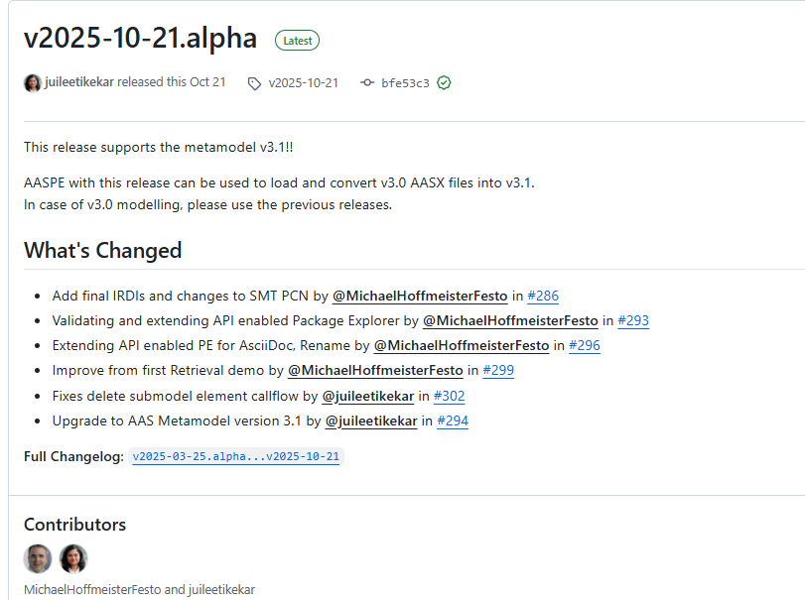

2. AAS 신규 개발 및 수정 관리
가. AASX PackageExplorer 다운로드
- AAS를 작성하기 위한 일반적인 방법으로는 AASX PackageExplorer를 사용하는 것이 일반적입니다.
- AASX PackageExplorer는 아래의 링크를 통해 <그림 28>의 프로그램 중 본인의 목적에 맞는 파일을 다운받아 압축을 푼 뒤 AasxPackageExplorer.exe 파일을 실행하면 <그림 29>과 같이 AASX PackageExplorer의 기본 화면이 나타난다.
- https://github.com/eclipse-aaspe/package-explorer/releases/tag/v2025-10-21

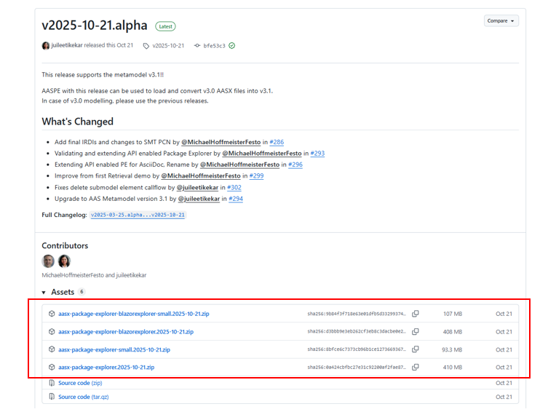
그림 28 AASX PackageExplorer 다운로드 경로
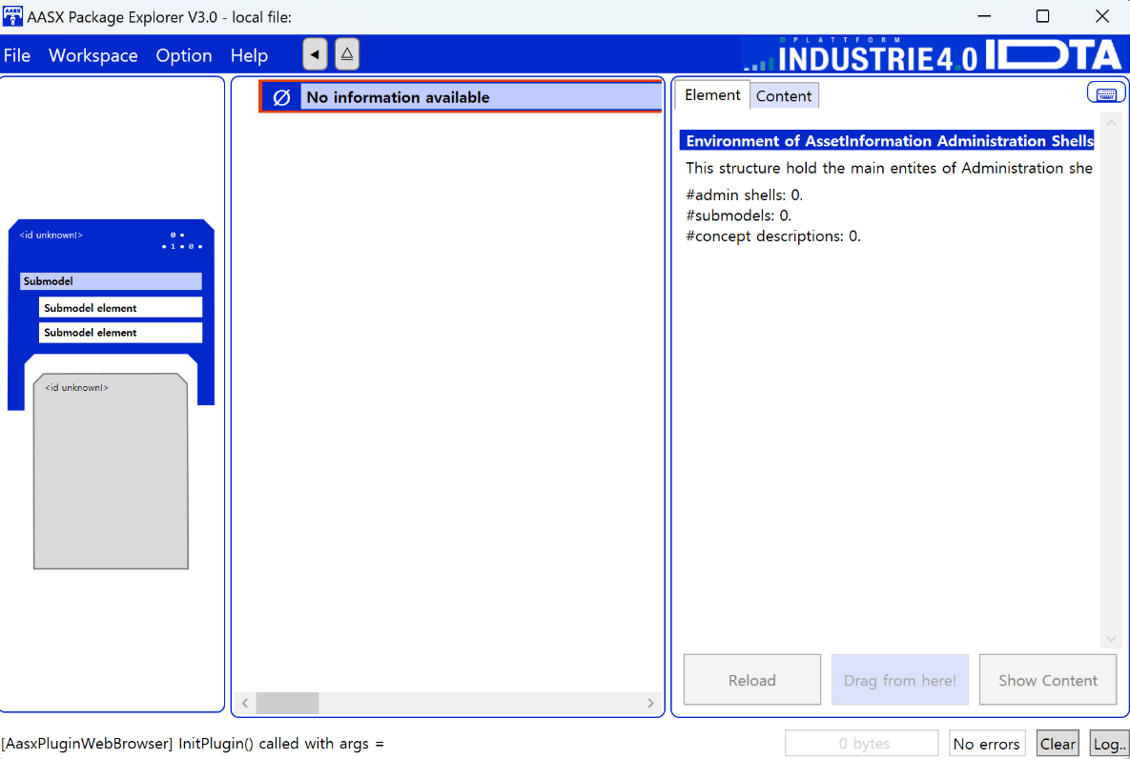
그림 29 AASX Package Explorer 파일 실행 초기화면

나. Edit 모드
- AAS 생성, Submodel 생성 등의 기능을 수행하기 위해서 아래의 <그림 30>과 같이 ‘Eidt’모드를 활성화시킨다. 이를 위해 <그림 31>와 같이, 상단의 작업창에서 [Workspace] - [Edit]모드를 클릭한다.

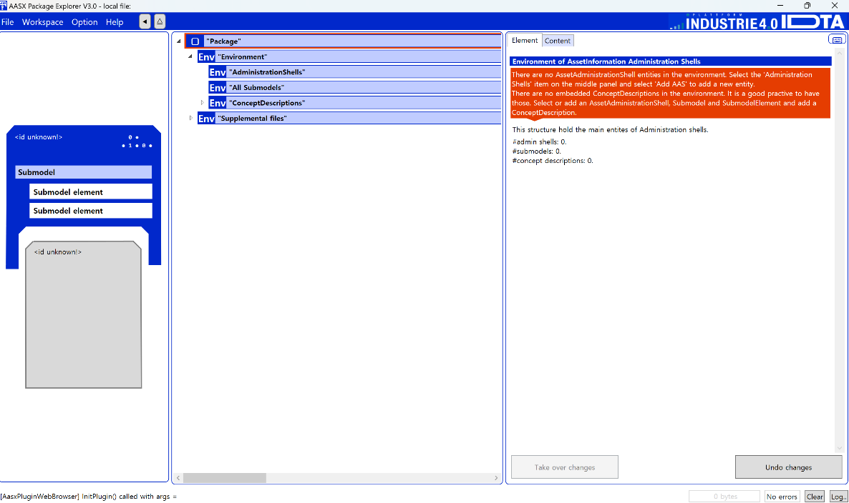
그림 30 활성화된 Edit 모드
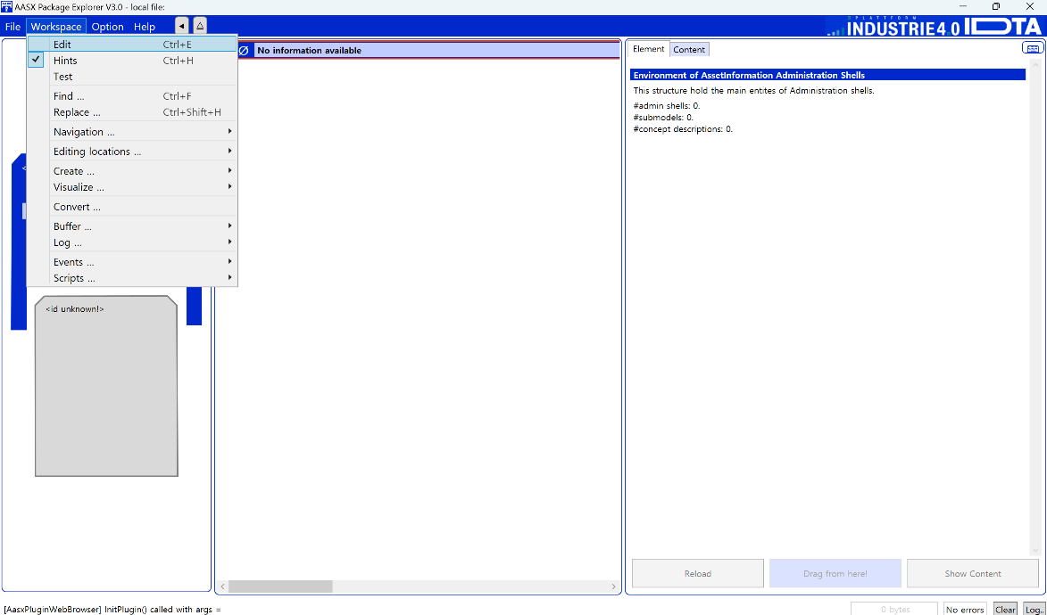
그림 31 Edit 모드 활성화 단계

다. AAS 생성
- AAS를 생성하기 위해 앞서 Edit모드를 활성화시킨 <그림 32>을 기준으로, [AdministrationShells] - [Add AAS]를 클릭하면 <그림 33>과 같은 화면이 나타난다. <그림 33>에서 오른쪽에 ‘Element’에서는 AAS 정보를 입력할 수 있다.

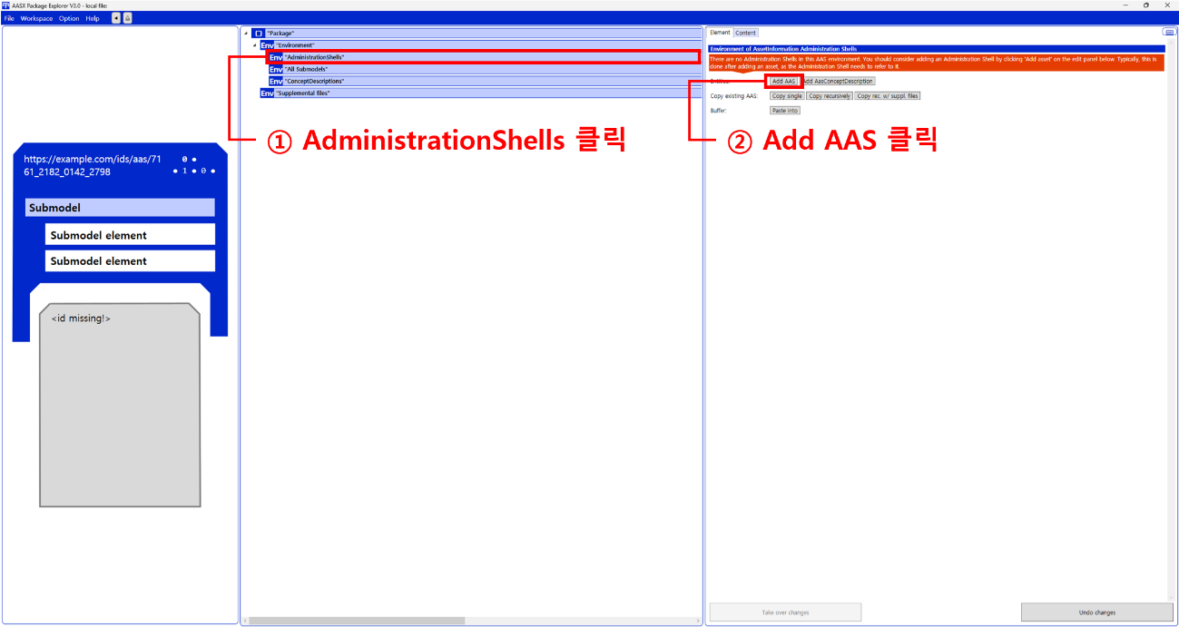
그림 32 AAS 생성

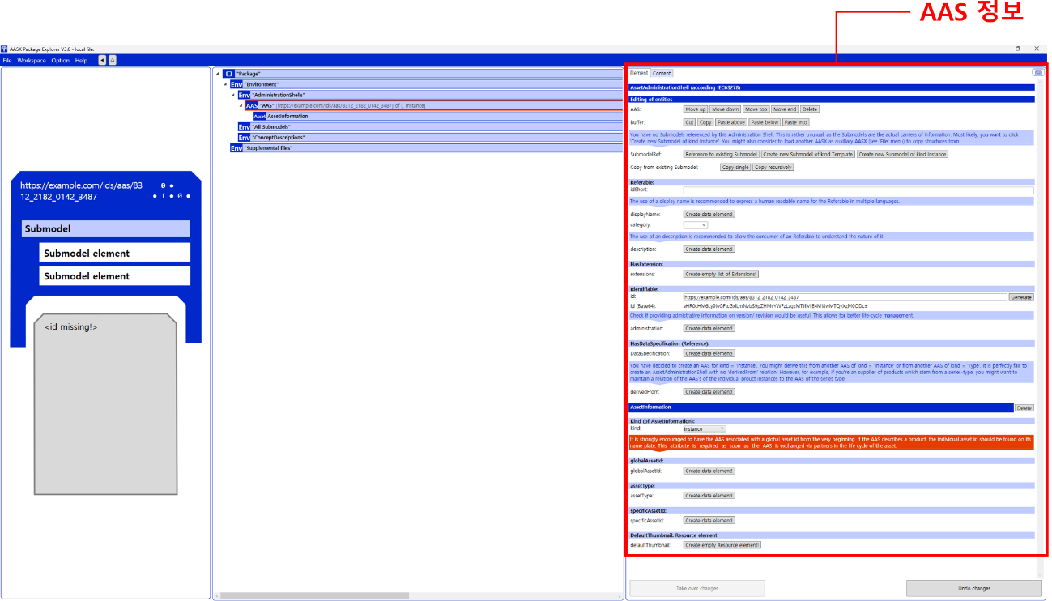
그림 33 AAS 정보

라. SubmodelTemplate을 이용한 Submodel 추가
- 먼저, File-Open Auxiliary AAS 버튼을 통해 IDTA의 Nameplate Submodel을 추가하는 것을 예시로 설명한다. <그림 34>의 IDTA 홈페이지(https://industrialdigitaltwin.org/en)의 Content Hub에 게시된 SubmodelTemplate을 찾는다. <그림 34>의 찾은 SubmodelTemplate의 깃허브 주소로 이동하여, AASX 파일을 다운받아 File - Open Auxiliary AAS 버튼을 누르고, 다운받은 AASX 파일을 선택한다.

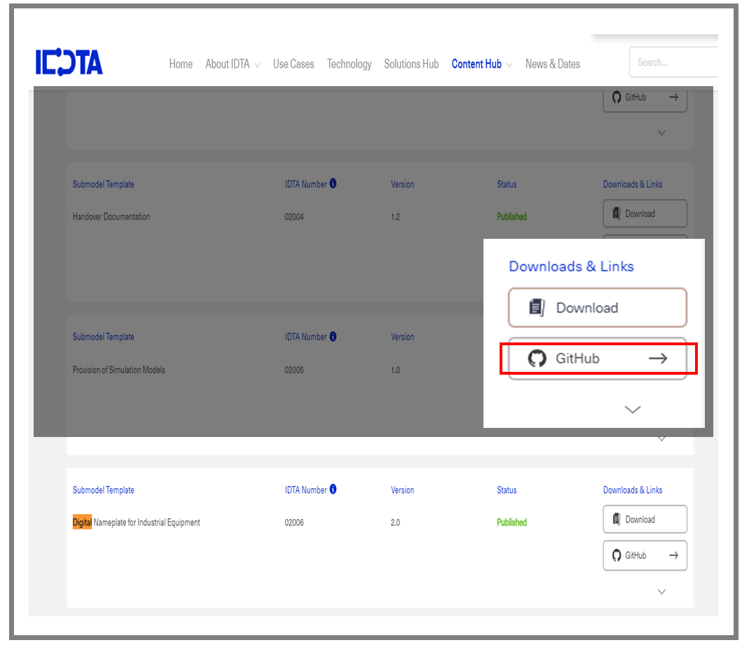
그림 34 IDTA SubmodelTemplate 다운로드

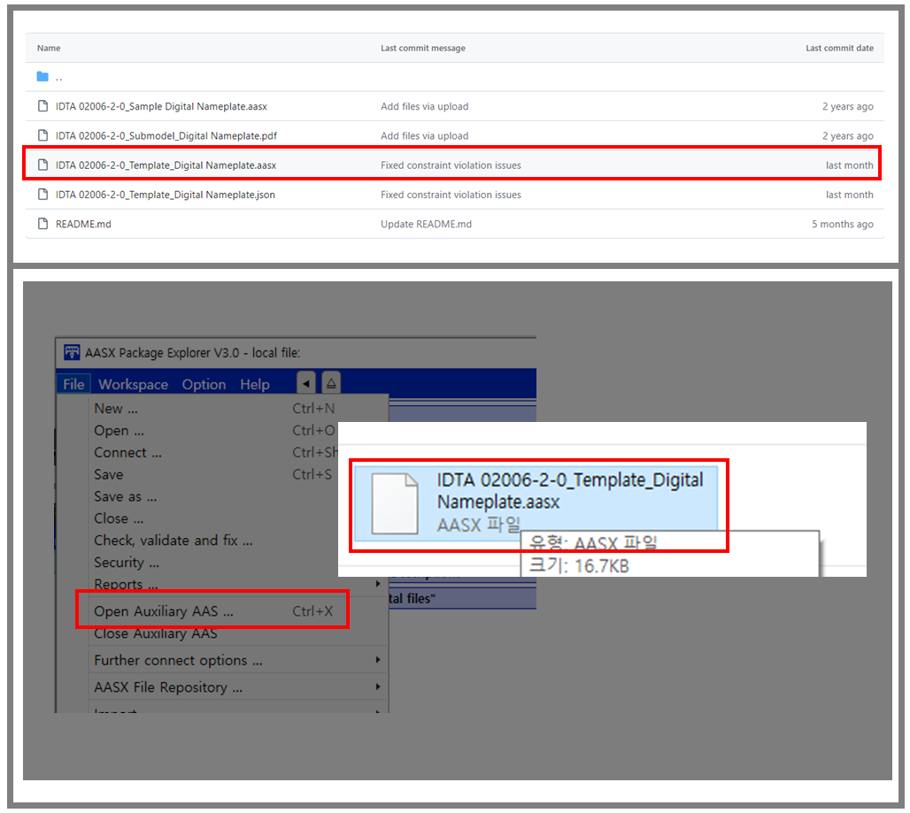
그림 35 IDTA SubmodelTemplate 파일 열기

- <그림 35> 상단 화면과 같이 AAS를 눌러 우측 Element-Copy from existing Submodel-Copy recursive를 누른다. 새로 표시된 창에서 추가한 AAS 모델 하위에 있는 Submodel을 선택한 후 Select 버튼을 눌러 불러온다. <그림 36> 하단 화면의 좌측에서 불러온 Submodel을 누른 뒤 우측 Element 영역에서 Property를 추가하거나 값을 수정할 수 있다. 하위 Property를 선택하면 일부 값만 선택하여 변경할 수 있다. 변경 확인 버튼은 Take over changes 버튼을 클릭하여 반영을 완료한다. <그림 37>은 같은 방법으로 추가한 4종의 서브모델 리스트이며, <그림 38>는 추가한 CarbonFootprint, TechnicalData, HierarchicalStructures, DigitalNameplate 세부내용이다.

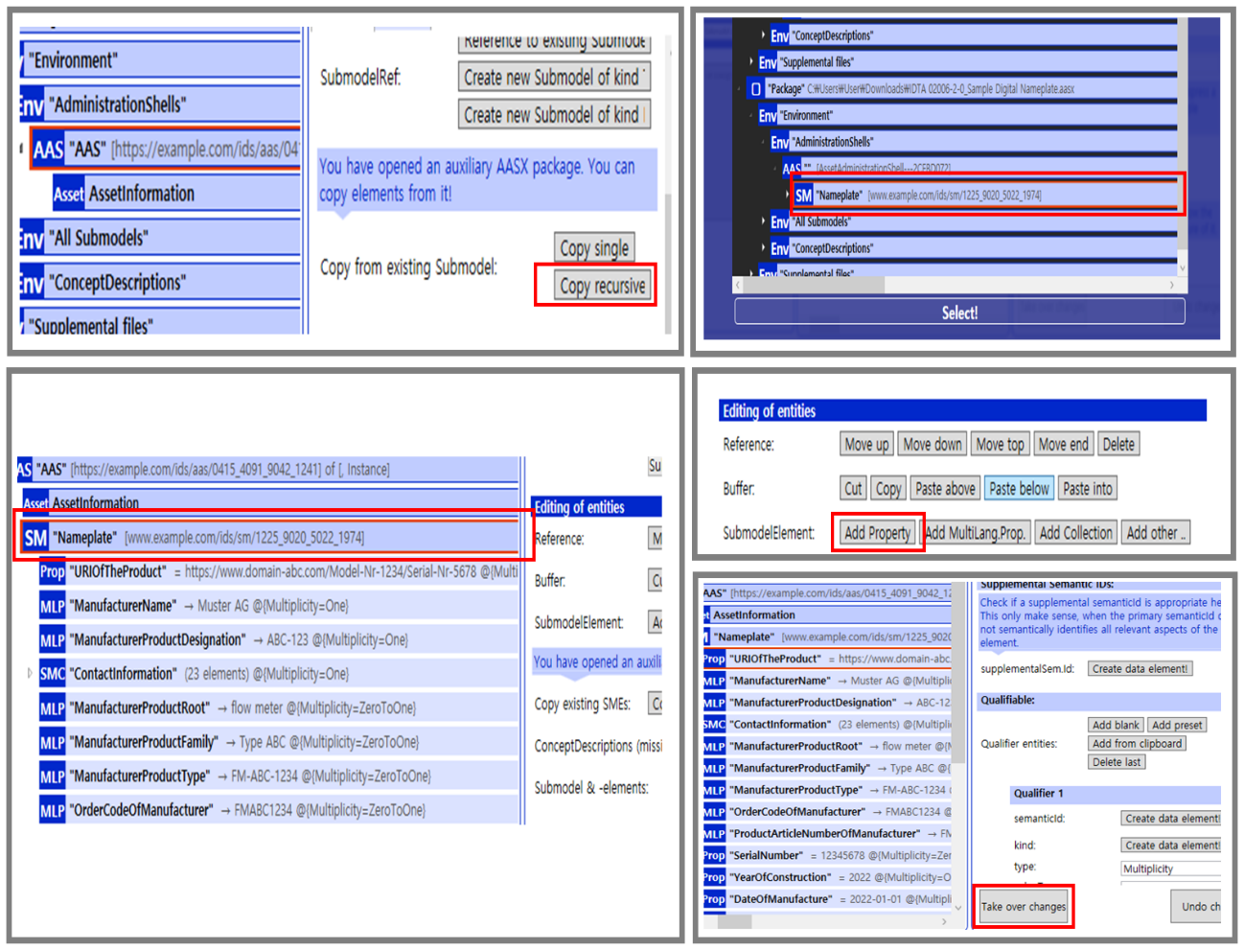
그림 36 Template 이용 Submodel 생성

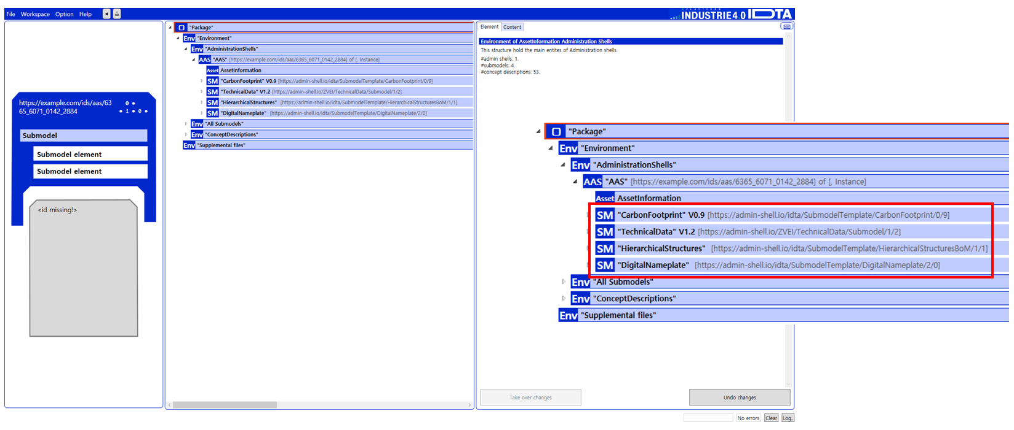
그림 37 동일한 방법으로 추가한 4종의 Submodel
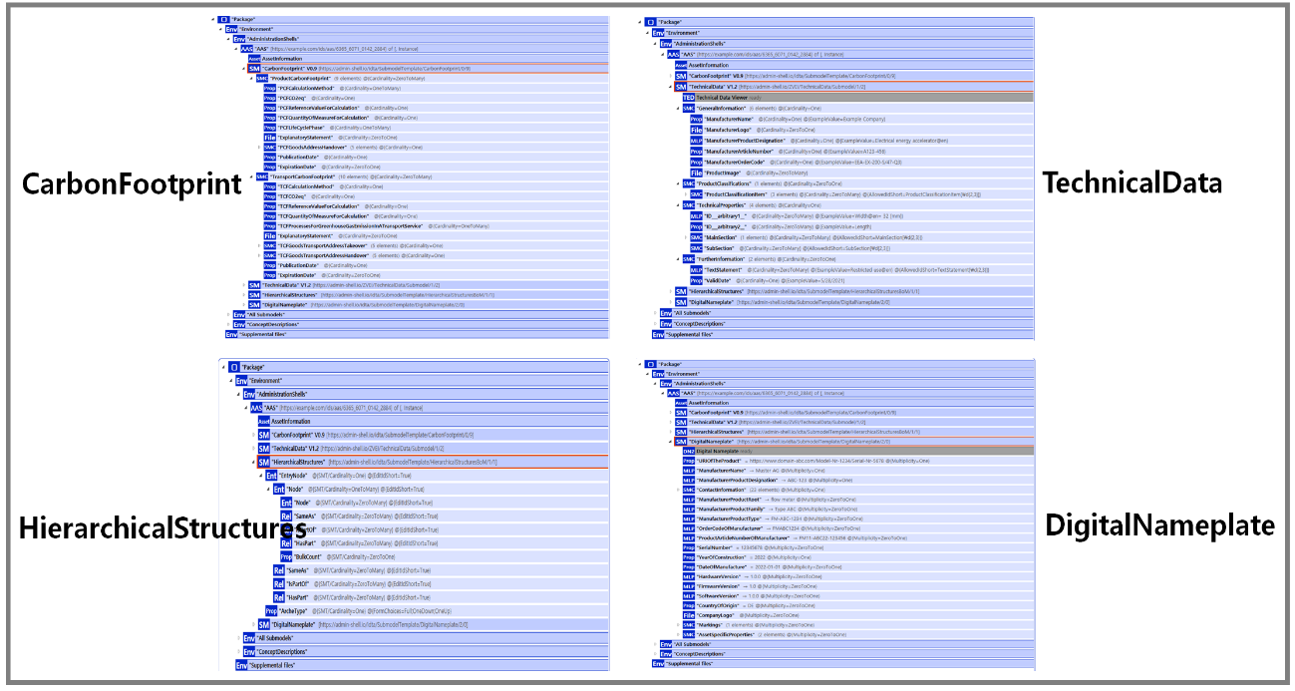
그림 38 추가한 Submodel 세부내용

마. Submodel 및 SubmodelCollection 생성
- 참조모델에 정의되지 않은 내용은 개별적으로 작성하여야 한다. 개별 Submodel 및 SubmodelCollection을 생성하기 위해 <그림 39>와 같이 이전에 생성된 AAS를 클릭한 후, 우측의 ‘Element’에서 [Create new Submodel of kind Template] 또는 [Create new Submodel of kind Instance]를 클릭한다.
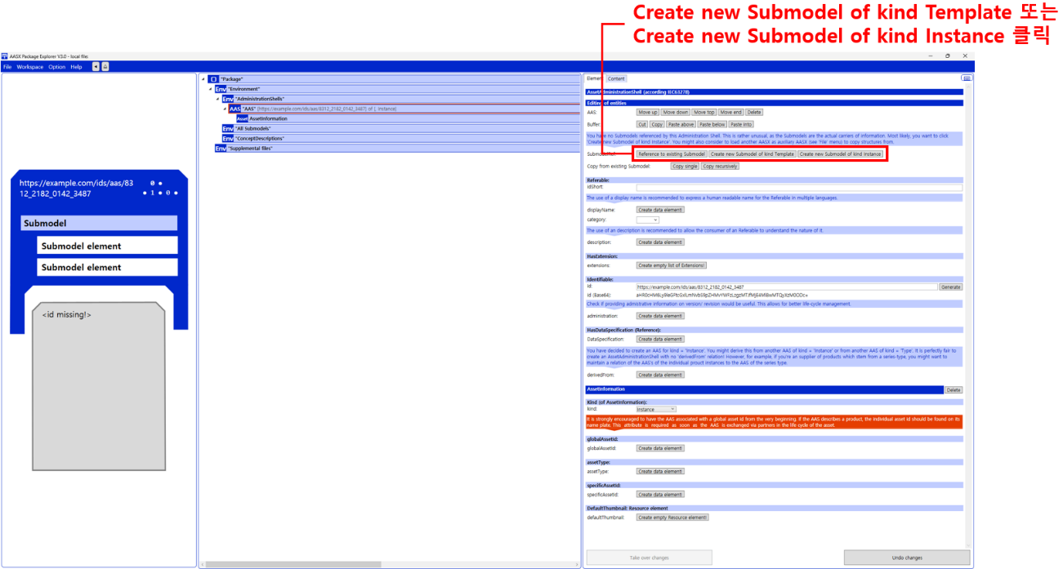
그림 39 Submodel 생성

- 생성된 Submodel을 클릭한 뒤 <그림 40>과 같이 우측의 ‘Element’에서 [Add collection]을 클릭하여 SubmodelCollection을 생성한다. <그림 41>에서 오른쪽 ‘Element’에서는 SubmodelCollection 정보를 입력할 수 있다.

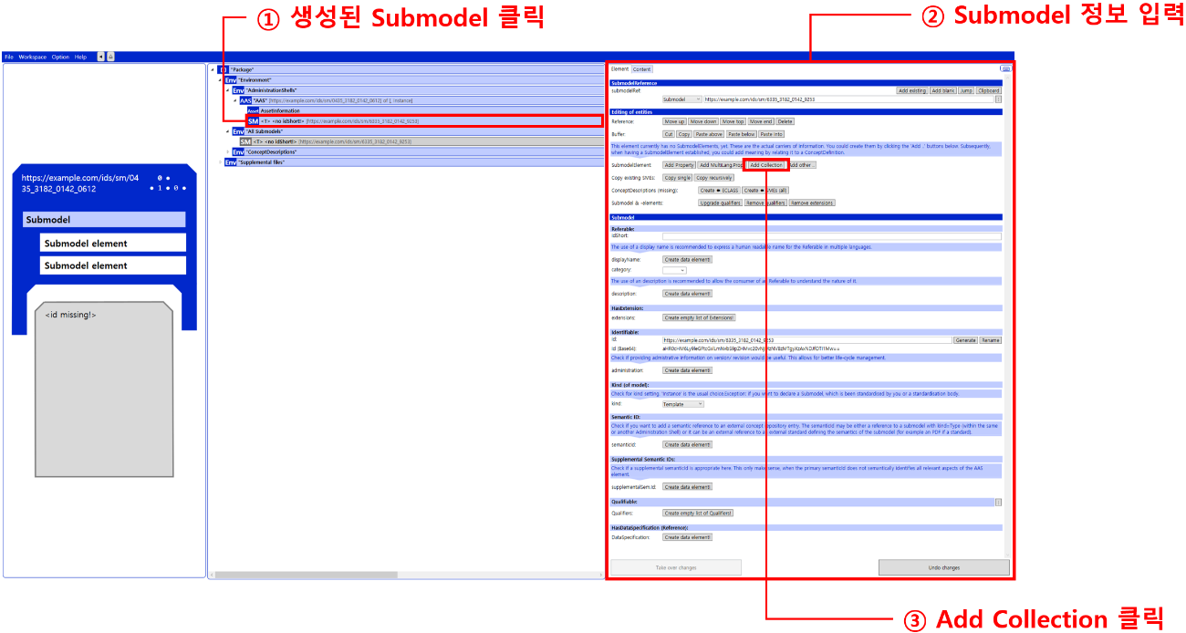
그림 40 SubmodelCollection 생성

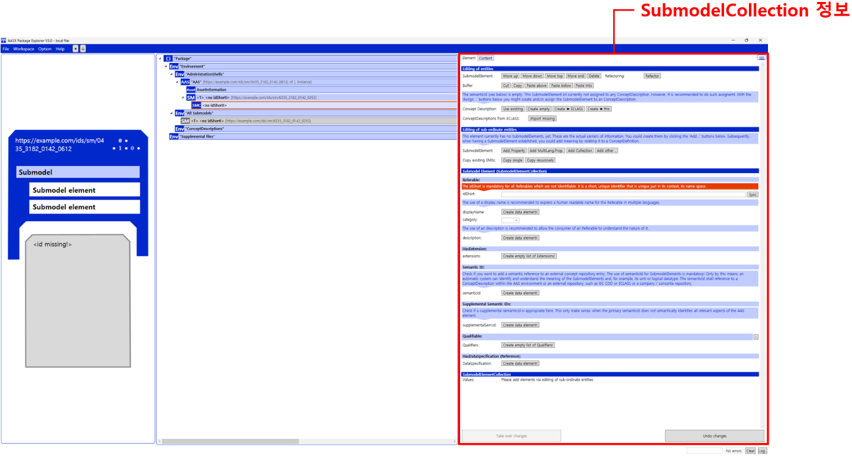
그림 41 SubmodelCollection 정보

바. Property 생성
- <그림 42>과 같이 Submodel 또는 SubmodelCollection을 클릭한 뒤, 우측의 ‘Element’에서 [Add Property]를 클릭하여 신규 Property를 생성한다.

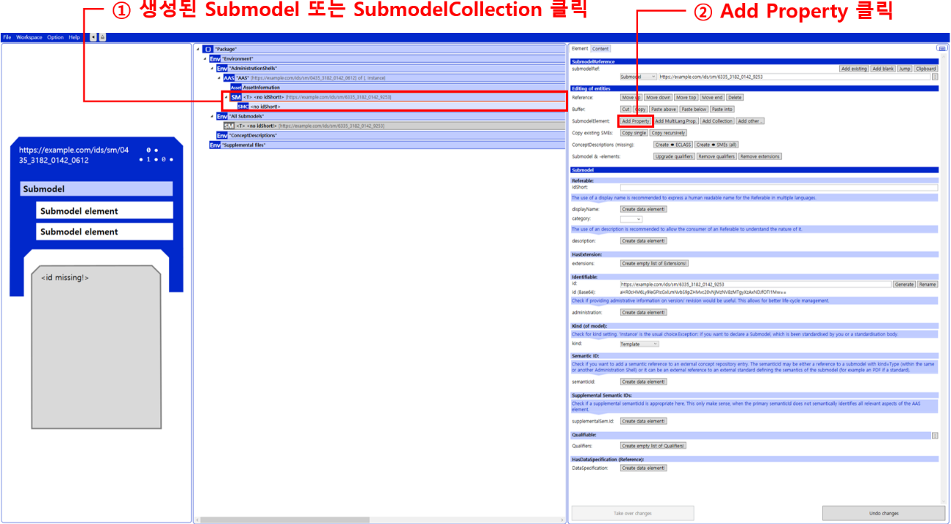
그림 42 Property 생성

3. Type AAS를 실제 Instance AAS로 전환
가. AssetInformation 수정
○ Edit 모드에서 아래 그림과 같이 AssetInformation을 선택 시 표시되는 오른쪽 Element 메뉴의 kind 값을 Instance로 선택한다.

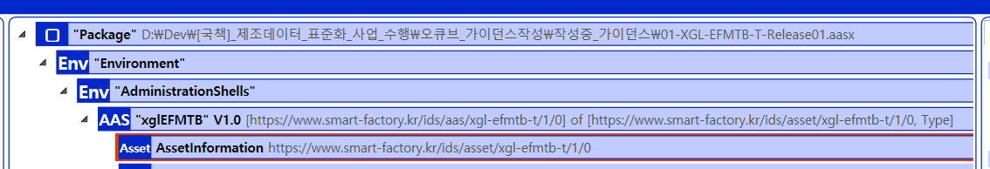
그림 43 AssetInformation 선택

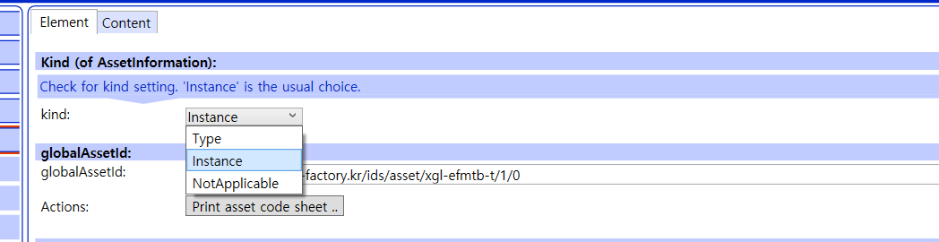
그림 44 AssetInformation의 kind 변경

○ 실제 제품의 고유한 global id(IRI 형태)를 부여하여, 이 값을 아래의 그림과 같이 AssetInformation의 globalAssetId 부분에 입력한다.
일반적으로 자산(Asset)이 인스턴스화되면, 개별 인스턴스마다 고유한 식별정보가 부여된다. 이는 제품의 유형 및 제품 생산 기업의 내부 지침에 따라 다양한 형식으로 부여될 것이며, Asset Information 의 Global Asset Id에는 개별 제품을 구분하고 식별할 수 있는 이러한 고유 식별정보가 부여되어야 한다. 또한, 모든 Asset Administration Shell은 자산이 생산된 시점부터, 자산에 부여된 global asset id를 사용하여 대상 자산을 구분하므로, 이 식별자는 제품의 폐기시까지 변경 없이 유지되어야 한다.
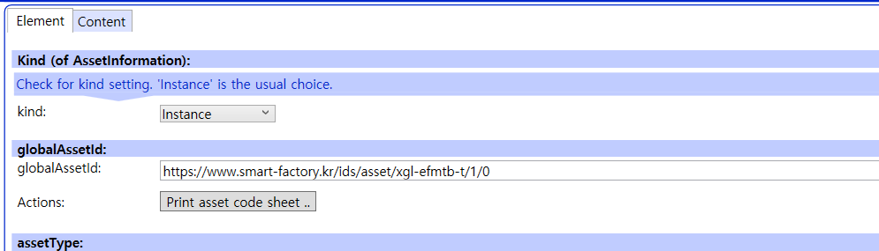
그림 45 AssetInformation의 globalAssetId 입력

○ 마지막으로, 아래 그림과 같이 AssetInformation의 assetType을 Instance로 입력한다.
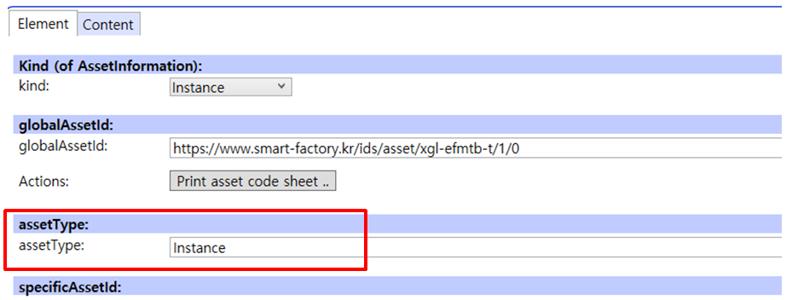
그림 46 AssetInformation의 assetType 선택

나. Submodel수정
○ Edit 모드에서 아래 그림의 서브모델의 Kind (of model) 메뉴의 Instance를 선택한다.
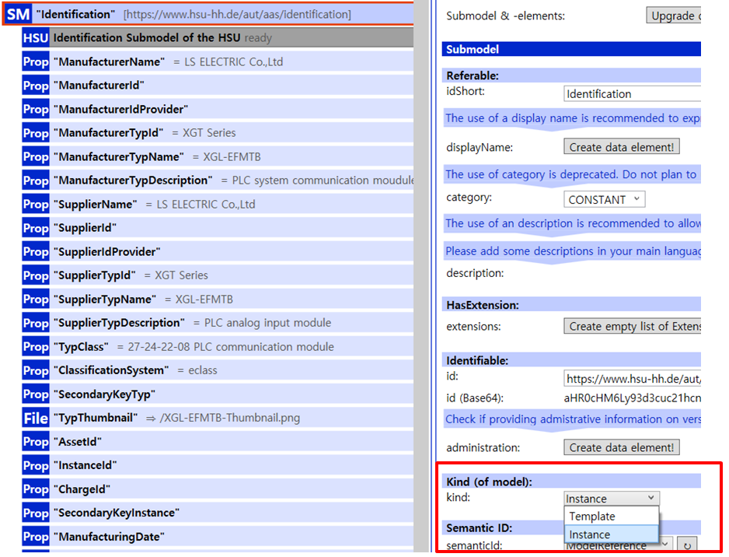
그림 47 Submodel 인스턴스

다. Property 수정
○ 서브모델에 있는 Property중에서, 개별 제품마다 변경되는 값들을 입력한다. 예를 들어 SerialNumber / DateOfManufacture / FirmwareVersion등과 같은 제품별 값들을 입력한다.
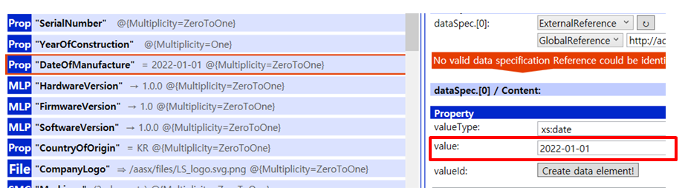
그림 48 Property 인스턴스
라. AAS 모델을 인스턴스 변환 결과
○ 아래 그림은 인스턴스 변환 결과를 비교한 화면이다. AssetInformation과 Indentificatoin 서브모델에서의 인스턴스 전과 후의 결과이다. 개별 제품별로 달라지는 이러한 프로퍼티들은, 모델에 적용된 서브모델의 종류나 프로퍼티의 구성에 따라 달라질 수 있으며, 이 가이드 문서에서는 가장 대표적인 프로퍼티를 대상으로 변경이 필요한 부분을 기술하였다.
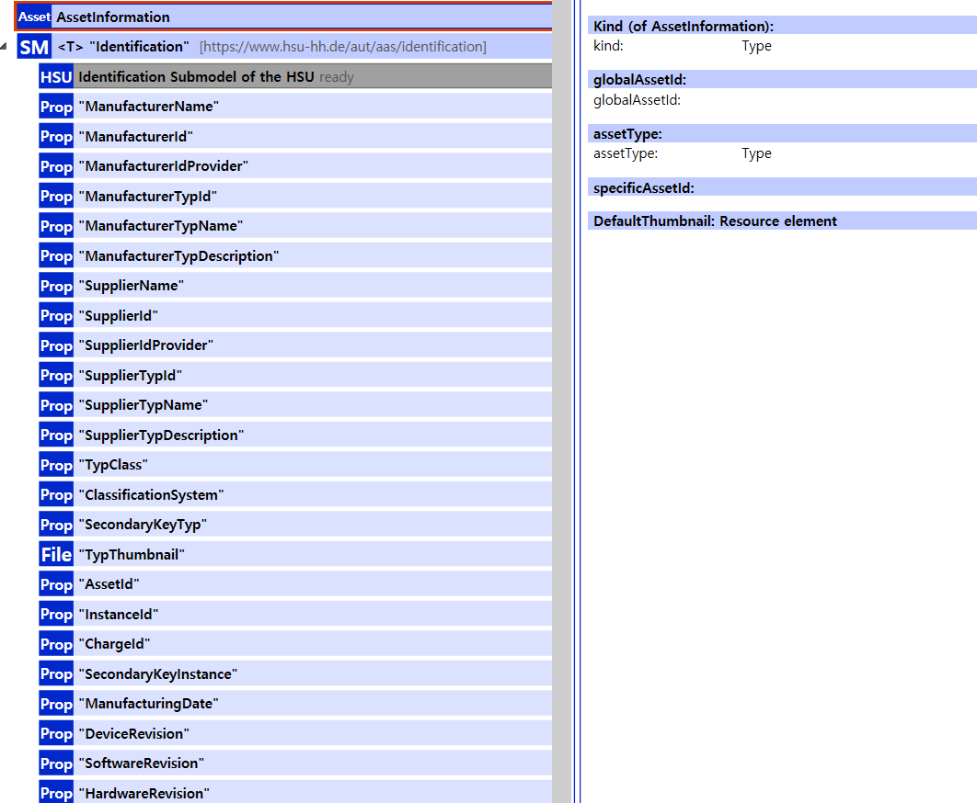
그림 49 AAS 인스턴스 전 화면

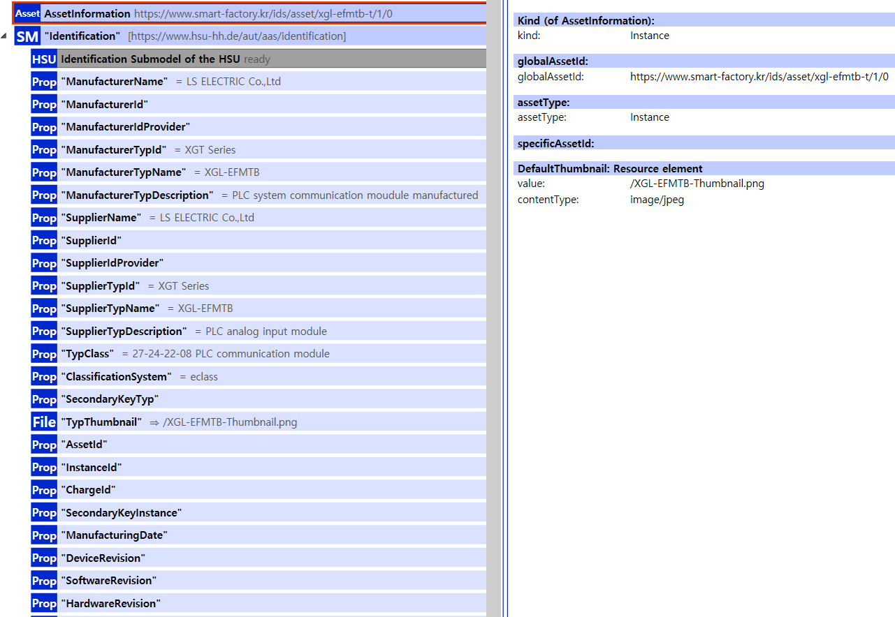
그림 50 AAS 인스턴스 후 화면

4. AAS Property의 데이터 타입 지정
가. 용어 도메인의 단위 지정
○ AAS(Asset Administration Shell)에서 단위(Unit)는 주로 Property와 연결되며, 기술적인 속성값을 명확히 정의하는 데 사용됩니다. 예를 들어 온도를 측정하는 단위로 섭씨 (Celsius, °C), 화씨 (Fahrenheit, °F), 켈빈 (Kelvin, K) 등 데이터의 사용 용도에 따라 다르게 지정될 수 있으므로, 정확한 단위의 지정이 필수적입니다.

나. AAS Property 값에 단위를 추가 필요성
① 데이터 해석의 정확성 보장
구분 | 설명
오해방지 | - 길이(Length)라는 Property의 값이 100으로 입력되었을 때, 100밀리미터(mm)인지, 100센티미터(cm)인지, 100미터(m)인지 알 수 없습니다.  - 단위가 없으면 시스템 간 데이터 교환 시 값이 완전히 다르게 해석되어 심각한 오류를 초래할 수 있습니다.
기술 사양 준수 | - 산업 환경에서 힘(Force)이나 압력(Pressure) 같은 물리량은 사용되는 단위계(예: SI 단위계, Imperial 단위계)에 따라 값이 달라지므로, Unit-kN, Unit=Bar와 같이 단위를 명시해야 데이터가 기술 사양에 맞게 활용될 수 있습니다.

②자동화된 데이터 처리 및 변환
구분 | 설명
시스템 간 통신 | - AAS는 서로 다른 제조사, 시스템, 소프트웨어 간의 데이터 교환을 표준화합니다. 단위를 명시하면 수신 시스템이 해당 데이터를 즉시 인지하고, 필요할 경우 다른 단위계로 자동 변환할 수 있습니다.  - 예를들어 화씨를 섭씨로, Bar를 Pascal로 변환가능합니다.
연산의 신뢰성 | - 단위가 명확해야 소프트웨어 애플리케이션이나 PLC(Programmable Logic Controller)가 데이터를 이용한 계산(예 : 면적, 부피, 효율 계산)을 수행할 때 오차 없이 신뢰성을 확보할 수 있습니다.

③표준화 및 상호 운용성 확보
구분 | 설명
표준 참조 | - AAS는 IEC 61360과 같은 산업 표준을 통해 단위를 지정합니다.  - 이는 특정 산업 용어 및 측정 단위가 국제적으로 통용되는 방식으로 정의됨을 의미합니다.
데이터의 의미 부여 | - 단위를 지정하는 것은 해당 Property 값이 측정 가능한 물리량임을 명확히 하며, AAS의 핵심 목표인 데이터의 의미적 명확성을 달성합니다.

○ 이러한 이유로 AAS에서는 Property를 정의할 때, SemnaticID를 통해 Concept Description에 연결하고, 여기에 IEC 61360 데이터 사양을 활용하여 단위를 명시하는 것을 필수적인 접근 방식으로 규정합니다..

다. Aasx Package Explorer에서의 단위 지정 단계
○AASX Package Explorer에서 Property의 단위를 지정하려면, 해당 Property에 연결된 SemanticId가 적절한 개념 설명을 참조해야 하며, 이 개념 설명이 단위를 포함해야 합니다.

○ Aasx Package Explorer에서 단위를 지정하는 방법은 아래와 같습니다.

- Concept Description 확인 및 생성
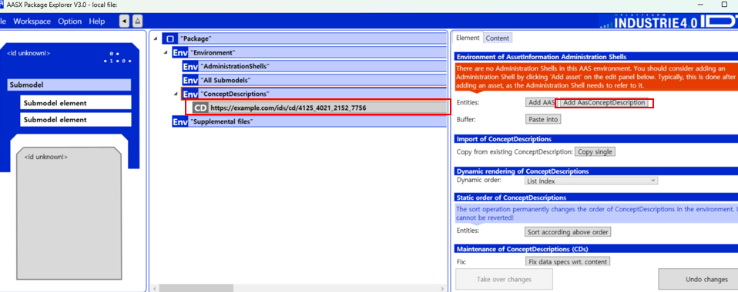
○ AASX Package Explorer를 Edit 상태에서 새로운 Concept Descriptions 생성합니다.

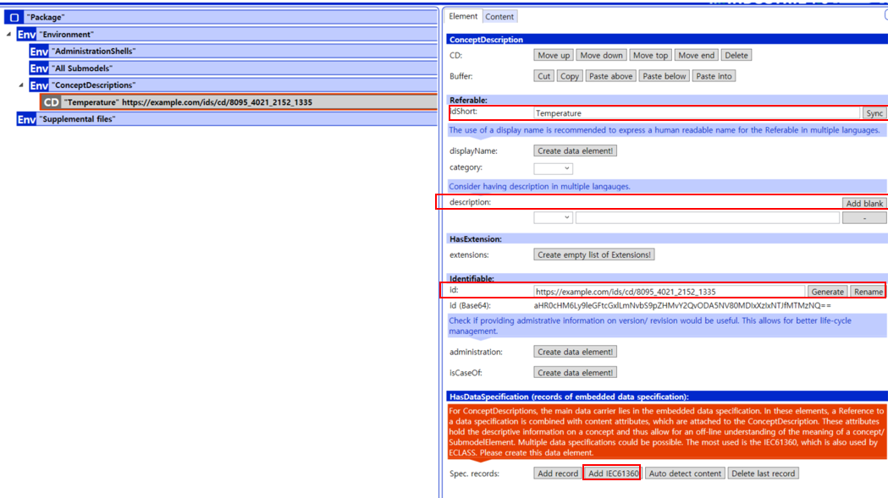
○ Property에 해당하는 메타정보(idShort, description, Semantic ID)를 입력한 후 HasDataSpecificatio부분의 Specifications Create data element를 눌러 Spec. records Add IEC61360 으로 이동합니다.

- IEC 61360 데이터 사양에 단위 지정

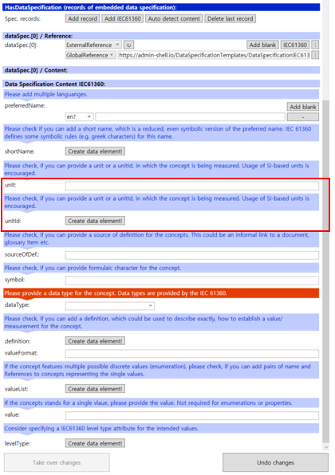
○ Data Specification IEC 61360의 편집 화면에서 UnitId 또는 Unit 필드를 찾아 해당 단위와 표준 ID를 지정합니다.
○ IEC 61360 사양은 ECLASS IRDI와 같은 사전 정의된 UnitId를 사용하여 단위를 지정하도록 권장하며, Unit 필드에는 사람이 읽을 수 있는 단위 기호(예: mm, N, °C 등)를 지정할 수 있습니다.

- Property에 Concept Description 연결
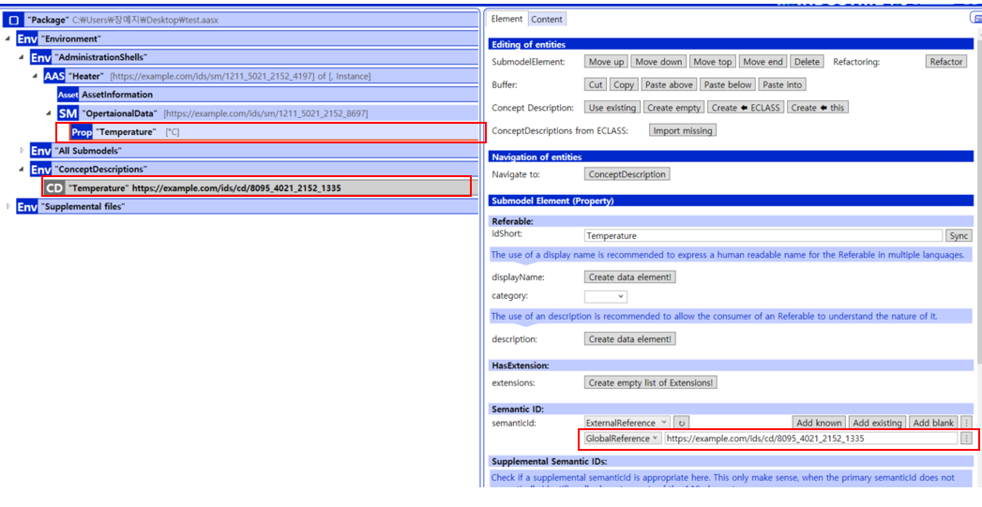
○ Submodel 내의 Property (예 : Temperature)를 선택한 후 편집한 Concept Description의 ID를 연결합니다.
○ 이 SemanticId 연결을 통해 Property는 개념 설명에 정의된 단위 정보를 상속받게 됩니다.

